*This document contains the translation of the August 2017 version of the “Guidelines: Evaluation of LEADER/CLLD”. This translation is provided to make the Guidelines more useful and accessible to all stakeholders. It should be noted that the English version should be used as the definitive reference text. The English version is available at the*[*following link*](https://enrd.ec.europa.eu/evaluation/publications/evaluation-leaderclld_en?pk_campaign=TWG3&pk_kwd=LEADER,%20CLLD)*.*

Linee guida:

valutazione di LEADER/CLLD

agosto 2017

Avviso sui diritti d'autore

© Unione europea, 2017

Riproduzione autorizzata con citazione della fonte.

Citazione raccomandata:

COMMISSIONE EUROPEA – Direzione generale dell’Agricoltura e dello sviluppo rurale – Unità C.4 (2017): Linee guida: valutazione di LEADER/CLLD. Bruxelles.

Esclusione di responsabilità:

Le informazioni e i punti di vista riportati nella presente pubblicazione appartengono agli autori e non riflettono necessariamente l’opinione ufficiale della Commissione. La Commissione non garantisce l’accuratezza dei dati contenuti nella presente pubblicazione. La Commissione, o chiunque agisca in suo nome, declina ogni responsabilità per l’uso dei contenuti della presente pubblicazione.

 

L’Helpdesk di valutazione è il soggetto responsabile della funzione di valutazione nell’ambito della Rete europea per lo sviluppo rurale (RESR), e in particolare fornisce orientamenti per la valutazione dei PSR e delle politiche rientranti nell’ambito di competenza della DG AGRI - Unità C.4 – Monitoraggio e valutazione – della Commissione europea (CE). Al fine di migliorare la valutazione delle politiche di sviluppo rurale dell’Unione, l’Helpdesk di valutazione fornisce sostegno a tutte le parti interessate alla valutazione, e in particolare la DG AGRI, le autorità nazionali, le autorità di gestione dei PSR e i valutatori, attraverso lo sviluppo e la diffusione di metodologie e strumenti adeguati, il rilevamento e lo scambio di buone pratiche, lo sviluppo di capacità, e il dialogo con i componenti della rete circa tematiche relative alla valutazione.

Ulteriori informazioni circa le attività dell’Helpdesk europeo di valutazione per lo sviluppo rurale sono disponibili in Internet, sul server Europa (http://enrd.ec.europa.eu).

Linee guida:

valutazione di LEADER/CLLD

agosto 2017

Indice

1 Introduzione 9

1.1 Valutazione di LEADER/CLLD nel nuovo periodo di programmazione 2014‑2020 9

1.1.1 CLLD: quali sono le novità? 9

1.1.2 Scopo della valutazione 11

1.1.3 Quadro giuridico e orientamenti per la valutazione 12

1.2 Concettualizzazione della valutazione di LEADER/CLLD 14

1.2.1 Valutazione di LEADER/CLLD a livello di PSR 16

1.2.2 Valutazione di LEADER/CLLD a livello locale 17

1.2.3 Termini chiave: cosa significano e come si relazionano tra loro. 21

2 Valutazione di LEADER/CLLD a livello di PSR 24

2.1 Che cosa e come valutare a livello di PSR? 24

2.2 Valutazione dei contributi di LEADER/CLLD agli obiettivi degli aspetti specifici del PSR e dei contributi alla realizzazione della strategia dell'Unione per una crescita intelligente, sostenibile e inclusiva (obbligatoria) 25

2.2.1 Che cosa valutare? 25

2.2.2 Passo dopo passo: come valutare i contributi di LEADER/CLLD agli obiettivi politici 29

2.3 Valutazione del meccanismo di attuazione di LEADER/CLLD (raccomandata) 39

2.3.1 Che cosa valutare? 39

2.3.2 Passo dopo passo: come valutare il meccanismo di attuazione di LEADER/CLLD 40

2.4 Valutazione del valore aggiunto di LEADER/CLLD (raccomandata) 44

2.4.1 Che cosa valutare? 44

2.4.2 Passo dopo passo: come misurare il valore aggiunto di LEADER/CLLD 46

2.5 Relazioni sulla valutazione di LEADER/CLLD a livello di PSR 48

2.6 Diffusione e follow-up delle valutazioni di LEADER/CLLD a livello di PSR 51

3 Valutazione di LEADER/CLLD a livello di GAL 53

3.1 Che cosa e come valutare a livello locale? 53

3.2 Fase 1: pianificare le attività di valutazione a livello di GAL 58

3.3 Fase 2: preparare le attività di valutazione a livello di GAL 62

3.4 Fasi 3 e 4: strutturare e condurre la valutazione a livello di GAL 71

3.5 Fase 5: comunicare, diffondere e dare seguito ai risultati della valutazione a livello di GAL 74

4 Allegato 78

4.1 Glossario 78

Figure

[Figura 1. CLLD all'interno dell'architettura politica dell'UE per il periodo di programmazione  
2014-2020 10](#_Toc499806705)

Figura 2. Opzioni per lo sviluppo locale di tipo partecipativo (CLLD) negli Stati membri 10

Figura 3. Scopo della valutazione di LEADER/CLLD 12

Figura 4. Concetto della valutazione di LEADER/CLLD a livello di PSR e locale 15

Figura 5. Autovalutazione e valutazione indipendente a livello locale 18

Figura 6. Tipi di strategie 21

Figura 7. Valore aggiunto di LEADER/CLLD 22

Figura 8. Valutazione di LEADER/CLLD a livello di PSR 25

Figura 9. Collegamenti verticali e orizzontali tra i livelli di attuazione dei fondi SIE 29

Figura 10. Quadro completo dell'ambito di applicazione della valutazione 33

[Figura 11. Collegare il metodo LEADER con il meccanismo di attuazione di LEADER/CLLD  
a livello di PSR 40](#_Toc499806715)

Figura 12. Possibili effetti del meccanismo di attuazione del PSR ai vari livelli 41

Figura 13. Relazioni tra meccanismo di attuazione, attività dei GAL e valore aggiunto 55

Figura 14. Domande fondamentali a cui rispondere nelle fasi di valutazione 57

Figura 15. Pianificazione delle attività di comunicazione relative alla valutazione 61

Figura 16. Verifica della coerenza tra la logica di intervento CLLD e gli elementi di valutazione 64

[Figura 17. Collegare il metodo LEADER con il meccanismo di attuazione a livello locale  
(esempio) 66](#_Toc499806721)

Figura 18. Organizzazione del follow-up dei risultati delle valutazioni 76

Tabelle

Tabella 1. Criteri di giudizio e indicatori per la domanda 17 del QVC: in che misura gli interventi del PSR hanno stimolato lo sviluppo locale nelle zone rurali? 30

Tabella 2. Indicatori comuni di prodotto e obiettivo per LEADER 30

Tabella 3. Identificazione di metodi quantitativi e qualitativi 36

Tabella 4. Panoramica delle relazioni su LEADER/CLLD, responsabili e destinatari 50

abbreviazioni

|  |  |
| --- | --- |
| AG | Autorità di gestione |
| CE | Commissione europea |
| CLLD | Sviluppo locale di tipo partecipativo |
| CMES | Sistema comune di monitoraggio e valutazione |
| CS | Comitato di sorveglianza |
| DG AGRI | Direzione generale dell'Agricoltura e dello sviluppo rurale |
| DG EMPL | Direzione generale per l'Occupazione, gli affari sociali e l'inclusione |
| DG MARE | Direzione generale degli Affari marittimi e della pesca |
| DG REGIO | Direzione generale della Politica regionale |
| DL | Documento di lavoro |
| DV | Domanda di valutazione |
| DVSP | Domanda di valutazione specifica di programma |
| ETP | Equivalente a tempo pieno |
| FA | Aspetto specifico (Focus Area) |
| FC | Fondo di coesione |
| FEAMP | Fondo europeo per gli affari marittimi e la pesca |
| FEASR | Fondo europeo agricolo per lo sviluppo rurale |
| FESR | Fondo europeo di sviluppo regionale |
| FLAG | Gruppo di azione locale nel settore della pesca |
| Fondi SIE | Fondi strutturali e di investimento europei |
| FSE | Fondo sociale europeo |
| GAL | Gruppo di azione locale |
| ICC | Indicatori comuni di contesto |
| IP | Indicatori di prodotto |
| IR | Indicatori di risultato |
| LEADER | Liaison Entre Actions de Développement de l'Économie Rurale |
| M | Misura |
| MAPP | Metodo per la valutazione di impatto di programmi e progetti |
| O | Prodotto (output) |
| ONG | Organizzazione non governativa |
| OP | Organismo pagatore |
| OT | Obiettivi tematici |
| PAC | Politica agricola comune |
| PEI | Partenariato europeo per l'innovazione |
| PIL | Prodotto interno lordo |
| PMI | Piccole e medie imprese |
| PO | Programma operativo |
| PROMIS | Project Result Oriented Management Information System |
| PSR | Programma di sviluppo rurale |
| PV | Piano di valutazione |
| QCMV | Quadro comune di monitoraggio e valutazione |
| QSC | Quadro strategico comune |
| QVC | Questionario valutativo comune |
| R | Risultato |
| RAE | Relazione annuale sull'attuazione |
| RESR | Rete europea per lo sviluppo rurale |
| RRN | Rete rurale nazionale |
| SFC | Sistema comune di gestione condivisa dei fondi |
| SM | Stato membro |
| SWOT | Punti di forza e di debolezza, opportunità e rischi |
| T | Obiettivo (target) |
| UE | Unione europea |

Prefazione

Perché queste linee guida?

Benché le parti interessate abbiano già maturato diversi anni di esperienza nella valutazione di LEADER, il nuovo periodo di programmazione 2014-2020 pone nuove sfide per una corretta valutazione degli effetti di LEADER/CLLD al livello dell'UE, degli Stati membri, regionale e locale.

Con la definizione dei nuovi requisiti di monitoraggio e valutazione della politica di sviluppo rurale 2014-2020 (v. punto 1.1.3) e la possibilità di programmazione flessibile di LEADER/CLLD nei PSR, **l'importanza della valutazione è aumentata**. Di conseguenza i soggetti interessati possono necessitare di una guida per rispettare i nuovi obblighi di valutazione, come la valutazione dei contributi primari e secondari di LEADER/CLLD al conseguimento di obiettivi politici, risultati e impatti del PSR e l'attività di monitoraggio e valutazione delle strategie di sviluppo locale di tipo partecipativo (CLLD)[1].

Le presenti linee guida, basate sul quadro giuridico e sugli orientamenti esistenti, sono intese ad assistere i soggetti interessati nella valutazione di interventi LEADER/CLLD e nella presentazione di relazioni su queste attività. A tale proposito, offrono consigli pratici su come preparare e condurre le attività di valutazione di LEADER/CLLD nell'ambito della valutazione del PSR, ma anche nel caso di valutazioni/autovalutazioni a livello locale.

**Le linee guida sono state formulate da un gruppo di esperti** dell'Helpdesk europeo di valutazione per lo sviluppo rurale (Vincenzo Angrisani, Jean-Michel Courades, Robert Lukesch, Julija Marosek, Matteo Metta, Marili Parissaki, Magda Porta, Carlo Ricci, Jela Tvrdonova e Hannes Wimmer). Rappresentanti della DG Agricoltura e Sviluppo rurale hanno garantito la conformità delle linee guida al quadro politico dell'UE. Rappresentanti degli Stati membri hanno presentato osservazioni sulle versioni in bozza delle linee guida in occasione della 9a riunione del gruppo di esperti sul monitoraggio e la valutazione della PAC e durante le riunioni del gruppo dei principali soggetti interessati (il cosiddetto "*sounding board*")[2]. Anche il punto di contatto RESR e il punto di servizio PEI sono stati invitati a commentare le linee guida.

A chi si rivolgono le presenti linee guida?

Le linee guida per la valutazione di LEADER/CLLD sono state redatte per diversi gruppi di portatori d'interesse dello sviluppo rurale:

* le **autorità di gestione** vi troveranno informazioni sulla valutazione di LEADER/CLLD a livello di PSR, come il quadro giuridico, la portata e il fulcro della valutazione. Grazie a una serie di indicazioni pratiche, apprenderanno come preparare, gestire e coordinare la valutazione dei contributi degli interventi LEADER/CLLD e come riferire, diffondere e dare seguito alle conclusioni della valutazione. Inoltre, le autorità di gestione troveranno preziose informazioni su come sostenere i GAL nello svolgimento di attività di valutazione a livello locale. Gli organismi pagatori vi possono trovare informazioni pertinenti per le proprie banche dati operative;
* le **RRN** vi troveranno indicazioni sulle tipologie di sostegno che possono fornire ai GAL per lo svolgimento dei compiti di valutazione:
* i **valutatori** vi troveranno spiegazioni particolareggiate su tutti i testi giuridici pertinenti e sulla logica alla base dei requisiti. Le linee guida presentano metodi di valutazione dei contributi di LEADER/CLLD ai risultati, agli impatti e agli obiettivi del PSR, e approcci alla valutazione di LEADER/CLLD a livello locale;
* i **funzionari della DG Agricoltura e sviluppo rurale** possono utilizzare le linee guida come documento di riferimento per eventuali questioni che possano sorgere in merito alla valutazione di LEADER/CLLD;
* i **GAL** troveranno raccomandazioni sulle modalità di svolgimento delle attività di valutazione a livello locale e informazioni sul collegamento tra la valutazione di LEADER/CLLD a livello di PSR e le attività di valutazione a livello di GAL e sul potenziale sostegno che potrebbero fornire l'autorità di gestione e altri soggetti interessati.

Come sono strutturate le linee guida?

Le linee guida si articolano in quattro parti.

La **parte 1** introduce LEADER/CLLD come parte della politica di sviluppo rurale e ne illustra i collegamenti con altri strumenti di sviluppo locale di tipo partecipativo (CLLD) finanziati dai fondi SIE.Inoltre, presenta lo scopo e il quadro giuridico della valutazione, così come il concetto di valutazione e il ruolo dei vari soggetti interessati nel relativo processo.

La **parte 2** illustra il ciclo di valutazione a livello di PSR e descrive le modalità di valutazione dei contributi di LEADER/CLLD alla realizzazione degli obiettivi UE, nazionali e del PSR, che comprendono la valutazione dei contributi primari e secondari degli interventi LEADER/CLLD agli aspetti specifici dello sviluppo rurale. Questa parte descrive inoltre la valutazione del meccanismo di attuazione di LEADER/CLLD e del valore aggiunto.

La **parte 3** contiene raccomandazioni rivolte ai GAL sulle modalità di svolgimento delle attività di valutazione a livello locale e sul sostegno che autorità di gestione, RRN e altri soggetti interessati possono fornire in proposito. Questa parte descrive anche numerosi strumenti ed esempi che si possono utilizzare nella valutazione di LEADER/CLLD a livello locale, concentrandosi su strategie finanziate esclusivamente dal FEASR (ossia GAL monofinanziati dal FEASR).

La **parte 4** (allegato) contiene il glossario.

1. Introduzione
   1. Valutazione di LEADER/CLLD nel nuovo periodo di programmazione 2014‑2020
      1. CLLD: quali sono le novità?

Un nuovo strumento nell'architettura politica dell'UE

Lo **sviluppo locale di tipo partecipativo** (CLLD) è stato introdotto come nuovo strumento politico a sostegno della coesione territoriale nel periodo di programmazione 2014-2020 e contribuisce ad affrontare le esigenze locali nelle zone urbane, rurali e di pesca e i bisogni specifici di gruppi destinatari selezionati, mobilitando il potenziale locale e rafforzando i collegamenti tra gli attori nelle aree interessate. Nel complesso, il CLLD contribuisce alla strategia Europa 2020 sbloccando il potenziale di crescita intelligente, sostenibile e inclusiva nell'UE.

Il **CLLD si basa sull'esperienza dell'approccio LEADER**, con l'ulteriore promozione di progetti attuati tramite partenariati locali secondo un approccio dal basso verso l'alto e attraverso strategie territoriali di sviluppo locale multisettoriali. IL CLLD sostiene il potenziamento dell'economia locale mediante la creazione di posti di lavoro sostenibili, utilizzando risorse locali e rafforzando la coesione sociale, la creazione di reti, la cooperazione e l'innovazione. LEADER, con il suo chiaro collegamento alle zone rurali, continuerà ad essere utilizzato nel quadro del FEASR come LEADER/CLLD.

La programmazione del CLLD è effettuata nell'ambito dell'accordo di partenariato e di altri programmi pertinenti dei fondi SIE nazionali/regionali. Diverse politiche si possono riunire a livello locale in un'unica strategia CLLD, per conseguire risultati che contribuiscono alla realizzazione di più ampi obiettivi UE, al di là delle priorità di una singola politica (v. la figura sotto).

Flessibilità nel rispondere ai bisogni locali e nel promuovere le potenzialità locali

**L'architettura CLLD consente una certa flessibilità** nell'affrontare bisogni specifici a livello locale. Gli Stati membri possono scegliere tra un'ampia gamma di misure politiche sostenute da vari fondi SIE, secondo due possibili scenari, che comportano l'utilizzo di un unico fondo (monofondo) o l'utilizzo di diversi fondi (multifondo). Tuttavia, il CLLD è obbligatorio solo a norma del FEASR nell'ambito di LEADER. Qualora optino per l'utilizzo di diversi fondi, gli Stati membri possono applicare varie combinazioni per rispondere alle rispettive esigenze territoriali.

2. CLLD all'interno dell'architettura politica dell'UE per il periodo di programmazione 2014-2020

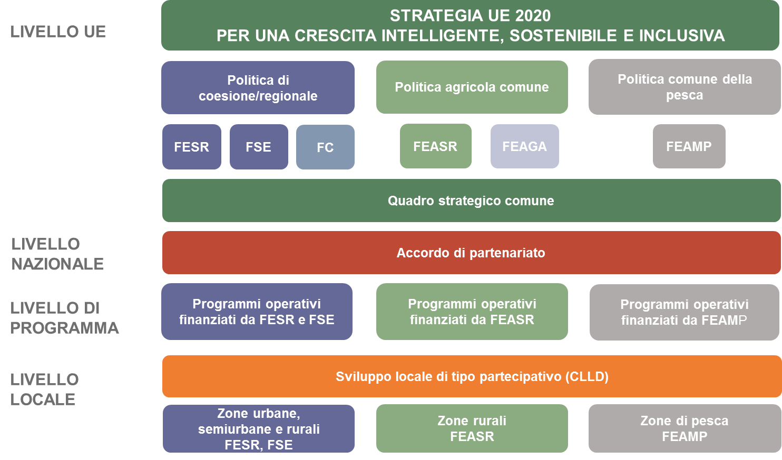

Fonte: Helpdesk europeo di valutazione per lo sviluppo rurale, 2017

1. Opzioni per lo sviluppo locale di tipo partecipativo (CLLD) negli Stati membri

 Fonte: Helpdesk europeo di valutazione per lo sviluppo rurale, 2017

Rafforzamento dell'approccio LEADER

Per l'attuazione di LEADER/CLLD si applica lo **sviluppo locale di tipo partecipativo (CLLD)** sulla base di caratteristiche specifiche, note come "metodo LEADER" o i "7 principi LEADER" nei precedenti periodi di programmazione. Nelle presenti linee guida, queste caratteristiche sono chiamate "metodo LEADER". I principali aspetti del CLLD sono i seguenti[3]:

* **focalizzazione su specifiche aree subregionali** e territori designati dalla popolazione locale secondo un approccio dal basso verso l'alto;
* **partenariato pubblico privato = gruppo d'azione locale (GAL)**, che rappresenta il territorio e la sua popolazione e guida il processo di sviluppo senza che gruppi di interesse o autorità pubbliche detengano la maggioranza nel processo decisionale;
* **strategia territoriale** formulata e attuata attraverso un processo decisionale partecipativo e dal basso verso l'alto, organizzato dai GAL, per rispondere ai bisogni più urgenti del territorio;
* **strategia di sviluppo locale multisettoriale** intesa a promuovere e a collegare le potenzialità di sviluppo locale di vari settori ai fini della realizzazione di obiettivi locali;
* **innovazione** come obiettivo trasversale nello sviluppo del territorio del GAL;
* **creazione di reti** tra attori nel territorio del GAL, tra GAL e altri partenariati pubblico-privato, nell'intento di istituire una base più solida per il trasferimento di conoscenze e lo scambio di esperienze;
* **cooperazione** tra attori locali e GAL di territori diversi all'interno dello Stato membro, nell'UE e al di fuori di essa.

Questi aspetti sono stati ulteriormente potenziati nell'attuale periodo di programmazione mediante:

* il rafforzamento del sostegno preparatorio ai partenariati locali (ad esempio sviluppo di capacità, formazione e creazione di reti per favorire una migliore preparazione e attuazione di strategie di sviluppo locale);
* il rafforzamento del ruolo dei GAL nel governo dei territori rurali (ad esempio più decisioni locali su azioni sostenute da strategie CLLD e regole finanziarie più flessibili[4] per l'attuazione di LEADER/CLLD a livello locale);
* l'integrazione dei sistemi di monitoraggio e valutazione nelle strategie CLLD per migliorarne la definizione e l'attuazione;
* una maggiore focalizzazione sull'animazione, per favorire lo scambio e la cooperazione tra soggetti interessati (ad esempio con l'esplicita assegnazione di fondi all'animazione);
* il rafforzamento della partecipazione del settore privato al partenariato (attraverso una norma specifica che preveda il coinvolgimento di partner del settore privato nelle decisioni di selezione dei progetti);
* la razionalizzazione della cooperazione transnazionale (ad esempio mediante norme comuni concernenti la pubblicazione di procedure di selezione e termini per la selezione di progetti).
  + 1. Scopo della valutazione

La **valutazione di LEADER/CLLD aiuta** i responsabili delle politiche e dei programmi, i GAL e i beneficiari a utilizzare meglio le rispettive risorse per rispondere ai bisogni della popolazione locale. In questo senso, la valutazione di LEADER/CLLD ha una funzione sommativa (responsabilità e trasparenza) e formativa (apprendimento collettivo).

1. Scopo della valutazione di LEADER/CLLD



Fonte: Helpdesk europeo di valutazione per lo sviluppo rurale, 2017

* + 1. Quadro giuridico e orientamenti per la valutazione

Lo sviluppo locale di tipo partecipativo (CLLD) è uno dei due[5] strumenti dei fondi SIE intesi a promuovere approcci integrati allo sviluppo del territorio. Inoltre, il CLLD promuove l'impegno di attori regionali/locali e comunità locali nell'attuazione di programmi[6].

Il **regolamento recante disposizioni comuni** specifica che il CLLD[7]:

* è **concentrato su territori subregionali specifici, gestito da gruppi d'azione locali** (GAL), attuato attraverso **strategie territoriali di sviluppo locale** integrate e multisettoriali, concepito tenendo conto dei bisogni e delle potenzialità locali e comprende elementi innovativi, attività di creazione di reti e di cooperazione;
* **è sostenuto** dal FEASR come LEADER/CLLD e
* **può essere sostenuto anche** da FESR, FSE e FEAMP.

**Disposizioni giuridiche per il monitoraggio e la valutazione delle strategie CLLD**

Il regolamento recante disposizioni comuni stabilisce che ciascun GAL svolge specifiche attività di sorveglianza e valutazione legate alla strategia CLLD[8]. A tale scopo, i GAL sono tenuti a inserire nella propria strategia CLLD una descrizione delle modalità di sorveglianza e valutazione[9]. I costi connessi alla sorveglianza e alla valutazione della strategia CLLD possono essere coperti dai costi di esercizio del GAL[10].

Il requisito giuridico delle valutazioni effettuate da esperti interni o esterni funzionalmente indipendenti dalle autorità responsabili dell’attuazione del programma, di cui all’articolo 54, paragrafo 3, del regolamento (UE) n. 1303/2013 non si applica alle strategie CLLD. L’articolo 54, paragrafo 1, si applica a “programmi operativi” e “programmi di sviluppo rurale”, ma non a “strategie di sviluppo locale di tipo partecipativo”.

Inoltre, l'atto di esecuzione della Commissione relativo al FEASR prevede che l'autorità di gestione descriva nel piano di valutazione[11]:

* le attività necessarie per valutare il contributo delle strategie CLLD agli obiettivi di sviluppo rurale;
* il sostegno previsto per la valutazione a livello dei GAL.

Il regolamento sullo sviluppo rurale prevede inoltre che le informazioni derivanti dalle attività di valutazione siano inserite nelle **relazioni annuali sull'attuazione (RAE)** presentate nel 2017 e nel 2019[12], in particolare:

* **nel 2017**: quantificazione dei risultati del programma tramite una valutazione degli indicatori di risultato complementari, nonché le risposte alle domande pertinenti del questionario valutativo.
* **nel 2019, in aggiunta**: contributi alla realizzazione della strategia dell'Unione per una crescita intelligente, sostenibile e inclusiva, tramite, tra l'altro, la valutazione del contributo netto del programma ai cambiamenti nei valori degli indicatori d'impatto della PAC, nonché le domande pertinenti del questionario valutativo.

Questo implica che il capitolo 7 nelle due RAE debba includere informazioni sui contributi forniti dalle operazioni attuate nel quadro delle strategie CLLD al conseguimento degli obiettivi di sviluppo rurale. La RAE deve contenere una quantificazione degli indicatori di risultato e le risposte al questionario valutativo comune (QVC). A questo proposito, è necessaria una valutazione degli aspetti specifici dello sviluppo rurale in cui le operazioni attuate tramite strategie CLLD evidenziano contributi primari e secondari.

L'atto di esecuzione della Commissione fornisce ulteriori dettagli sul **sistema comune di monitoraggio e valutazione** (CMES) **per lo sviluppo rurale**[13] istituito nel regolamento sullo sviluppo rurale[14]. Il sistema prevede una serie minima di elementi, che devono essere utilizzati nella valutazione dei PSR (ivi compresi gli interventi attuati tramite LEADER/CLLD). Il sistema comune di monitoraggio e valutazione e i suoi elementi sono approfonditi nel manuale sul quadro comune di monitoraggio e valutazione (QCMV) e nei relativi allegati[15] e in vari documenti di orientamento[16].

Per LEADER/CLLD, il sistema comune di monitoraggio e valutazione prevede:

* una **logica di intervento** dei PSR, secondo la quale la programmazione di LEADER/CLLD si riferisce in primo luogo all'aspetto specifico 6B e contribuisce ad altri aspetti specifici[17];
* una serie di **indicatori comuni di prodotto e obiettivo**, che si dovrebbero utilizzare per raccogliere dati di monitoraggio sull'attuazione di LEADER/CLLD. Nella valutazione dei contributi di operazioni attuate ai sensi di strategie CLLD si dovrebbero utilizzare anche informazioni concernenti ulteriori indicatori comuni di risultato collegati agli aspetti specifici[18];
* **un questionario valutativo comune (QVC),** e principalmente la domanda n.17, collegata all'aspetto specifico 6B e agli obiettivi dei PSR ai quali contribuisce LEADER/CLLD[19];
* **dati relativi a LEADER/CLLD** elencati nella banca dati per le operazioni del pilastro II da raccogliere per gli indicatori di prodotto e obiettivo tramite il sistema di monitoraggio[20];
* orientamenti specifici relativi a LEADER/CLLD in vari documenti dell'Helpdesk di valutazione, ad es. le linee guida: [Assessment of RDP results (Valutazione dei risultati dei PSR)](http://enrd.ec.europa.eu/evaluation/publications/guidelines-assessment-rdp-results-how-prepare-reporting-evaluation-2017_en), [Establishing and Implementing the Evaluation Plan of 2014-2020 RDPs (Istituire e attuare il piano di valutazione dei PSR 2014-2020)](https://enrd.ec.europa.eu/evaluation/publications/guidelines-establishing-and-implementing-evaluation-plan-2014-2020-rdps_en) ecc.[21].
  1. Concettualizzazione della valutazione di LEADER/CLLD

Il CLLD è previsto nell'accordo di partenariato e nei programmi pertinenti dei fondi SIE ed è attuato a livello di GAL applicando il metodo LEADER (v. punto 1.1.1.):

* **a livello di programma:** nel caso del FEASR, LEADER è una misura autonoma collegata a specifiche priorità programmatiche;
* **a livello locale:** è possibile utilizzare uno o più fondi SIE per sostenere le operazioni realizzate mediante la strategia CLLD e le attività del GAL nel territorio di un dato GAL. Gli obiettivi della strategia CLLD devono corrispondere agli obiettivi dei relativi fondi SIE utilizzati.

La figura 4 che segue illustra le componenti di LEADER/CLLD a livello di PSR e locale descritte sopra.

2. Concetto della valutazione di LEADER/CLLD a livello di PSR e locale

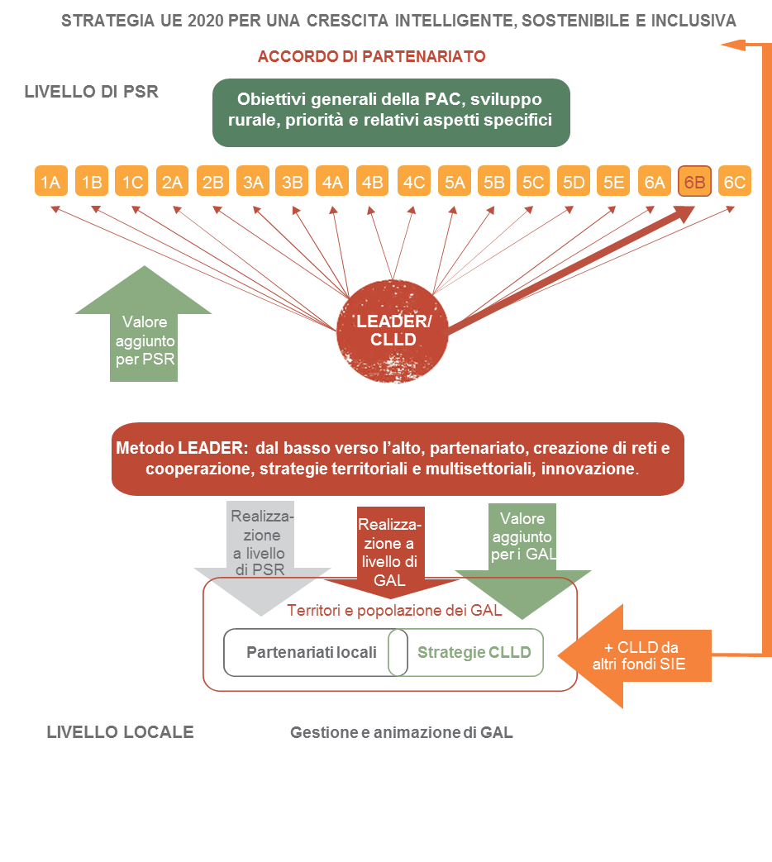

Fonte: Helpdesk europeo di valutazione per lo sviluppo rurale, 2017

Nei **PSR**, il CLLD è programmato come LEADER/CLLD con riferimento all'aspetto specifico 6B[22], ma può contribuire a qualsiasi aspetto specifico del PSR e agli obiettivi trasversali in materia di innovazione, ambiente e cambiamento climatico. Attraverso il PSR, contribuisce anche all'obiettivo della PAC di realizzare uno sviluppo territoriale equilibrato delle zone rurali e di conseguenza agli obiettivi tematici/principali UE 2020.

**A livello locale,** LEADER/CLLD è attuato attraverso le attività dei GAL, la strategia CLLD, la gestione dei GAL e l'animazione/sviluppo di capacità[23]. L'attività più importante riguarda la preparazione e l'attuazione della strategia CLLD, che opera come un programma ridotto a livello subregionale, con una propria logica di intervento costituita da obiettivi locali e azioni/insiemi di operazioni per rispondere ai bisogni locali del territorio del GAL.

Il CLLD è attuato con un **metodo specifico** che, se applicato correttamente, **genera valore aggiunto** in termini di miglioramento del capitale sociale e della governance e di potenziamento dei risultati e degli impatti dell'attuazione di programmi/strategie, rispetto all'attuazione senza il metodo LEADER (v. figura 7 al punto 1.2.3).

* + 1. Valutazione di LEADER/CLLD a livello di PSR

**Chi è responsabile della valutazione a livello di PSR?**

La **responsabilità** della valutazione di LEADER/CLLD nell'ambito del PSR spetta all'autorità di gestione che dovrebbe **incaricare un valutatore esterno o** nominare un **valutatore interno** funzionalmente indipendente dalle autorità responsabili della progettazione e attuazione del programma. L'**autorità di gestione** svolge un ruolo fondamentale nella pianificazione e preparazione della valutazione di LEADER/CLLD, provvedendo a individuare le esigenze di valutazione pertinenti e ad istituire un sistema di monitoraggio e valutazione che garantisca la disponibilità di dati e informazioni per la valutazione. L'autorità di gestione è responsabile della qualità della valutazione, nonché della comunicazione, della diffusione e del seguito dato ai risultati della stessa. La valutazione di LEADER/CLLD può essere considerata come una parte della valutazione del PSR o come una valutazione a sé stante.

**Qual è l'oggetto della valutazione di LEADER/CLLD a livello di PSR?**



L'oggetto della valutazione a livello di PSR è chiaramente definito dagli atti legislativi (v. anche punto 1.1.3):

* **valutazione dei contributi di LEADER/CLLD agli obiettivi degli aspetti specifici del PSR**[24]. Questa valutazione riguarda l'analisi dei contributi degli interventi attuati tramite strategie CLLD, compresi i progetti di cooperazione[25], e della relativa efficacia ed efficienza. L'**efficacia** si riferisce alla portata dei contributi di LEADER/CLLD agli obiettivi del PSR, mentre l'**efficienza** si riferisce al costo di tali contributi. Efficacia ed efficienza sono misurate utilizzando indicatori di risultato comuni, aggiuntivi e specifici di programma[26] collegati ai rispettivi aspetti specifici. La **quantificazione dei contributi secondari non è obbligatoria**. Tuttavia, è molto utile dimostrare tutti i risultati conseguiti da LEADER/CLLD. La quota dei contributi di LEADER/CLLD dovrebbe essere indicata separatamente nel calcolare i valori lordi degli indicatori di risultato complementari comuni. A titolo facoltativo, questa quota può essere calcolata anche per altri indicatori comuni, aggiuntivi e specifici di programma, utilizzati nella valutazione dei risultati del PSR con riferimento agli aspetti specifici 2A, 5A, 5B, 5C, 5D;
* **valutazione dei contributi di LEADER/CLLD alla realizzazione della strategia dell'Unione** per una crescita intelligente, sostenibile e inclusiva, da effettuare per la RAE nel 2019 e per la valutazione ex post, tra l'altro mediante la valutazione dei contributi netti del programma ai cambiamenti nei valori degli indicatori di impatto della PAC (ad esempio I14 - tasso di occupazione rurale, I15 - grado di povertà rurale, e I16 - PIL rurale pro capite). Le conclusioni della valutazione dovrebbero essere utilizzate nelle risposte al questionario valutativo comune e alle domande di valutazione specifiche di programma, che si riferiscono rispettivamente agli obiettivi a livello UE e agli obiettivi specifici del PSR.

Inoltre, si **raccomanda** di includere i seguenti aspetti:

* la **valutazione del meccanismo di attuazione di LEADER/CLLD** considera in che misura l'amministrazione del programma e i soggetti interessati abbiano garantito l'applicazione del metodo LEADER nell'attuazione di LEADER/CLLD tramite varie norme e procedure. Quanto precede si riferisce alle decisioni circa l'opzione multifondo o monofondo, il processo di selezione dei GAL, l'agevolazione della cooperazione transnazionale, il grado di libertà concesso ai GAL per la scelta e l'attuazione di tipologie di interventi e la definizione di azioni/insiemi di operazioni propri, il grado di partecipazione dei GAL alla selezione e al finanziamento di progetti, la portata delle attività di animazione dei GAL e i criteri per la selezione dei progetti di cooperazione, ecc.;
* **la valutazione del** **valore aggiunto di LEADER/CLLD** si riferisce ai vantaggi ottenuti in virtù della corretta applicazione del metodo LEADER, rispetto ai vantaggi che si sarebbero ottenuti in sua assenza. Il valore aggiunto di LEADER/CLLD a livello di programma si può esprimere in termini di miglioramento del capitale sociale, miglioramento della governance e potenziamento di risultati e impatti del PSR.
  + 1. Valutazione di LEADER/CLLD a livello locale

Chi è responsabile delle attività di valutazione a livello locale?

Le attività di monitoraggio e valutazione collegate alla strategia CLLD, a livello locale, sono di competenza del **GAL[27]** (v. disposizioni giuridiche al punto 1.1.3), che può scegliere tra le seguenti **modalità di valutazione**:

* **autovalutazione**: quando la valutazione è effettuata dal GAL, in particolare da coloro che sono **responsabili** della progettazione e attuazione della strategia o vi sono **coinvolti** (membri del GAL, organi decisionali, gestione del GAL, ecc.);
* **valutazione**: quando la valutazione a livello locale è effettuata da un organismo **indipendente** esperto in materia, che non è **responsabile** della progettazione e attuazione della strategia e di altre attività del GAL, né vi è **coinvolto** (si tratta in pratica di un esperto valutatore esterno);
* **una combinazione di autovalutazione e valutazione:** il GAL può assumere un **esperto esterno** per guidare e agevolare il processo di autovalutazione. Tale esperto può avere un mero ruolo moderatore, ma può anche agire in veste di esperto, esprimendo giudizi e fornendo consigli. Di fatto, esiste un continuum tra l'autovalutazione e le pratiche di valutazione formativa. Spetta al GAL decidere in merito alla forma più appropriata di riflessione strategica e definire con precisione il ruolo che dovrebbe svolgere il facilitatore.

La figura che segue descrive i collegamenti e le differenze tra autovalutazione e valutazione.

1. Autovalutazione e valutazione indipendente a livello locale

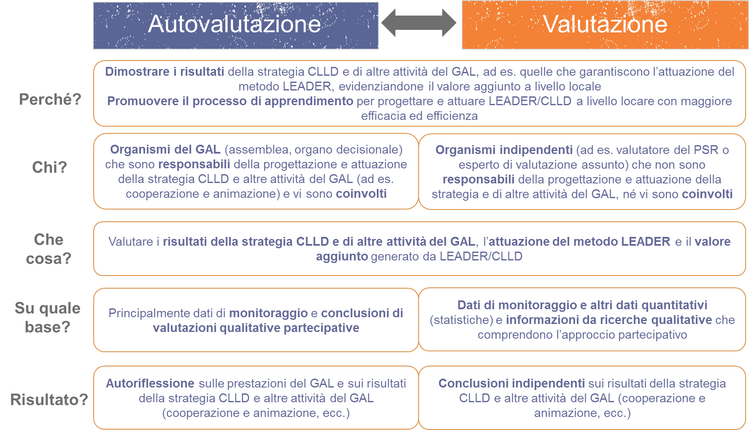

Fonte: Helpdesk europeo di valutazione per lo sviluppo rurale, 2017

La decisione di effettuare un'autovalutazione e/o una valutazione deve essere coerente con **quanto specificato nella strategia CLLD.** I GAL possono valutare sia le componenti obbligatorie (strategia CLLD) sia le componenti facoltative (animazione del GAL, meccanismo di attuazione di LEADER/CLLD e valore aggiunto).

Se la strategia CLLD, nel quadro delle disposizioni di monitoraggio e valutazione, prevede una valutazione e un’autovalutazione, si raccomanda di utilizzare la stessa serie di quesiti valutativi e indicatori per entrambe le attività e di raccogliere i dati una sola volta. L’autovalutazione può beneficiare dei risultati della valutazione e viceversa.

Qualora il GAL abbia optato per una valutazione, a livello locale si possono verificare le seguenti **situazioni contrattuali**:

* un unico GAL assume un valutatore. In questo caso, il valutatore sarà pagato dal GAL nell'ambito dei costi di esercizio;
* diversi GAL (con o senza l'intervento della RRN o di un organismo intermedio) decidono di affidare in appalto una valutazione esterna. In questo caso, un GAL può assumere la guida e agire per conto dell'intero gruppo. Questa opzione offre la possibilità di confrontare i risultati delle valutazioni tra diversi GAL (ad es. governance, gestione e interventi in campi tematici). In questo caso, il finanziamento del valutatore sarà condiviso da tutti i GAL attingendo ai rispettivi bilanci per i costi di esercizio.

Nell'organizzare **gare d'appalto per la selezione di esperti valutatori esterni** negli Stati membri occorre rispettare, se del caso, le disposizioni specifiche in materia di appalti pubblici. La parte aggiudicatrice dovrebbe stabilire criteri di selezione trasparenti che comprendano le esperienze e le capacità di valutazione e la capacità di raccogliere e utilizzare informazioni e dati.

L'autorità di gestione del PSR svolge un ruolo importante nel sostenere i GAL nel compito di monitorare la strategia CLLD e preparare le attività di valutazione (ad esempio potrebbe fornire uno schema standard del capitolato d'oneri specificando i requisiti minimi di valutazione). L'autorità di gestione può anche decidere di delegare determinati compiti di supporto ad altri soggetti interessati. A titolo di esempio, la RRN potrebbe fornire ai GAL corsi di formazione sulla valutazione, l'organismo pagatore potrebbe assistere i GAL nello sviluppo di una banca dati integrata/condivisa con il PSR (ossia una banca dati delle operazioni del GAL)[28].

Per le attività di valutazione a livello locale, è particolarmente utile la **partecipazione dei soggetti interessati** e del pubblico in generale (personale del GAL, membri del GAL, organismi intermedi e beneficiari). La partecipazione di questi gruppi contribuisce ad aumentare la trasparenza e l'apprendimento. Gli attori locali possono essere coinvolti nelle attività di valutazione incentivando la loro partecipazione ai comitati di sorveglianza locali e/o ai gruppi direttivi della valutazione locali. Idealmente, questi organismi dovrebbero essere introdotti nella fase iniziale dell'attuazione della strategia CLLD.

Qual è l'oggetto delle attività di valutazione di LEADER/CLLD a livello locale?

Le attività di valutazione a livello locale possono essere obbligatorie o raccomandate. I GAL hanno il compito obbligatorio di fornire una descrizione delle modalità di gestione e monitoraggio della strategia e di specifici meccanismi di valutazione, nonché di **svolgere attività specifiche di monitoraggio e valutazione collegate alla strategia CLLD**. A parte questo, gli atti legislativi non forniscono ulteriori dettagli sul fulcro della valutazione a livello locale (v. punto 1.1.3).



Per quanto concerne l'oggetto delle attività obbligatorie, la **valutazione della strategia CLLD** comporta quanto segue:

* **valutazione della coerenza della strategia CLLD**, sul piano interno tra obiettivi della strategia, risorse previste, combinazione di interventi e realizzazioni, risultati e impatti attesi, e sul piano esterno tra i numerosi strumenti attuati insieme nello stesso territorio, e **pertinenza** nell'affrontare i principali bisogni del territorio del GAL, in base all'analisi SWOT e alla valutazione delle esigenze;
* **valutazione dei contributi delle operazioni della strategia CLLD** (compresi i progetti di cooperazione) **alla realizzazione degli obiettivi della stessa,** così come della loro efficacia ed efficienza;
* analisi dei fattori di successo e fallimento nella realizzazione degli obiettivi della strategia CLLD.

In aggiunta alla valutazione obbligatoria della strategia CLLD, le linee guida **raccomandano** di includere, a livello locale:

* **la valutazione dell'animazione del GAL,** ossia delle attività di animazione promosse nell'intento di sensibilizzare le comunità locali e di accrescerne la disponibilità, cooperazione e capacità di creazione di reti;
* **la valutazione del meccanismo di attuazione di LEADER/CLLD** per garantire l'applicazione del metodo LEADER (ad es. partecipazione e rappresentanza equilibrata della popolazione locale nelle strutture decisionali del GAL, strutture di gestione del GAL, norme e procedure per preparare e attuare la strategia CLLD e progetti di cooperazione);
* **la valutazione del valore aggiunto** prodotto dal meccanismo di attuazione e dall'animazione, ossia dal **metodo LEADER quando è applicato correttamente** (ad es. cambiamenti nei comportamenti che favoriscono il miglioramento del capitale sociale e della governance locale e maggiori risultati, tutti elementi che alla fine contribuiscono a indurre cambiamenti strutturali nel territorio del GAL).

Quali sono le implicazioni per l'autovalutazione/valutazione se LEADER rientra in una strategia CLLD multifondo?

**Il carattere multifondo dello sviluppo locale di tipo partecipativo (CLLD) presenta implicazioni per l'autovalutazione/valutazione a livello di GAL,** in particolare perché tutte le operazioni sostenute dai vari fondi contribuiscono alla stessa strategia e dovrebbero creare sinergie ai fini della realizzazione degli obiettivi/risultati. A questo proposito, sarà difficile discernere gli effetti derivanti dai diversi interventi/fondi, se tutti contribuiscono alla stessa strategia.

Nel valutare strategie CLLD multifondo, gli aspetti da prendere in considerazione sono numerosi: l'articolazione/complementarità dell'applicazione dei diversi fondi nello stesso territorio (in sintesi, la coerenza), l'efficacia della governance e del processo di coordinamento nella gestione di più fondi, ecc. Per prendere in esame questi aspetti, è consigliabile elaborare elementi di valutazione adeguati.

Inoltre, si potrebbe approfondire in **che misura i relativi fondi SIE abbiano consentito al GAL di rispondere ai bisogni e individuare le potenzialità**. Questo presuppone che la dimensione integrata e multisettoriale della strategia sia rafforzata dall'approccio multifondo, e che la cooperazione benefici di nuovi partner da altri fondi.

**Queste linee guida si concentrano su strategie CLLD finanziate esclusivamente dal FEASR (ossia GAL monofinanziati dal FEASR).**

* + 1. Termini chiave: cosa significano e come si relazionano tra loro.

Questa sezione introduce termini chiave che sono utili per approfondire la comprensione delle linee guida. Altri termini sono definiti nel glossario (v. allegato).

Strategia

*Benché il termine* ***strategia*** *si possa definire in molti modi, di solito comprende i) una visione a lungo termine, ii) obiettivi a breve-medio termine e iii) percorsi alternativi per raggiungere questi obiettivi in un futuro prossimo. Una strategia ben delineata dovrebbe prevedere i) CHE COSA si vuole ottenere, con e per ii) CHI e fornire indicazioni chiare su iii) COME accadrà. Henry Mintzberg opera una distinzione molto utile tra la* ***strategia intenzionale****, rappresentata dal documento di strategia CLLD, e la* ***strategia realizzata****, ossia quella effettivamente attuata[29].*

1. Tipi di strategie

*La strategia realizzata è il risultato della strategia intenzionale meno quella non realizzata, che viene tralasciata, più la strategia emergente, che viene introdotta nel corso del tempo (v. figura 6[30]). Nonostante le eventuali revisioni effettuate dal GAL per rispecchiare meglio la strategia deliberata nel corso dell'attuazione, quest'ultima alla fine non sarà pienamente coerente con quanto effettivamente realizzato. Il valutatore fa riferimento alla strategia intenzionale principalmente nella verifica della coerenza e pertinenza. Per la valutazione delle prestazioni del GAL e dei risultati della strategia CLLD, il valutatore dovrebbe considerare la strategia realizzata e verificare se deriva dal documento scritto (originale o rivisto), lavorando sull'adeguamento della logica di intervento nelle prime fasi della valutazione.*

*A livello di programma avviene la stessa cosa: lo Stato membro, o la regione, fornisce un quadro strategico per spiegare e articolare le norme della Commissione europea relative alla misura 19 di LEADER e al sostegno per le operazioni dei GAL. Le modalità di attuazione della misura saranno sempre diverse da quanto indicato nei documenti originali.*

*Quando le linee guida utilizzano il termine strategia, il riferimento dovrebbe essere alla "strategia realizzata" in quanto interesse principale di qualsiasi valutazione (con la notevole eccezione della valutazione ex ante).*

Valore aggiunto di LEADER/CLLD

*Il quadro concettuale offerto dalle presenti linee guida si basa sui seguenti assunti:*

*per valore aggiunto di LEADER/CLLD si intendono i vantaggi che si ottengono grazie alla corretta applicazione del metodo LEADER, rispetto ai vantaggi che si sarebbero ottenuti in sua assenza (v. glossario, allegato 1). Il valore aggiunto di LEADER/CLLD si manifesta in termini di:*

* ***miglioramento del capitale sociale****, inteso come concetto multidimensionale, che comprende aspetti delle organizzazioni sociali quali reti, norme e fiducia sociale, che facilitano il coordinamento e la cooperazione ai fini del vantaggio reciproco (v. glossario, allegato 1);*
* ***miglioramento della governance****, che comprende le istituzioni, i processi e i meccanismi attraverso i quali soggetti pubblici, economici e della società civile esprimono i propri interessi, esercitano i propri diritti legali, rispettano i propri obblighi e mediano le differenze ai fini di una gestione collaborativa degli affari pubblici a tutti i livelli;*
* **potenziamento di risultati e impatti** dell'attuazione di programmi/strategie, rispetto all'attuazione senza il metodo LEADER.

1. Valore aggiunto di LEADER/CLLD

*Il valore aggiunto di LEADER si genera attraverso:*

**1) l'attuazione del programma/strategia**,segnatamente l'attuazione della misura 19 del PSR e della strategia CLLD, ossia la realizzazione pratica sotto forma di progetti e i risultati e gli impatti prodotti dagli stessi;

**2) il meccanismo di attuazione di PSR e GAL**, ossia la serie di norme, procedure e disposizioni amministrative che garantiscono che gli obiettivi strategici si traducano in azioni concrete sul campo (v. glossario, allegato 1);

**3) sostegno allo sviluppo di capacità/animazione**: il sostegno fornito dall'autorità di gestione per incoraggiare i beneficiari mettendoli in grado di applicare, direttamente o tramite la RRN, la misura 19 del PSR, così come la capacità di animazione del GAL (ossia tutte le attività non direttamente correlate a progetti, mirate a sensibilizzare la popolazione locale e ad accrescerne la disponibilità, cooperazione e capacità di creazione di reti per contribuire allo sviluppo del territorio).

*Tutte e tre le componenti, ossia l'attuazione di programmi/strategie, il sostegno allo sviluppo di capacità/animazione, e il meccanismo di attuazione a entrambi i livelli, sono intimamente interconnesse. Questi tre elementi costituiscono un insieme inscindibile. Operando le debite distinzioni otterremo, e questo è il punto principale, tre diverse prospettive, tre diversi sguardi sulla realtà. Mentre il meccanismo di attuazione riguarda norme, procedure e controlli, l'animazione riguarda lo sviluppo di capacità a livello individuale, organizzativo e sociale e forme di sostegno "soft". Le attività di sostegno possono essere direttamente correlate ai progetti o piuttosto collegate al sistema. In virtù di queste distinzioni, il valutatore acquisisce una visione più completa di quanto accade sul campo e un quadro concettuale più ricco per identificare i fattori che alla fine avranno, o non avranno, determinato il valore aggiunto di LEADER.*

*Il metodo LEADER consiste nell'applicazione combinata dei suoi principi:*

|  |  |
| --- | --- |
| *1) strategie territoriali di sviluppo locale;* | *5) innovazione;* |
| *2) approccio dal basso verso l'alto (bottom-up);* | *6) attività di rete;* |
| *3) partenariati pubblico-privato (ad es. i GAL);* | *7) cooperazione territoriale.* |
| *4) approccio multisettoriale;* |  |

*Questi principi operativi sono strettamente interconnessi. È difficile immaginare che un unico principio (ad es. l'approccio multisettoriale) esprima il proprio potenziale nei casi in cui si trascurano gli altri principi. Esaminando l'applicazione del metodo LEADER dalla prospettiva di tutti i sette principi si ottiene il quadro completo di quanto il metodo sia stato applicato con coerenza.*

1. Valutazione di LEADER/CLLD a livello di PSR
   1. Che cosa e come valutare a livello di PSR?

Il processo di valutazione della misura LEADER è simile alla valutazione del PSR[31]. Le fasi operative di **preparazione, strutturazione e conduzione della valutazione** di LEADER/CLLD possono essere svolte contestualmente a quelle delle più ampie attività di valutazione del PSR. Tuttavia, è possibile anche una valutazione separata e indipendente di LEADER/CLLD. Le relazioni sulla valutazione di LEADER/CLLD rientrano nelle comunicazioni sulle conclusioni della valutazione del PSR (tranne nel caso di una valutazione indipendente).

Nel piano di valutazione, l'autorità di gestione stabilisce:

* **che cosa sarà valutato** in relazione a LEADER/CLLD;
* **quali attività** saranno condotte in relazione al monitoraggio e alla valutazione di LEADER/CLLD (ad es. in che modo si raccoglieranno dati e informazioni);
* **in che modo la valutazione di LEADER/CLLD al livello del PSR sarà collegata al livello del GAL;**
* **in che modo sarà condotta la valutazione:** da chi e in quale forma; nell'ambito della valutazione del PSR o come valutazione indipendente;
* **quali capacità e risorse** saranno destinate alla valutazione;
* **quando sarà condotta la valutazione** (nel 2017, 2019, ex post).

1. Valutazione di LEADER/CLLD a livello di PSR

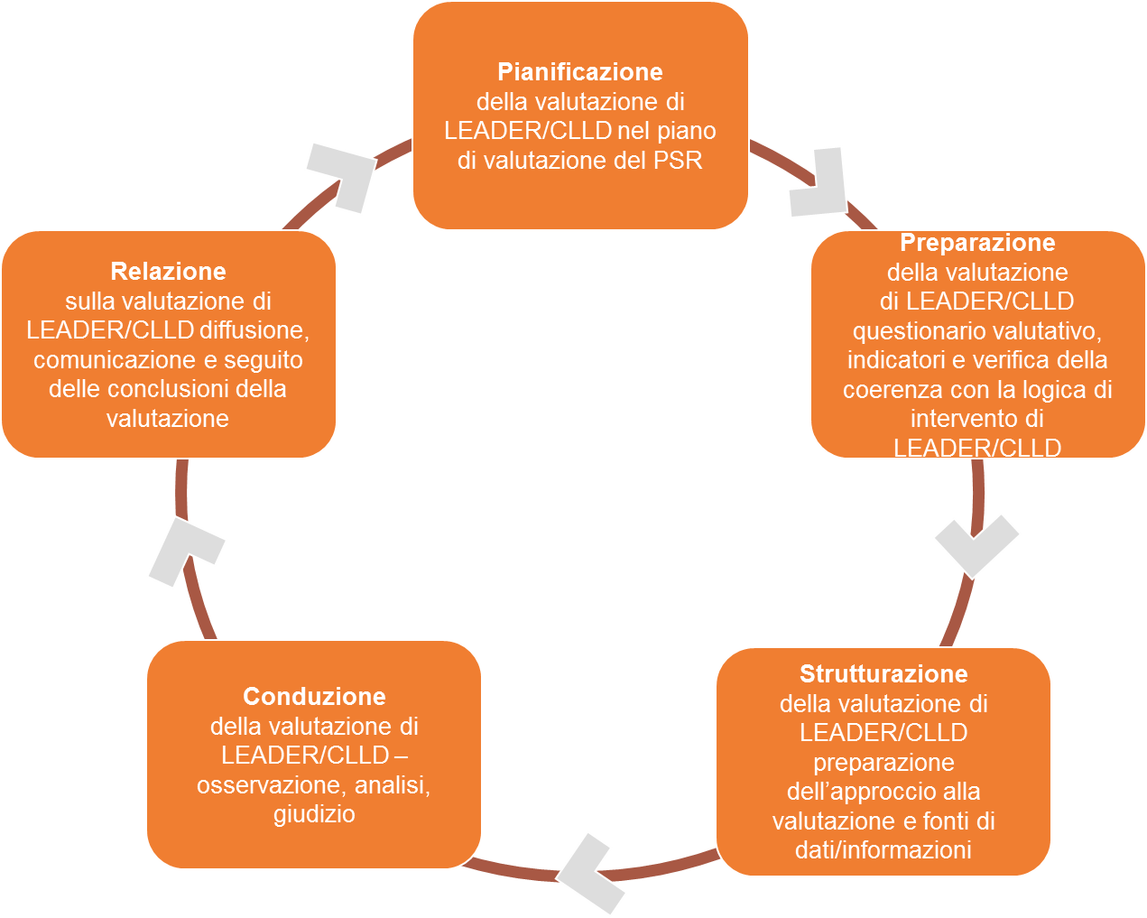

Fonte: Helpdesk europeo di valutazione per lo sviluppo rurale, 2017

Il piano di valutazione può comprendere anche domande di valutazione specifiche di programma, criteri di giudizio e indicatori su LEADER/CLLD. La valutazione di LEADER/CLLD a livello di PSR può comprendere i seguenti aspetti (v. punto 1.2.1):

* valutazione dei contributi primari e secondari di LEADER/CLLD agli obiettivi degli aspetti specifici del PSR e valutazione dei contributi alla realizzazione della strategia dell'Unione per una crescita intelligente, sostenibile e inclusiva (obbligatoria)
* valutazione del meccanismo di attuazione di LEADER/CLLD (raccomandata)
* valutazione del valore aggiunto di LEADER/CLLD (raccomandata).

La valutazione degli aspetti obbligatori e raccomandati è descritta nel dettaglio nei capitoli seguenti.

* 1. Valutazione dei contributi di LEADER/CLLD agli obiettivi degli aspetti specifici del PSR e dei contributi alla realizzazione della strategia dell'Unione per una crescita intelligente, sostenibile e inclusiva (obbligatoria)
     1. Che cosa valutare?

La **misura LEADER/CLLD contiene diverse sottomisure**: preparazione e attuazione della strategia CLLD, gestione del GAL, animazione/sviluppo di capacità e progetti di cooperazione tra GAL e altri partner.

La **valutazione dei contributi di LEADER/CLLD alla realizzazione degli obiettivi** con riferimento agli aspetti specifici e alle priorità di sviluppo rurale riguarda l'efficacia (qual è la portata del contributo della misura al conseguimento degli obiettivi?) e l'efficienza (a quale costo?) della misura. Occorre calcolare i contributi forniti dagli interventi attuati nel quadro di LEADER/CLLD. Idealmente (**non è obbligatorio**), la valutazione dovrebbe quantificare anche i **contributi secondari** ad altri aspetti specifici, per fornire un quadro più completo delle realizzazioni di LEADER/CLLD.

* I **contributi primari** alla gerarchia degli obiettivi del PSR sono attesi in relazione allo "sviluppo locale nelle zone rurali" (aspetto specifico 6B secondo la programmazione predefinita di LEADER/CLLD).
* I **contributi secondari** di LEADER/CLLD sono forniti dalle operazioni attuate mediante strategie CLLD con riferimento a qualsiasi altro aspetto specifico diverso dal 6B. Si possono prevedere due tipologie di contributi secondari:
* **contributi secondari predominanti** ad aspetti specifici ai quali le operazioni contribuiscono in misura significativa;
* **contributi secondari aggiuntivi** ad aspetti specifici ai quali le operazioni non contribuiscono in misura significativa.

Gli esempi che seguono servono a distinguere tra contributi primari e secondari (predominanti e aggiuntivi) di LEADER/CLLD.

**Esempio 1**

Nella figura che segue, le operazioni attuate tramite LEADER/CLLD che forniscono un contributo primario all’aspetto specifico 6B (sviluppo locale) sono evidenziate con una linea continua piena. I contributi secondari all’aspetto specifico 3A (filiera agroalimentare, promozione di mercati locali e filiere corte) sono evidenziati con una linea continua sottile. Contributi secondari aggiuntivi si possono prevedere per l’aspetto specifico 6A (diversificazione e creazione di occupazione – linea tratteggiata), 1A (promozione di operazioni innovative), 2B (sostegno ai giovani agricoltori per la diversificazione verso attività extra-agricole), 5B (incoraggiamento di progetti efficienti sul piano energetico) e 5C (sostegno alla produzione di energia rinnovabile tramite la diversificazione).



Fonte: Helpdesk europeo di valutazione per lo sviluppo rurale, 2017

|  |  |  |
| --- | --- | --- |
| **Esempio 2**   |  | | --- | | ***Caso 1:*** *nel territorio di un GAL in un’area ad alto valore naturale (AVN) è stato varato un progetto per migliorare i servizi turistici, che comprende la formazione dei prestatori di servizi locali sul valore ambientale delle aree AVN.*  ***Contributo primario*** *allo sviluppo locale mediante la fornitura di migliori servizi turistici (programmazione predefinita in funzione dell’aspetto specifico 6B).*  ***Contributi secondari*** *alla base di conoscenze delle zone rurali (collegamento con l’aspetto specifico 1A) e alla protezione della biodiversità nelle aree AVN (collegamento con l’aspetto specifico 4A):*   * *contributo* ***secondario predominante*** *alla base di conoscenze (aspetto specifico 1A)* * *contributo* ***secondario aggiuntivo*** *alla biodiversità (aspetto specifico 4A)*. |  |  | | --- | | ***Caso 2:***  *un progetto ha finanziato la ricostruzione di un edificio presso un’azienda agricola, dotandolo di tecnologie per la lavorazione del legno. Il progetto ha potenziato la base produttiva dell’azienda agricola e creato un posto di lavoro, mentre la biomassa derivante dalla lavorazione del legno è stata utilizzata per produrre biocombustibile.*  ***Contributo primario*** *allo sviluppo locale (programmazione predefinita in funzione dell’aspetto specifico 6B).*  ***Contributi secondari*** *alla produzione di energia rinnovabile (collegamento con l’aspetto specifico 5C) e alle prestazioni dell’azienda agricola (collegamento con l’aspetto specifico 2A):*   * *contributo* ***secondario predominante*** *alla produzione di energia rinnovabile (aspetto specifico 5C)* * *contributo* ***secondario aggiuntivo*** *al miglioramento delle prestazioni dell’azienda agricola (aspetto specifico 2A)* | |

La valutazione di LEADER/CLLD dovrebbe anche prendere in esame il **contributo di LEADER/CLLD** agli **obiettivi tematici** (in particolare, OT1, OT3, OT8 e OT9[32]) e successivamente alla **strategia dell'Unione per una crescita intelligente, sostenibile e inclusiva**[33]. LEADER/CLLD contribuisce agli obiettivi tematici tramite il suo apporto a favore a) degli obiettivi delle priorità del PSR e b) degli obiettivi del CLLD definiti negli accordi di partenariato. Mentre per a) la valutazione del contributo agli aspetti specifici rientra nell'analisi dei risultati del PSR, per b) la valutazione rientra nell'analisi degli accordi di partenariato, tramite la valutazione dei PSR. Quando LEADER/CLLD e gli strumenti di altri PO finanziati da FESR, FSE o FEAMP sono combinati nel quadro di un'unica strategia CLLD, la valutazione di efficacia ed efficienza a livello di programma dovrebbe comprendere un'analisi della complementarità e delle sinergie tra i vari strumenti del CLLD.

1. Collegamenti verticali e orizzontali tra i livelli di attuazione dei fondi SIE



Fonte: Helpdesk europeo di valutazione per lo sviluppo rurale, 2017

* + 1. Passo dopo passo: come valutare i contributi di LEADER/CLLD agli obiettivi politici

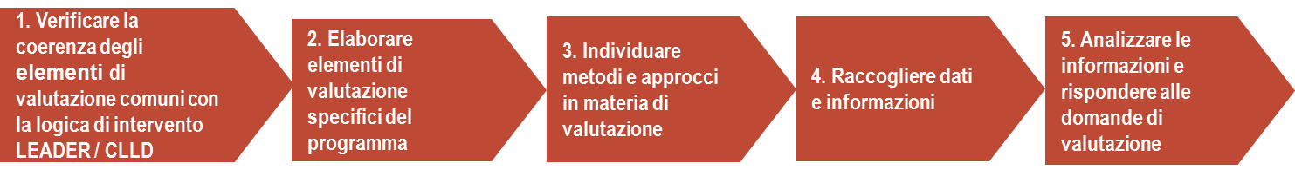

Fase 1: verificare la coerenza degli elementi di valutazione comuni con la logica di intervento di LEADER/CLLD

La prima fase consiste nell'analizzare la logica di intervento della misura LEADER/CLLD contenuta nel PSR e nel verificare se è coerente con gli elementi di valutazione comuni (domande di valutazione, criteri di giudizio e indicatori)[34].

**All'aspetto specifico 6B**[35] al quale si riferisce in primo luogo la programmazione di LEADER/CLLD, è associata la*domanda 17 del questionario valutativo comune (QVC): "in che misura gli interventi del PSR hanno stimolato lo sviluppo locale nelle zone rurali?"* Questa domanda del QVC prevede sei criteri di giudizio comuni collegati a tre indicatori comuni di risultato/obiettivo[36].

2. Criteri di giudizio e indicatori per la domanda 17 del QVC: in che misura gli interventi del PSR hanno stimolato lo sviluppo locale nelle zone rurali?

| **Criteri di giudizio** | **Indicatori** |
| --- | --- |
| * Miglioramento dei servizi e dell'infrastruttura locale nelle zone rurali * Aumento dell'accesso a infrastrutture locali e servizi nelle zone rurali * Partecipazione della popolazione rurale ad azioni locali * Vantaggi per la popolazione rurale derivanti da azioni locali * Creazione di opportunità di occupazione grazie a strategie di sviluppo locale * Aumento della superficie di territorio rurale e della popolazione coperte da GAL | * % di popolazione rurale interessata da strategie di sviluppo locale (aspetto specifico 6B - indicatore di risultato) * Posti di lavoro creati nell'ambito dei progetti finanziati (aspetto specifico 6B - indicatore di risultato) |

Il sistema comune di monitoraggio e valutazione contiene i seguenti indicatori comuni di prodotto e obiettivo per LEADER/CLLD.

1. Indicatori comuni di prodotto e obiettivo per LEADER

| **Indicatore comune** | **Prodotto (output)** | **Obiettivo (target)** |
| --- | --- | --- |
| Popolazione coperta dai GAL | O18 | T21 |
| Numero di GAL selezionati | O19 |  |
| Numero di progetti Leader beneficiari di un sostegno | O20 |  |
| Numero di progetti di cooperazione beneficiari di un sostegno | O21 |  |
| Numero e tipologia dei promotori di progetti | O22 |  |
| Numero unico del GAL che partecipa al progetto di cooperazione | O23 |  |
| Numero di posti di lavoro creati |  | T23 |

**LEADER/CLLD contribuisce anche ad altri aspetti specifici, oltre al 6B.** Di conseguenza, oltre alla domanda 17 del QVC, nel verificare la coerenza si dovrebbero prendere in considerazione tutte le domande del QVC collegate ad altri aspetti specifici interessati dall'approccio LEADER/CLLD. A titolo di esempio, se in un dato PSR LEADER/CLLD contribuisce anche all'aspetto specifico 6A, si applica la seguente domanda di valutazione: *domanda 16 del QVC: "in che misura gli interventi del PSR hanno favorito la diversificazione, la creazione e lo sviluppo di piccole imprese nonché dell'occupazione?"* In questo caso, nella verifica della coerenza rientreranno anche tutti i criteri di giudizio e gli indicatori di risultato (posti di lavoro creati nell'ambito dei progetti finanziati) associati alla domanda 16 del QVC.

**Gli elementi di valutazione comuni offrono una base minima per consentire la valutazione dei contributi primari e secondari** di LEADER/CLLD e garantire la comparabilità dei risultati della valutazione in tutta l'UE. Tuttavia, non sono sufficienti per descrivere tutti i tipi di contributi primari e secondari. Per questo motivo può essere necessario elaborare **elementi di valutazione aggiuntivi** (quali ulteriori criteri di giudizio e indicatori correlati a LEADER/CLLD – v. gli esempi che seguono).

**Esempio: l’indicatore comune non rileva tutti gli effetti provocati da LEADER/CLLD nello stesso ambito (occupazione)**

**L’indicatore di obiettivo T23** (= indicatore di risultato R24) è definito come numero di posti di lavoro creati in equivalenti tempo pieno (ETP) grazie al sostegno per l’attuazione di operazioni nel quadro della strategia CLLD finanziate dal PSR tramite LEADER. Questo implica che l’indicatore **calcoli i posti di lavoro creati grazie al progetto** come suggerito nel modulo di domanda, al momento del completamento del progetto e secondo quanto convalidato in base al campione di progetti completati, più avanti nel periodo di programmazione. L’indicatore **non copre** i posti di lavoro mantenuti.

A titolo di esempio: un agricoltore apre un negozio e chiede il sostegno del GAL tramite la strategia CLLD. Crea un **nuovo posto di lavoro che dura almeno 12 mesi** (1 ETP) come indicato nel modulo di domanda. Grazie al successo del negozio, l’agricoltore crea anche un **nuovo posto di lavoro (a tempo parziale) aggiuntivo**, che rappresenta 0,5 ETP (1 persona che lavora a tempo parziale al 50% per almeno 12 mesi). Questo significa che il progetto genera nuovi posti di lavoro per un totale di 1,5 ETP. Questo valore (1,5 ETP) è monitorato con l’indicatore di obiettivo T23 e confermato con un’indagine ad hoc condotta dall’organismo pagatore dopo il completamento del progetto.

Per calcolare i **posti di lavoro mantenuti,** i valutatori dovrebbero utilizzare un **indicatore aggiuntivo.** Ad esempio: “numero di posti di lavoro mantenuti grazie al progetto”.

**Esempio: l’indicatore comune non rileva tutti gli aspetti esplicitati nella domanda del QVC**

Se LEADER/CLLD fornisce contributi secondari all’aspetto specifico 6A, l’indicatore comune “posti di lavoro creati nell’ambito dei progetti finanziati” descrive solo una componente della domanda 16 del QVC, ossia quella relativa all’occupazione, mentre non rileva i contributi alla creazione di PMI, né alla diversificazione, che sono le altre componenti della domanda 16 del QVC.

*Come affrontare questa situazione?*

Per rispondere alla domanda 16 del QVC, è possibile avvalersi di **indicatori aggiuntivi** come proposto nel documento di lavoro [Common evaluation questions for RDPs 2014-2020 (Questionario valutativo comune per i PSR 2014‑2020)](https://enrd.ec.europa.eu/evaluation/publications/working-document-common-evaluation-questions-rural-development-programmes_en):

* % di piccole imprese non agricole create con il sostegno del PSR (diversificazione)
* % di piccole imprese create con il sostegno del PSR (creazione di PMI)

Fase 2: elaborare elementi di valutazione specifici di programma

Per integrare gli elementi di valutazione comuni sono necessari elementi aggiuntivi (v. fase precedente), ma può anche evidenziarsi la **necessità di elaborare elementi di valutazione specifici di programma** per cogliere effetti specifici di LEADER/CLLD o articolare in modo più specifico le domande del QVC, piuttosto generali.

Per i GAL e le AG si tratta di un'opportunità per collegare i due livelli della valutazione, favorendo una migliore comprensione degli effetti a livello locale e dei rispettivi contributi a livello di PSR. La definizione di elementi di valutazione contribuisce a rendere più esplicita la logica di intervento di LEADER/CLLD e a evidenziare l'importanza dell'approccio e il suo valore aggiunto.

Può darsi che nella fase di programmazione l'autorità di gestione abbia già elaborato, e inserito nel piano di valutazione del PSR, questionari valutativi e indicatori specifici di programma. Tuttavia, l'autorità di gestione o i valutatori possono sempre elaborarli nella fase di preparazione della valutazione[37].

Gli elementi di valutazione specifici di programma dovrebbero presentare un collegamento con:

* aspetti specifici di programma ai quali contribuisce LEADER/CLLD (ad es. uso economico della silvicoltura, o qualità degli alimenti);

obiettivi specifici di programma ai quali contribuisce la misura LEADER/CLLD (ad es. particolari gruppi destinatari o settori sui quali potrebbe concentrarsi LEADER/CLLD);

* temi di valutazione relativi a LEADER/CLLD e aspetti trasversali ai quali contribuisce LEADER/CLLD (descritti nella sezione 9 del PSR, quali innovazione, ambiente e cambiamento climatico);
* obiettivi specifici di programma per l'accordo di partenariato con il contributo di LEADER/CLLD (ad es. OT9 promuovere l'inclusione sociale e combattere la povertà e ogni discriminazione;
* valore aggiunto di LEADER/CLLD.

1. Quadro completo dell'ambito di applicazione della valutazione

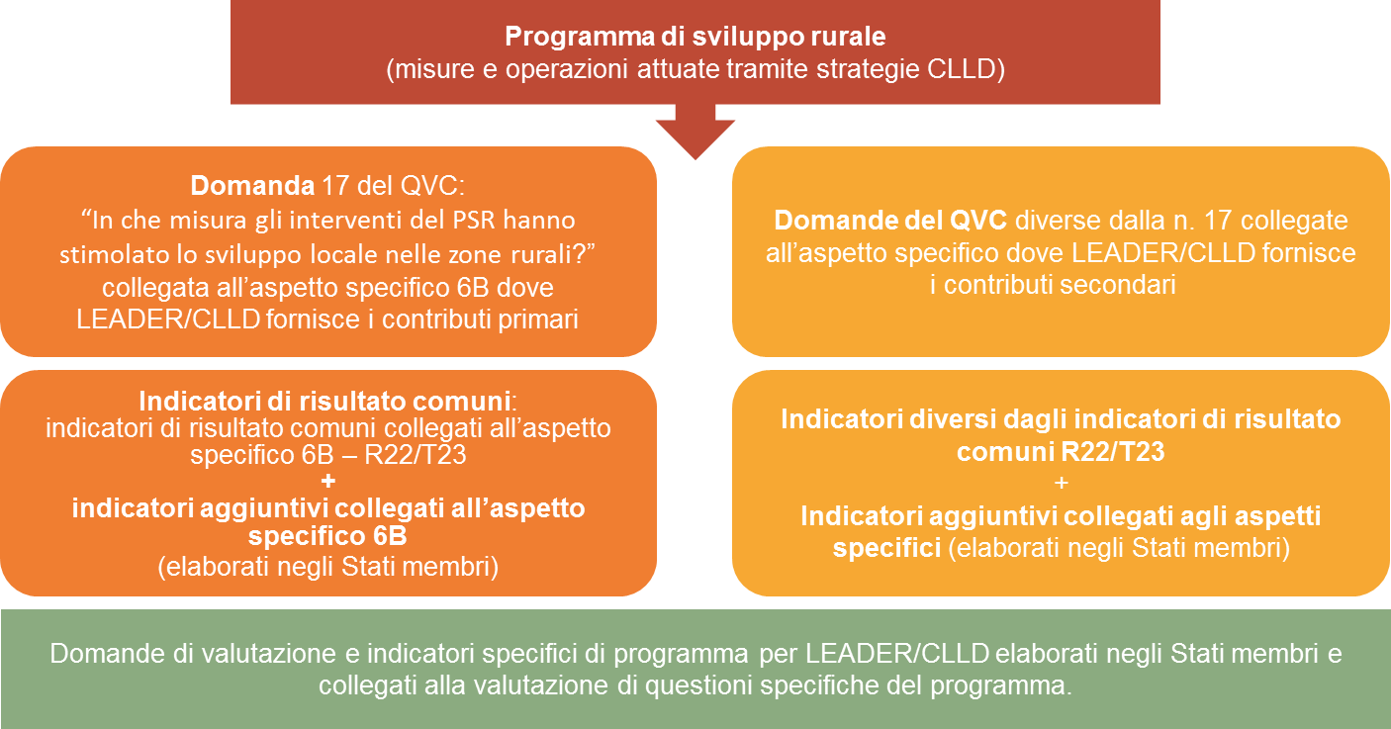

Fonte: Helpdesk europeo di valutazione per lo sviluppo rurale, 2017

Nel riquadro che segue sono contenuti esempi di domande di valutazione specifiche di programma[38].

**Fondamento logico per l’elaborazione di domande di valutazione specifiche per LEADER/CLLD**

Gli elementi di valutazione elencati nella tabella contengono un insieme di obiettivi del PSR ai quali LEADER/CLLD può contribuire in modo specifico. Di conseguenza, oltre alle domande del QVC per i rispettivi aspetti specifici, si possono elaborare domande di valutazione specifiche di programma per misurare il contributo di LEADER/CLLD allo sviluppo territoriale nelle zone rurali.

|  |  |  |
| --- | --- | --- |
| Domanda di valutazione | Criteri di giudizio | Indicatori di risultato |
| *Possibile articolazione per l’aspetto specifico 6A*  “In che misura le operazioni di LEADER/CLLD hanno contribuito alla creazione di opportunità di occupazione sostenibili per giovani e donne?” | * Creazione di opportunità di occupazione | * Numero di occupati per oltre sei mesi, compresi lavoratori autonomi, sotto i 25 anni * Numero di occupati per oltre sei mesi, compresi lavoratori autonomi, di sesso femminile |
| *Possibile articolazione per l’aspetto specifico 6A o 3A*  “In che misura le operazioni di LEADER/CLLD hanno contribuito all’aumento del valore aggiunto di prodotti locali?” | * Aumento del valore aggiunto di prodotti locali | * Aumento del numero di prodotti locali completati (prodotti, lavorati e confezionati) * Aumento del margine per i produttori locali sul prezzo finale di prodotti locali |
| *Possibile intervento specifico del PSR*  “In che misura le operazioni di LEADER/CLLD hanno contribuito alla transizione verso una società a zero emissioni di carbonio?” | * Aumento dell’approvvigionamento di energia rinnovabile (energia solare, eolica e idroelettrica) * Aumento del riciclaggio di rifiuti * Aumento della produttività delle risorse | * Aumento della produzione di energia dalle aziende agricole (biocombustibili, eolica, solare, …) * Aumento della produzione di energia mediante progetti delle comunità (energia eolica, solare, …) * Aumento dei rifiuti riciclati nelle comunità rurali * Aumento del risparmio energetico nei progetti per attività ricreative e turismo |

Nel riquadro che segue sono contenuti esempi di domande di valutazione specifiche di programma relative a LEADER/CLLD[39].

****La sintesi delle valutazioni ex ante 2014-2020 ha individuato le categorie più comuni di obiettivi di LEADER/CLLD. Su questa base sono indicati alcuni esempi di domande di valutazione specifiche di programma:

|  |  |
| --- | --- |
| Esempi di obiettivi LEADER/CLLD | Esempi di domande di valutazione specifiche di programma |
| Gestione attiva di sfide demografiche, cure familiari e strutture di assistenza (ad es. DE-Brandeburgo e Berlino) | “In che misura le operazioni di LEADER/CLLD hanno contribuito all’aumento delle prestazioni di assistenza sociale per le persone a carico?” |
| Conservazione e cura del patrimonio naturale e dello spazio rurale (ad es. DE-Baden-Wurttemberg) | “In che misura le operazioni di LEADER/CLLD hanno contribuito a migliorare la conservazione del patrimonio naturale?” |
| Miglioramento delle filiere e dei sistemi di produzione locali, in relazione a prodotti alimentari, agricoltura, artigianato e pesca (ad es. IT-Bolzano) | “In che misura le operazioni di LEADER/CLLD hanno contribuito a migliorare i sistemi di produzione locali?” |
| Promozione dell’inclusione sociale e riduzione della povertà (ad es. Regno Unito-Irlanda del nord) | “In che misura le operazioni di LEADER/CLLD hanno contribuito all’inclusione sociale di gruppi svantaggiati?” |

Fase 3: individuare metodi e approcci alla valutazione per LEADER/CLLD

Le operazioni di LEADER/CLLD attuate tramite strategie CLLD sono incluse insieme ad altri interventi del PSR nel calcolo degli indicatori di prodotto, risultato e impatto comuni, aggiuntivi e specifici di programma. Gli *indicatori di prodotto* sono utilizzati per misurare le realizzazioni dirette delle operazioni LEADER/CLLD. Gli *indicatori di risultato* servono a misurare i contributi primari e secondari di LEADER/CLLD agli aspetti specifici e al conseguimento dei rispettivi obiettivi. Gli *indicatori di impatto* in genere sono utilizzati per la valutazione generale degli effetti del PSR sulle zone rurali e della realizzazione di obiettivi di sviluppo rurale a livello regionale, nazionale e dell'UE.

Nelle decisioni sui metodi, si dovrebbero tenere presenti le seguenti considerazioni:

1. Identificazione di metodi quantitativi e qualitativi

|  |  |  |
| --- | --- | --- |
|  | **Metodi quantitativi** | **Metodi qualitativi** |
| Quando applicarli? | Per rilevare i contributi primari e secondari della misura LEADER/CLLD alla realizzazione degli obiettivi degli aspetti specifici. | In casi di diffusione scarsa o nulla nell'ambito delle strategie CLLD.  Per l'analisi iniziale e la triangolazione dei risultati quantitativi. |
| Come? | Un campionamento di beneficiari che svolgono operazioni nel quadro della strategia CLLD e che forniscono contributi secondari (predominanti e aggiuntivi) a particolari aspetti specifici.  I dati raccolti tramite il campionamento sono utilizzati per calcolare i contributi delle operazioni LEADER/CLLD a valori di indicatori collegati agli aspetti specifici dove si attendono contributi. | Utilizzo degli strumenti presentati nelle linee guida: [Assessment of RDP results: how to prepare for reporting on evaluation in 2017 (Valutazione dei risultati del PSR: come prepararsi per la rendicontazione in merito alla valutazione nel 2017), parte III, allegato10)](http://enrd.ec.europa.eu/evaluation/publications/guidelines-assessment-rdp-results-how-prepare-reporting-evaluation-2017_en) (ad. es. interviste con soggetti interessati e beneficiari, gruppi di riflessione e studi di casi). |
| *Ulteriori informazioni* | [Guidelines - Assessment of RDP results: how to prepare for reporting on evaluation in 2017 (Linee guida - Valutazione dei risultati del PSR: come prepararsi per la rendicontazione in merito alla valutazione nel 2017), parte III, allegato 11](http://enrd.ec.europa.eu/evaluation/publications/guidelines-assessment-rdp-results-how-prepare-reporting-evaluation-2017_en)*.* | [Guidelines - Assessment of RDP results: how to prepare for reporting on evaluation in 2017 (Linee guida - Valutazione dei risultati del PSR: come prepararsi per la rendicontazione in merito alla valutazione nel 2017), parte III, allegato 10.](http://enrd.ec.europa.eu/evaluation/publications/guidelines-assessment-rdp-results-how-prepare-reporting-evaluation-2017_en) |

Fase 4: raccogliere dati e informazioni

**Dati e informazioni per la valutazione di LEADER/CLLD a livello di PSR** si dovrebbero raccogliere per:

* indicatori di prodotto e risultato/obiettivo per l'aspetto specifico 6B;
* indicatori di risultato/obiettivo per gli aspetti specifici ai quali LEADER/CLLD fornisce contributi secondari;
* indicatori comuni di contesto (pertinenti per più aspetti specifici);
* indicatori aggiuntivi e specifici di programma per LEADER/CLLD;
* indicatori di impatto nelle fasi successive del periodo di programmazione.

Si dovrebbero raccogliere anche ulteriori informazioni qualitative, necessarie per le risposte alle domande di valutazione.

**La banca dati delle operazioni** registra dati per gli indicatori comuni di prodotto e obiettivo sulle operazioni attuate tramite le strategie CLLD che forniscono contributi primari e secondari agli aspetti specifici dello sviluppo rurale (v. tabella 2)[40]. Idealmente, l'AG dovrebbe mettere a punto un sistema informatico condiviso, in grado di raccogliere e trattare dati e informazioni pertinenti per l'attività di monitoraggio e valutazione di LEADER/CLLD a livello di PSR e locale.

L'AG può utilizzare la banca dati delle operazioni per la valutazione dei contributi primari e secondari, per la raccolta di dati per gli indicatori di risultati complementari e per gli indicatori aggiuntivi e specifici di programma collegati a LEADER/CLLD. A titolo di esempio, se le operazioni LEADER/CLLD contribuiscono all'aspetto specifico 6A e l'AG utilizza l'indicatore aggiuntivo "numero di PMI create", i dati richiesti per questo indicatore aggiuntivo si possono raccogliere anche tramite la banca dati delle operazioni**[41]**.

*Un esempio di una banca dati delle operazioni LEADER/CLLD si può trovare* [qui](https://enrd.ec.europa.eu/evaluation/publications/danish-case-study-lag-operations-database-monitoring-and-evaluation_en)*.*

Fase 5: analizzare le informazioni e rispondere alle domande di valutazione

I dati raccolti sono utilizzati per calcolare i necessari indicatori (comuni, aggiuntivi e specifici di programma). Si tratta degli indicatori relativi agli aspetti specifici ai quali LEADER/CLLD fornisce contributi primari o secondari e relativi a domande di valutazione comuni e specifiche di programma. In seguito, i valori degli indicatori e le informazioni qualitative raccolte sono analizzati e utilizzati per rispondere alle domande di valutazione. Queste informazioni sono necessarie anche per predisporre relazioni sui contributi di LEADER/CLLD ai risultati/impatti del PSR, a livello di PSR, nazionale e dell'UE, utili per trarre insegnamenti ai fini di una maggiore efficacia ed efficienza nella progettazione e nell'attuazione di LEADER/CLLD.



|  |  |  |  |
| --- | --- | --- | --- |
|  | |  |  | | --- | --- | | **Cosa fare**   * Individuare il sostegno di cui i responsabili dell’attività di monitoraggio e valutazione possono avere bisogno per adempiere ai propri obblighi in termini di fornitura di dati * Specificare e pianificare attività di sviluppo delle capacità per AG e GAL (ad es. sull’uso della banca dati delle operazioni condivisa) * Elaborare elementi di valutazione aggiuntivi se gli elementi comuni non sono sufficienti per descrivere tutti i tipi di contributi primari e secondari * Elaborare domande di valutazione specifiche di programma in caso di contributi specifici di LEADER/CLLD a determinati aspetti specifici di programma e obiettivi specifici del PSR, o particolari temi di valutazione relativi a LEADER/CLLD * Cominciare il prima possibile la raccolta dei dati, per ridurre al minimo le lacune e rispettare i tempi * Considerare anche indicatori qualitativi | **Cosa non fare**   * Sottovalutare la necessità dello sviluppo di capacità per la raccolta, la registrazione e la fornitura di dati * Mettere a punto banche dati eccessivamente complesse * Sottovalutare i tempi necessari per la raccolta e la registrazione di dati * Formulare domande di valutazione a un livello troppo avanzato nella logica di intervento, ad es. “in che misura LEADER/CLLD contribuisce alla crescita intelligente?” * Pensare solo in termini di numeri. Molti dei risultati di LEADER/CLLD non sono tangibili o sono percepibili solo a lungo termine. | |

* 1. Valutazione del meccanismo di attuazione di LEADER/CLLD (raccomandata)
     1. Che cosa valutare?

Il **meccanismo di attuazione di LEADER/CLLD** svolge un ruolo fondamentale nell'applicazione del metodo LEADER. Il meccanismo di attuazione si può definire come "l'insieme di regole, procedure e singole iniziative adottate per tradurre gli obiettivi politici nelle misure finali di attuazione da parte dei beneficiari dei fondi"[42].

Le norme e le procedure per l'attuazione di LEADER/CLLD sono stabilite in primo luogo a livello di PSR dall'AG. Anche i GAL contribuiscono alla definizione di norme e procedure, adattandole alle specifiche esigenze e condizioni locali. A titolo di esempio, un'autorità di gestione potrebbe prevedere una serie minima di misure, attuate dal GAL in base a specifici criteri di selezione (v. punto 3.1).

Il meccanismo di attuazione di LEADER/CLLD influisce in misura significativa sulla quantità di valore aggiunto generato. Ad esempio, se due Stati membri adottano norme e scadenze diverse per le domande relative a progetti di cooperazione transnazionale, diventa difficile preparare e gestire progetti di questo tipo. In simili condizioni, il principio di cooperazione e di conseguenza anche il metodo LEADER risultano compromessi. Un altro esempio potrebbe essere il caso di uno Stato membro che limita le tipologie di operazioni da attuare tramite strategie CLLD, mettendo a rischio l'approccio dal basso verso l'alto, territoriale e multisettoriale nello sviluppo del territorio del GAL.

Si raccomanda di valutare se il meccanismo di attuazione del PSR consente la piena applicazione del metodo LEADER (nella totalità dei suoi 7 principi). A tale proposito, occorre considerare le norme, le procedure e le singole fasi di attuazione. **La valutazione del meccanismo di attuazione di LEADER/CLLD non è obbligatoria**. Tuttavia, è importante ai fini della valutazione generale di LEADER/CLLD e fornisce anche informazioni utili per la valutazione del valore aggiunto.

La valutazione del meccanismo di attuazione di LEADER/CLLD aiuta i soggetti interessati a capire in che modo le norme e le procedure abbiano influito sull’applicazione del metodo LEADER.

* + 1. Passo dopo passo: come valutare il meccanismo di attuazione di LEADER/CLLD



Fase 1: elaborare elementi di valutazione specifici di programma

La valutazione del meccanismo di attuazione di LEADER/CLLD pone la domanda **"In che misura il meccanismo di attuazione del PSR ha garantito l'applicazione del metodo LEADER?"** A livello di PSR si concentra sulle fasi di attuazione che sono sotto il controllo dell'AG. La figura che segue illustra esempi delle varie fasi del meccanismo di attuazione.

Per valutare il meccanismo di attuazione di LEADER/CLLD si suggeriscono le seguenti fasi operative:

* **specificare il meccanismo di attuazione di LEADER/CLLD**. Si dovrebbe considerare che il meccanismo di attuazione della misura 19 da un lato rientra nel meccanismo generale del PSR e dall'altro deve incorporare il metodo LEADER;
* **definire criteri specifici di programma** corrispondenti a una "applicazione ideale" del metodo LEADER, per raccogliere elementi di prova, fornire giudizi e individuare indicatori adeguati. Si tratterà per lo più di indicatori di prodotto, anche se potrebbe essere utile includere alcuni indicatori di processo (ad esempio durata media di procedure standard).

Seguono alcuni esempi di come si potrebbe analizzare il meccanismo di attuazione istituito e gestito dall'autorità di gestione (possibilmente in collaborazione con altri organismi intermedi e con la RRN):

* in che misura e in che modo l'autorità di gestione ha influito sulla formazione e sulla delimitazione dei territori dei GAL?
* in che misura e in che modo gli attori locali (ad es. GAL del periodo precedente) hanno partecipato alla definizione della misura LEADER e del meccanismo di attuazione?

1. Collegare il metodo LEADER con il meccanismo di attuazione di LEADER/CLLD a livello di PSR

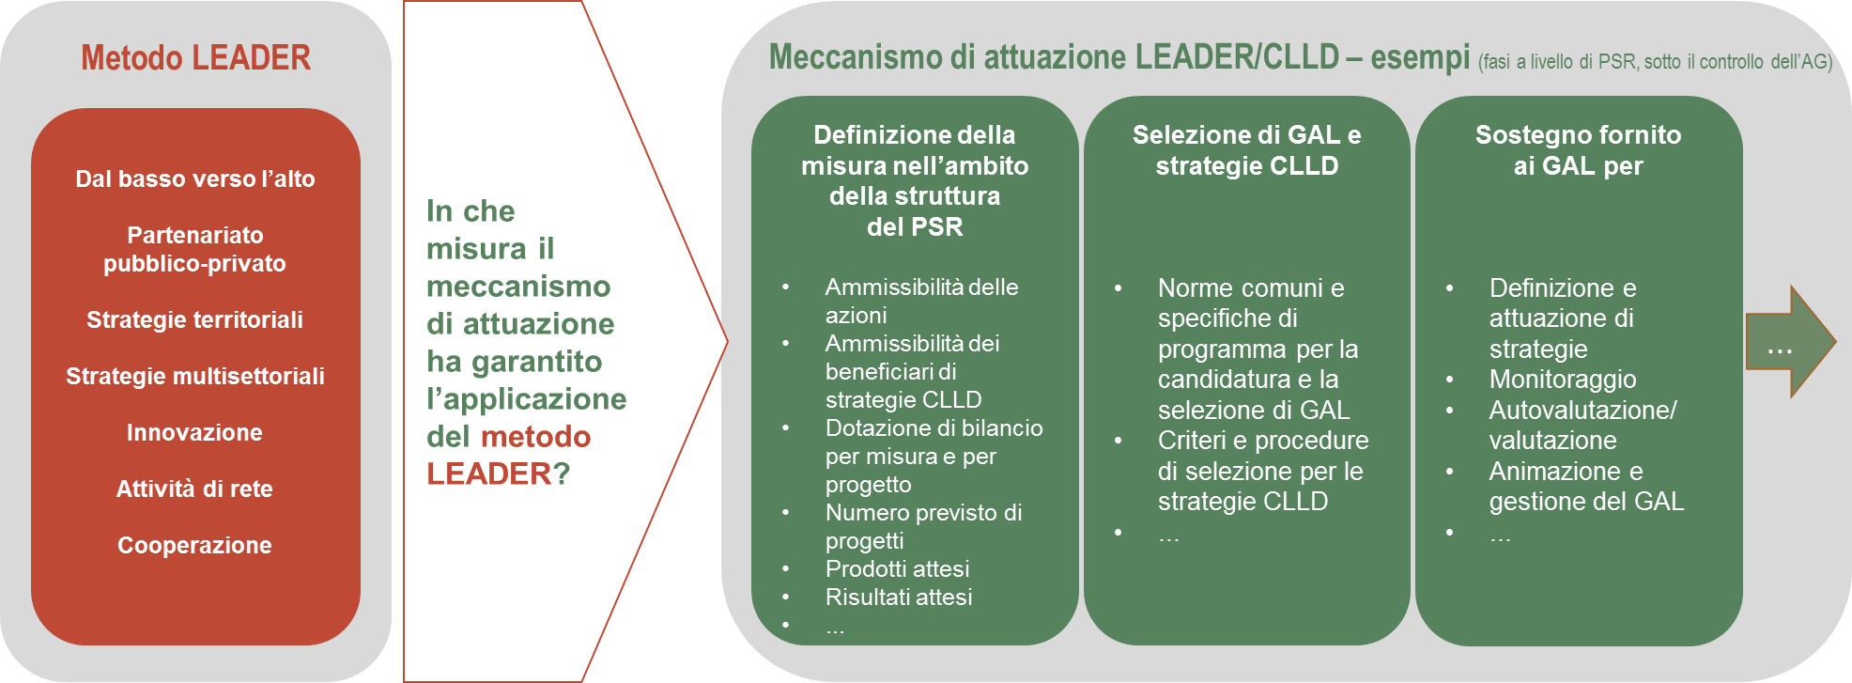

Fonte: Helpdesk europeo di valutazione per lo sviluppo rurale, 2017

* Quali criteri sono stati applicati per i partenariati locali, oltre ai requisiti UE?
* In che modo è stato concepito e organizzato il processo di selezione delle strategie CLLD (comunicazione, criteri di ammissibilità, attenzione specifica per l'innovazione, temi orizzontali UE o questioni nazionali)?
* Che ruolo ha svolto l'AG nel periodo di attuazione, in particolare nella designazione dei temi prioritari e nel processo di approvazione dei progetti, e in che modo questo ha influito sui processi decisionali al livello del GAL?
* Quali disposizioni sono state prese per garantire l'attività di rete e la cooperazione?
* In che misura e con quali modalità l'AG ha fornito sostegno allo sviluppo delle capacità dei GAL, in particolare quelli nuovi 1) nella fase di presentazione e 2) nella fase di attuazione?

La maggior parte degli effetti del meccanismo di attuazione CLLD a livello di PSR si concretizzerà a livello locale, consentendo una valutazione dell'influenza del meccanismo di attuazione del PSR sull'applicazione del metodo LEADER a livello locale e sui risultati delle operazioni del GAL in generale. Ciò che è considerato un prodotto (output) a livello di PSR - norme, quadri, sostegno ai GAL, ecc. che costituiscono il meccanismo di attuazione - si trasforma in una risorsa (input) a livello di GAL.

Eventuali effetti aggiuntivi dipenderanno soprattutto dalle modalità con cui i GAL utilizzano questi input (ad esempio nella definizione del meccanismo di attuazione a livello locale e nell'applicazione della strategia CLLD, rispondendo ai requisiti del metodo LEADER). Questo significa che gli ulteriori risultati del meccanismo di attuazione del programma sono contenuti nel valore aggiunto del metodo LEADER. Di conseguenza, per un'analisi dei risultati si rimanda alla tabella 3 del punto 2.4.2, che presenta un esempio di elementi di valutazione specifici del programma intesi a valutare il valore aggiunto della strategia CLLD.

Bisognerebbe prendere in considerazione anche gli effetti ricorrenti sulla **governance multilivello a livello di PSR**: quanto più le interazioni tra i livelli di PSR e GAL, compresi altri attori quali RRN e organismi intermedi, sono soggette a una riflessione continua e ai processi di apprendimento, tanto più si costruiranno le capacità per gestire la complessa governance multilivello con successo e secondo modalità che promuovono l'arte dell'attività decisionale efficace nell'ambito di responsabilità condivise tra i vari livelli. Questi possibili effetti sul capitale sociale tra soggetti interessati e governance multilivello si possono trattare con gli indicatori di risultato a livello di PSR.

1. Possibili effetti del meccanismo di attuazione del PSR ai vari livelli



Fonte: Helpdesk europeo di valutazione per lo sviluppo rurale, 2017

Fase 2: individuare e selezionare metodi di valutazione

I **metodi di valutazione** più adeguati per il meccanismo di attuazione di LEADER/CLLD sono principalmente di natura qualitativa. La forte dimensione socioeconomica che si riscontra nei principi CLLD suggerisce che può essere molto adatto un approccio partecipativo alla valutazione. Una **valutazione partecipativa** del meccanismo di attuazione dovrebbe coinvolgere i soggetti interessati che possono fornire informazioni utili sugli effetti di LEADER/CLLD e sull'applicazione dei principi CLLD (autorità di gestione, organismi pagatori, RRN, GAL e altri).

I metodi proposti per questa valutazione sono, tra gli altri:

1. metodi standard, quali interviste, indagini e studi di casi;
2. metodi partecipativi, quali *Most Significant Change Monitoring* (monitoraggio del cambiamento più significativo), *Potential and Bottleneck Analysis* (analisi di potenziali e strozzature), *Plugging the leaks* (tappare le falle) o *Local multiplier 3* (moltiplicatore locale 3)[43];
3. metodi partecipativi innovativi, quali il metodo MAPP, molto adatto all'analisi dei principi CLLD in confronto alle misure standard del PSR;
4. metodi di analisi di rete, quali *Social Network Analysis* (analisi di reti sociali) o *Social Accounting* (contabilità sociale)[44].

Fase 3: raccogliere dati e informazioni

Le informazioni necessarie per la valutazione del meccanismo di attuazione di LEADER/CLLD sono definite dai metodi di valutazione specifici utilizzati. Il valutatore può anche raccogliere informazioni aggiuntive applicando metodi qualitativi, attraverso gruppi di riflessione, interviste personali, ecc.

Fase 4: analizzare le informazioni

I dati e le informazioni raccolti presso le parti interessate vengono analizzati e interpretati nell'intento di giudicare l'effettiva applicazione del metodo LEADER in ciascun PSR. I risultati possono essere utilizzati per le risposte a questionari valutativi specifici di programma relativi ai principi CLLD.

|  |  |  |  |
| --- | --- | --- | --- |
|  | |  |  | | --- | --- | | **Cosa fare**   * Considerare i principi CLLD come una parte integrante dell’attuazione di LEADER/CLLD * Utilizzare per lo più metodi qualitativi per rispondere a questionari valutativi * Consultare i documenti di orientamento esistenti su un’ampia gamma di utili metodi partecipativi | **Cosa non fare**   * Isolare gli uni dagli altri i principi CLLD, senza considerarli come un insieme coerente del metodo LEADER * Sottovalutare l’utilità di metodi qualitativi per valutare il metodo LEADER | |

* 1. Valutazione del valore aggiunto di LEADER/CLLD (raccomandata)
     1. Che cosa valutare?

Per **valore aggiunto di LEADER/CLLD** si intendono i vantaggi che si ottengono grazie alla corretta applicazione del metodo LEADER. A livello di PSR, si misura mediante la valutazione a) del miglioramento del capitale sociale tra i soggetti interessati, b) dei cambiamenti nella governance del PSR dovuti a LEADER/CLLD, e c) degli effetti positivi del metodo LEADER sui risultati e sugli impatti del PSR.

1. Il **capitale sociale** è un concetto multidimensionale che comprende "aspetti dell'organizzazione sociale quali reti, norme e fiducia sociale che facilitano il coordinamento e la cooperazione per il vantaggio reciproco". Il capitale sociale attinge a processi che sono cruciali nello sviluppo della comunità e nel funzionamento di una società coesa e inclusiva.

La **valutazione del capitale sociale** come valore aggiunto del metodo LEADER a livello di PSR prende in esame processi sociali, capacità e rapporti tra tutti i soggetti interessati coinvolti. A titolo di esempio, la corretta applicazione del metodo LEADER può:

* rafforzare il **sostegno reciproco e la fiducia** tra AG, OP, RRN, GAL e relativi beneficiari e favorire la partecipazione di tutti gli interessati alla progettazione e all'attuazione di un approccio dal basso verso l'alto;
* sfociare in reali partenariati tra soggetti interessati a tutti i livelli, produrre **norme e valori condivisi** e agevolare una comunicazione efficace ed efficiente;
* consentire il **potenziamento di conoscenze, competenze e informazioni**, attraverso attività di rete e cooperazione ben consolidate tra i soggetti interessati, necessarie per l'attuazione di LEADER/CLLD e per il conseguimento dei relativi obiettivi.

1. Quello di **governance multilivello** è un concetto importante per l'attuazione delle politiche dell'UE[45], caratterizzato da interazioni frequenti e complesse tra vari attori statali e non statali che sono mobilitati nelle politiche di coesione e nelle politiche dell'UE in generale.

**La governance multilivello nel contesto di LEADER/CLLD** può essere intesa come l'insieme delle interazioni orizzontali e verticali tra soggetti interessati statali e non statali coinvolti nell'attuazione di LEADER/CLLD a livello UE, nazionale, regionale e locale. Queste interazioni possono assumere la forma di una cooperazione strutturata in interventi e istituzionalizzata quando LEADER/CLLD è studiato e attuato in linea con il metodo LEADER.

La **valutazione della governance multilivello** come valore aggiunto di LEADER/CLLD dovrebbe, ad esempio, tenere conto di quanto segue:

* **potenziamento della gestione condivisa di LEADER/CLLD**:
* tra livelli diversi (verticale), ad es. tra AG, GAL e RRN, per agevolare una più ampia partecipazione del settore pubblico e di ONG/società civile come partner paritari;
* al medesimo livello (orizzontale), ad es. tra AG e OP, per agevolare la regolare attuazione di LEADER/CLLD; tra AG di altri programmi operativi al fine di migliorare la collaborazione e la governance tra vari fondi SIE per il conseguimento degli obiettivi CLLD nel quadro dell'accordo di partenariato (ad es. l'uso condiviso di una banca dati delle operazioni); tra GAL al fine di agevolare il trasferimento di competenze e conoscenze;
* **pratiche di governance innovative** nell'ambito diLEADER/CLLD (ad es. gruppi di lavoro pubblico-privato a modello partecipativo per la formulazione di linee guida nazionali/regionali per la progettazione di LEADER/CLLD).

1. **Potenziamento di risultati e impatti del PSR:** LEADER/CLLD rappresenta una diversa forma di attuazione del FEASR: si avvale del metodo LEADER per rispondere alle esigenze locali e contribuire agli obiettivi della politica di sviluppo rurale a livello UE, nazionale e regionale. Le strategie CLLD sono formulate dai GAL e pertanto consentono interventi più mirati. Ai GAL sono attribuiti poteri decisionali in merito all'utilizzo dei fondi (quali, dove, a favore di chi e come) per rispondere alle esigenze locali e realizzare gli obiettivi pertinenti.

Applicando il metodo LEADER, si genera un valore aggiunto anche in termini di **potenziamento di risultati e impatti del PSR.** Per misurare questo aspetto si potrebbe considerare quanto segue:

* i contributi alla realizzazione degli obiettivi di politica rurale possono aumentare grazie a un approccio più efficace e meglio integrato nell'affrontare le esigenze delle zone rurali.
* La corretta applicazione dell'approccio dal basso verso l'alto può generare **un'occupazione più sostenibile**, con posti di lavoro che sono più rispondenti ai bisogni locali, offrono migliori opportunità di guadagno per la popolazione locale e contribuiscono a fermare lo spopolamento delle zone rurali.
* La corretta applicazione del principio dell'innovazione può contribuire a generare **prodotti più innovativi**, con i quali può essere possibile raggiungere mercati di nicchia all'interno e all'esterno del territorio del CLLD.

Pur non essendo obbligatoria, la valutazione del valore aggiunto di LEADER/CLLD è molto utile, in quanto aiuta a capire i risultati che ottiene il FEASR, se attuato con il metodo LEADER, in aggiunta agli effetti generati attraverso le normali modalità di attuazione delle misure di sviluppo rurale.

* + 1. Passo dopo passo: come misurare il valore aggiunto di LEADER/CLLD

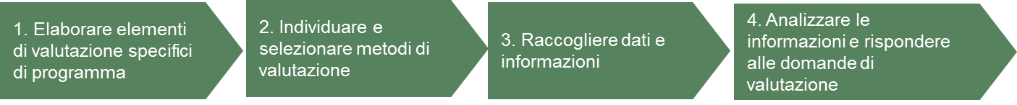

Fase 1: verificare obiettivi specifici concernenti il valore aggiunto di LEADER/CLLD nella logica di intervento ed elaborare elementi di valutazione specifici di programma

Poiché **non esistono elementi di valutazione comuni con riferimento al valore aggiunto di LEADER/CLLD** spetta agli Stati membri metterli a punto per valutare questo aspetto. Idealmente, bisognerebbe definirli all'inizio del periodo di programmazione, ma è comunque possibile farlo in una fase successiva, quando i valutatori del PSR formulano i rispettivi elementi di valutazione che possono essere ulteriormente esaminati con le parti interessate. **Le domande di valutazione specifiche di programma** dovrebbero coprire le seguenti dimensioni:

**Esempi di elementi di valutazione specifici di programma per l’analisi del valore aggiunto di LEADER/CLLD**

|  |  |  |
| --- | --- | --- |
| **Domanda di valutazione** | **Criteri di giudizio** | **Indicatori di risultato (quantitativi e qualitativi)** |
| In che misura LEADER/CLLD ha generato valore aggiunto a livello di PSR? | L’attuazione di LEADER/CLLD ha determinato il miglioramento del capitale sociale | * Miglioramento di sostegno reciproco e fiducia tra AG, OP, RRN, GAL (norme e valori condivisi) * Potenziamento della partecipazione di tutti i soggetti interessati alla progettazione e all’attuazione di LEADER/CLLD * Aumento dell’efficacia ed efficienza delle comunicazioni tra soggetti interessati * Potenziamento della capacità (conoscenze, competenze e informazioni) dei soggetti interessati coinvolti nell’attuazione di LEADER/CLLD (ad es. pianificazione strategica, monitoraggio e valutazione). |
|  | L’attuazione di LEADER/CLLD ha portato all’istituzione di un sistema efficace di governance multilivello | * Sviluppo di pratiche di governance innovative * Migliore coordinamento tra diversi livelli di governance * Migliore qualità delle interazioni tra istituzioni pertinenti * Migliore qualità delle interazioni tra soggetti pubblici e privati |
|  | I risultati del PSR sono migliorati grazie all’attuazione del metodo LEADER | * Aumento delle capacità dei soggetti interessati coinvolti in LEADER/CLLD * Potenziamento dei risultati del PSR (gli stessi indicatori di risultato applicati per la valutazione del PSR, utilizzati per misurare gli effetti di operazioni attuate tramite la misura 19 rispetto agli effetti di operazioni attuati tramite altre misure) *Nota: considerare solo aspetti specifici con effetti secondari derivanti dalla misura 19.* |

1. il miglioramento del capitale sociale generato tra i soggetti interessati coinvolti;
2. la governance multilivello di LEADER/CLLD;
3. il potenziamento di risultati e impatti del PSR dovuto all'applicazione del metodo LEADER.

**Prima di formulare gli elementi di valutazione specifici di programma, è importante definire il valore aggiunto atteso** a livello di PSR in tutte e tre le dimensioni. Questo comporta la formulazione di obiettivi da raggiungere tramite il valore aggiunto di LEADER/CLLD e la definizione di temi di valutazione e relativi elementi di valutazione specifici di programma.

Fase 2 e 3: individuare e selezionare metodi/approcci di valutazione, raccogliere dati e informazioni

Dopo aver definito gli elementi di valutazione citati sopra (domande di valutazione, criteri di giudizio e indicatori) è importante stabilire quali dati e informazioni occorre raccogliere. Per molti degli indicatori proposti, i dati si potrebbero raccogliere mediante il monitoraggio di attività organizzate da autorità di gestione, RRN e altri (ad es. gruppi di lavoro, seminari, workshop, ecc.). In tale contesto, anche indagini, interviste e gruppi di riflessione con soggetti interessati coinvolti in LEADER/CLLD sono fonti importanti per gli indicatori quantitativi e qualitativi (principalmente indicatori di risultato, come precisato nella tabella che precede). La selezione delle tecniche di raccolta di dati e informazioni dipenderà dai metodi di valutazione applicati. Per la valutazione del valore aggiunto di LEADER/CLLD, può darsi che i valutatori intendano basarsi in via prioritaria su metodi qualitativi.

Per la valutazione del valore aggiunto di LEADER/CLLD, si possono applicare i metodi proposti per la valutazione del meccanismo di attuazione di LEADER/CLLD (v. punto 2.3.2). Una panoramica e una breve descrizione di metodi qualitativi pertinenti si possono trovare in altri documenti di orientamento[46].

Fase 4: analizzare le informazioni e rispondere alle domande di valutazione

I dati e le informazioni raccolti da vari tipi di soggetti interessati di LEADER/CLLD dovrebbero essere analizzati e interpretati nell'intento di giudicare la portata e l'ambito di applicazione del valore aggiunto generato. A titolo di esempio, l'analisi dovrebbe cercare di dimostrare:

* se si sono rafforzati i collegamenti e le capacità (conoscenze e competenze) tra i soggetti interessati di LEADER/CLLD a vari livelli di governance;
* se sono aumentate le interazioni orizzontali e verticali tra soggetti interessati coinvolti nell'attuazione di LEADER/CLLD (ad es. se i GAL hanno partecipato alla definizione della misura LEADER/CLLD nel PSR); e
* se l'applicazione del metodo LEADER nel meccanismo di attuazione ha migliorato i risultati del PSR (consentendo di realizzare con maggiore efficacia gli aspetti specifici della politica rurale e gli obiettivi del PSR).

Gli elementi raccolti sono utilizzati per le risposte alle domande di valutazione specifiche di programma. In ultima analisi, le conclusioni tratte contribuiranno a una maggiore efficacia ed efficienza nella progettazione e nell'attuazione di LEADER/CLLD.

|  |  |  |  |
| --- | --- | --- | --- |
|  | |  |  | | --- | --- | | **Cosa fare**   * Considerare il valore aggiunto come una parte integrante di LEADER/CLLD * Considerare il miglioramento della governance multilivello, il miglioramento del capitale sociale e il potenziamento di risultati e impatti del PSR come le tre dimensioni del valore aggiunto di LEADER/CLLD * Utilizzare metodi partecipativi ed effettuare triangolazioni | **Cosa non fare**   * Considerare erroneamente il valore aggiunto come una componente isolata di LEADER/CLLD * Considerare il valore aggiunto come un effetto indiretto di LEADER/CLLD | |

* 2. Relazioni sulla valutazione di LEADER/CLLD a livello di PSR

I risultati della valutazione di LEADER/CLLD a livello di PSR sono riportati nelle relazioni annuali sull'attuazione (RAE) e nella relazione di valutazione ex post, insieme alle conclusioni della valutazione del PSR. A titolo facoltativo, si potrebbe preparare anche una relazione di valutazione separata (ad es. nel caso di una valutazione indipendente di LEADER/CLLD). I risultati della valutazione si possono diffondere in vari formati, a seconda dei soggetti interessati ai quali sono indirizzati.

Comunicazione nel modello SFC per la relazione annuale sull'attuazione (RAE)

*Risposte al questionario valutativo comune nelle RAE presentate nel 2017 e 2019*

LEADER/CLLD di norma è programmato in funzione dell'aspetto specifico 6B, ma contribuisce anche ad altri aspetti specifici secondo la propria logica di intervento. Di conseguenza, le conclusioni sui contributi di LEADER/CLLD in linea di principio si possono riportare in tutte le domande del questionario valutativo comune collegate ad aspetti specifici, al punto 7 del modello SFC per le RAE presentate nel 2017 e 2019. Le domande pertinenti del questionario valutativo comune relative ad aspetti specifici si riferiscono a operazioni attuate tramite strategie CLLD che hanno evidenziato contributi primari o secondari (v. punto 2.3.1).

I contributi di LEADER/CLLD sono riportati nel modello SFC nel seguente modo:

* quantificati come una percentuale dei valori ottenuti negli indicatori comuni di risultato/obiettivo e in indicatori aggiuntivi, se gli Stati membri li hanno utilizzati per le risposte al QVC[47];
* valutati in termini qualitativi con metodi basati sulla teoria o qualitativi[48].

I **contributi primari** di LEADER/CLLD secondo la programmazione predefinita in funzione dell'aspetto specifico 6B saranno riportati nelle RAE presentate nel 2017 e 2019 principalmente tramite la risposta alla domanda n. 17 del QVC (v. punto 2.3.1).

I **contributi secondari** dovrebbero essere riportati tramite tutte le risposte alle domande del QVC collegate agli aspetti specifici ai quali ha contribuito LEADER/CLLD. Nel caso delle domande del QVC nn. 4, 11, 12, 13 e 14[49] i contributi secondari dovrebbero anche essere indicati come una percentuale del valore lordo calcolato per gli indicatori comuni e aggiuntivi utilizzati per rispondere alle rispettive domande del QVC.

1. Panoramica delle relazioni su LEADER/CLLD, responsabili e destinatari

|  |  |  |
| --- | --- | --- |
| **Formato della relazione** | **Responsabili** | **Destinatari** |
| Risultati della valutazione di LEADER/CLLD nell'ambito della RAE trasmessa mediante il modello SFC (sistema di gestione dei fondi nell'UE) | AG | Commissione europea |
| Risultati della valutazione di LEADER/CLLD nell'ambito della relazione di valutazione ex post del PSR | Valutatori | AG, comitato di sorveglianza, Commissione europea |
| Relazione di valutazione indipendente su LEADER/CLLD | Valutatori | AG, comitato di sorveglianza, Commissione europea |
| Sintesi delle risultanze delle valutazioni su LEADER/CLLD | AG e valutatori | Vari gruppi di soggetti interessati di LEADER/CLLD, comitato di sorveglianza, associazioni di GAL, beneficiari, RRN, ecc. |
| Breve sintesi delle conclusioni delle valutazioni su LEADER/CLLD incentrate sugli aspetti principali | AG | pubblico in generale |

**Oltre che per** le domande del QVC relative agli aspetti specifici, i contributi di LEADER/CLLD saranno considerati nelle risposte ad altri tipi di domande del QVC, quali:

* la n. 19 sulle sinergie del programma, al punto 7 della RAE presentata nel 2017;
* la n. 29 sui contributi del programma all'obiettivo della PAC di realizzare uno sviluppo territoriale equilibrato delle economie e comunità rurali, compresa la creazione e il mantenimento dell'occupazione, al punto 7 della RAE presentata nel 2019;
* altre domande del QVC relative agli obiettivi a livello dell'UE, se del caso al punto 7 della RRA presentata nel 2019.

*Risposte alle domande di valutazione specifiche di programma nelle RAE presentate nel 2017 e 2019*

Le AG possono aver inserito nel piano di valutazione un tema specifico collegato a LEADER/CLLD (ad es. la valutazione del metodo LEADER o uno o più principi CLLD), accompagnandolo con domande di valutazione specifiche di programma. Il valutatore può formulare questo tipo di domande anche in una fase successiva, concordandole con l'AG. In entrambi i casi, l'AG sarà tenuta a relazionare sulle risultanze della valutazione in una tabella specifica (risposte a domande di valutazione specifiche di programma) al punto 7 delle RRA presentate nel 2017 e 2019.

*Comunicazioni nella RAE standard*

Gli Stati membri sono tenuti a relazionare su qualsiasi attività di valutazione relativa a LEADER/CLLD e a riportare le attività complete di valutazione e comunicazione nella relazione RAE standard, al punto 2. Se ha deciso di effettuare una valutazione indipendente di LEADER/CLLD (incentrata su LEADER/CLLD nel suo complesso o su un aspetto specifico), includendola nel piano di valutazione del PSR, l'AG sarà tenuta a relazionare su questa valutazione al punto 2 della RAE standard per l'anno nel quale si è svolta.

Comunicazioni nella valutazione ex post del PSR

Al momento del completamento del programma, ma non oltre il 2024, la valutazione di LEADER/CLLD nell'ambito della valutazione ex post del PSR dovrebbe evidenziare i contributi forniti a obiettivi, risultati e impatti del PRS e la relativa efficacia ed efficienza. Allo stesso modo delle RAE presentate nel 2017 e 2019, la valutazione ex post dovrebbe fornire anche le risposte aggiornate alle domande del QVC, che dovrebbero riflettere tutti gli interventi completati e i contributi di LEADER/CLLD. Inoltre, si dovrebbero quantificare i contributi delle operazioni di LEADER/CLLD ai valori degli indicatori.

Relazione di valutazione indipendente su LEADER/CLLD

Nei casi in cui l'AG, in aggiunta alle attività di valutazione obbligatorie relative all'UE, abbia incluso nel piano di valutazione anche una valutazione indipendente di LEADER/CLLD, è probabile che i valutatori forniscano all'AG una relazione di valutazione completa, contenente risultati, conclusioni e raccomandazioni a responsabili delle politiche e altri soggetti interessati, allo scopo di migliorare la progettazione e l'attuazione di LEADER/CLLD nelle aree interessate.

Altri formati di relazione

L'AG dovrebbe divulgare i risultati delle valutazioni in un formato più accessibile rispetto a quelli utilizzati per le relazioni ufficiali dell'UE. Mentre queste ultime sono intese a rendere più efficiente l'aggregazione e l'elaborazione delle informazioni al livello dell'UE, i formati utilizzati dalle autorità di gestione si possono rivolgere a un pubblico specifico che richiede un'impostazione più accattivante e di facile lettura. A titolo di esempio, questi formati potrebbero comprendere una breve panoramica di risultati, conclusioni e raccomandazioni della valutazione rivolta un pubblico più ampio, o versioni ridotte delle risposte alle domande di valutazione destinate a diversi tipi di pubblico. Per le relazioni al comitato di sorveglianza o a varie associazioni di parti interessate è possibile ricorrere a sintesi specifiche.

* 1. Diffusione e follow-up delle valutazioni di LEADER/CLLD a livello di PSR

Diffusione dei risultati delle valutazioni di LEADER/CLLD

Il valore della valutazione dipende dalla diffusione, dal follow-up e dall'utilizzo dei suoi risultati. La **comunicazione e diffusione dei risultati della valutazione** svolge un ruolo cruciale per i seguenti aspetti:

* promuovere la titolarità;
* agevolare il flusso di conoscenze circa i contributi di LEADER/CLLD agli obiettivi del PSR;
* riconoscere l'importanza del metodo LEADER per la creazione di valore aggiunto;
* garantire la responsabilità e l'utilizzo dei risultati delle valutazioni nel PSR.

Il sistema di comunicazione[50] e diffusione[51] di LEADER/CLLD è integrato nel più ampio sistema del PSR. È importante definire nel dettaglio quali risultati della valutazione si dovrebbero trasmettere ai diversi soggetti interessati di LEADER/CLLD. I principali formati e canali di informazione sono stabiliti dall'AG, che può operare in collaborazione con la RRN. Le relazioni di valutazione dovrebbero essere rese disponibili a tutti gli attori pertinenti e al pubblico in generale (ad es. tramite il sito web di AG/PSR). I risultati delle valutazioni si possono utilizzare solo se vengono comunicati ai destinatari in modo tempestivo ed efficace.

Una strategia efficace di comunicazione e diffusione dovrebbe:

* sfruttare i social media e le nuove tecnologie per la diffusione dei risultati di LEADER/CLLD;
* utilizzare riunioni e seminari per promuovere il dibattito e così facendo contribuire a una migliore comprensione e interpretazione dei risultati e delle raccomandazioni della valutazione;
* combinare approcci che comprendono la comunicazione orale e scritta, formale e informale.

Follow-up dei risultati della valutazione

La valutazione è uno strumento di gestione strategico. Se utilizzate in modo efficace, le informazioni derivanti dalle valutazioni consentono di migliorare la progettazione e l'attuazione di LEADER/CLLD, stimolano una cultura di apprendimento organizzativo e rafforzano la responsabilità dei risultati.

L'AG è responsabile della qualità delle valutazioni. Una valutazione di alta qualità ha maggiori probabilità di contribuire a una migliore progettazione politica e a un'attuazione più efficace.

I meccanismi per dare seguito alle raccomandazioni della valutazione di LEADER/CLLD sono gli stessi del PSR, così come descritti nelle [Guidelines on Assessment of RDP results: How to prepare for reporting on evaluation in 2017 (Linee guida - Valutazione dei risultati del PSR: come prepararsi per la rendicontazione in merito alla valutazione nel 2017).](http://enrd.ec.europa.eu/evaluation/publications/guidelines-assessment-rdp-results-how-prepare-reporting-evaluation-2017_en)

1. Valutazione di LEADER/CLLD a livello di GAL
   1. Che cosa e come valutare a livello locale?

Che cosa valutare a livello locale?

Come indicato nella PARTE I delle linee guida, le attività di valutazione di LEADER/CLLD a livello locale prevedono alcuni elementi obbligatori e altri raccomandati (v. punto 1.2.2.). Per una valutazione/autovalutazione completa e affidabile, le linee guida forniscono informazioni su quella che si può considerare una **pratica** fortemente raccomandata.

**Queste linee guida si concentrano su strategie CLLD finanziate esclusivamente dal FEASR (ossia GAL monofinanziati dal FEASR).**

In aggiunta alla **valutazione obbligatoria della strategia CLLD**, le linee guida **raccomandano** una valutazione a livello locale concernente (v. punto 1.2.2):

1. animazione dei GAL,
2. meccanismo di attuazione di LEADER/CLLD per l'applicazione del metodo LEADER,
3. valore aggiunto di LEADER/CLLD.

Da un punto di vista analitico è utile operare una distinzione tra queste componenti (v. punto 1.2.3), che tuttavia non sono facilmente separabili le une dalle altre. La figura 15 illustra le interrelazioni nell'attuazione del metodo LEADER, con un accento particolare su

* meccanismo di attuazione a livello di PSR e di GAL, e
* attività dei GAL:
* dalla prospettiva più ampia dell'animazione del territorio, e
* dalla prospettiva più ristretta dell'attuazione della strategia CLLD.

Si suppone che la combinazione di questi elementi generi il valore aggiunto di LEADER, che si dovrebbe manifestare con il miglioramento del capitale sociale e della governance locale, e con il potenziamento dei risultati dei progetti.

A livello di impatto, si suppone che queste dinamiche producano cambiamenti strutturali nel territorio diversi da quelli che si sarebbero ottenuti senza applicare il metodo LEADER. Questi cambiamenti dovrebbero:

* essere più rispondenti alle esigenze di specifici segmenti della popolazione e del territorio nel suo complesso;
* essere più innovativi rispetto a quanto è stato sperimentato in precedenza nella stessa zona o altrove in zone analoghe;
* essere più sensibili agli aspetti generali dello sviluppo locale (ad es. rispetto a cambiamento climatico, produttività delle risorse, modelli di produzione validi sul piano ambientale, demografia, migrazione e coesione sociale);
* essere più sostenibili (invece che superficiali e inclini a ritornare alla situazione precedente alla scadenza del sostegno);
* stimolare ulteriori cambiamenti nella direzione voluta: questa dinamica che si autoalimenta è raffigurata dalle frecce a doppia punta nella figura 15.

Il rafforzamento del capitale sociale può essere visto come un effetto finale dell'attuazione dell'approccio LEADER e come un catalizzatore per il cambiamento nelle competenze imprenditoriali, nell'uso e nella valorizzazione delle risorse locali (naturali, culturali, storiche), nelle capacità amministrative delle autorità locali (comuni, cooperazione intercomunale, ecc.), nelle capacità istituzionali (per attirare, generare e mantenere le conoscenze nel territorio, difendere gli interessi dei gruppi svantaggiati, consentire forme di cooperazione e attività di rete, governare e gestire i beni pubblici, come la natura e l'ambiente, il paesaggio, l'acqua, il patrimonio culturale, gli spazi pubblici in città e villaggi).

Il capitale sociale è rappresentato dalla capacità collettiva di attori chiave di creare e sviluppare nuove idee e soluzioni, così come da reti formali e informali che, ad esempio, consentono lo scambio di esperienze tra diversi contesti e diversi tipi di territori, ecc.

Il **valore aggiunto di LEADER/CLLD** a livello locale è prodotto da vari **tipi di attività dei GAL,** attuate secondo il **metodo LEADER**. Queste diverse attività dei GAL comprendono come minimo[52]:

* **preparazione, selezione di progetti e attuazione della strategia CLLD,** che costituisce l'attività preponderante del GAL, concernente compiti relativi alla comunicazione e al sostegno per il concepimento, la definizione, l'attuazione e il monitoraggio di progetti e la cooperazione;
* **animazione del territorio del GAL**, che può comprendere diversi tipi di iniziative:
* collegate all'attuazione della strategia CLLD[53], incentrate sulla responsabilizzazione degli attori locali e sulla loro volontà di affrontare le sfide tramite l'attuazione di progetti sostenuti dalla strategia LEADER/CLLD (ad es. investimenti integrati, che promuovono i vantaggi competitivi di un dato territorio; opportunità di investimenti in servizi e infrastrutture locali);
* non direttamente collegate alla strategia CLLD o a un progetto specifico, incentrate sul territorio e sulla popolazione in quanto tale (ad es. agevolare gli scambi tra parti interessate come stabilito nel quadro giuridico, promuovere la consapevolezza in merito al patrimonio locale di tipo naturale e culturale).

1. Relazioni tra meccanismo di attuazione, attività dei GAL e valore aggiunto

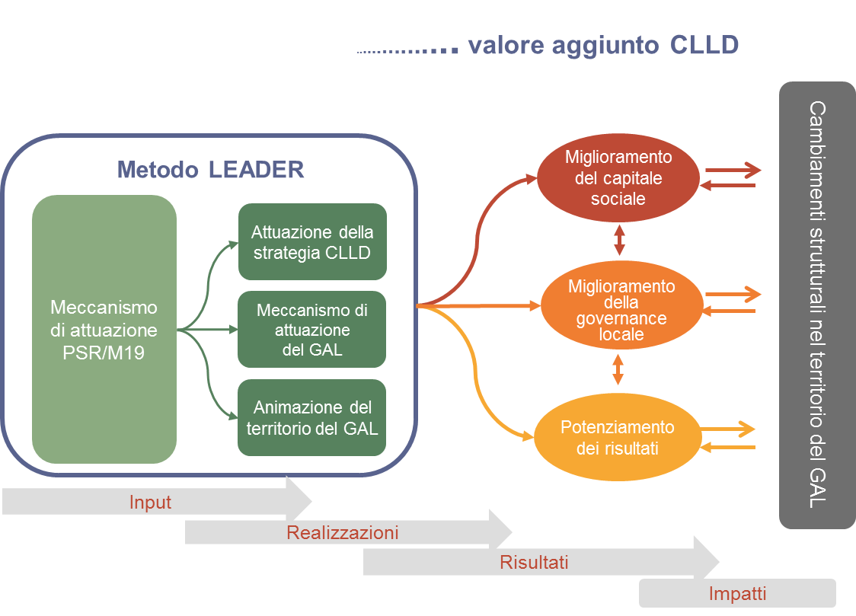

Fonte: Helpdesk europeo di valutazione per lo sviluppo rurale, 2017

Il **meccanismo di attuazione di LEADER/CLLD** fornisce un'ossatura istituzionale che si estende dal livello europeo fino al livello locale. In linea con le disposizioni del regolamento FEASR, in particolare per la misura 19, è istituito in primo luogo dalle autorità di gestione responsabili dei PSR nazionali e regionali. Nell'ambito di questo quadro prestabilito, il GAL può adattare e istituire regole e procedure proprie (criteri di selezione dei progetti, profili dei beneficiari, ecc.) al fine di operare e rispondere ai bisogni del territorio (v. punto 2.3.1).

**Il metodo LEADER** (v. punto 1.1.1.) dovrebbe applicarsi anche prima del varo di qualsiasi intervento nel territorio: nella creazione del GAL, nella formulazione della strategia CLLD, ma soprattutto nella definizione del quadro del meccanismo di attuazione di PSR/M19, nell'ambito del quale il GAL delinea il proprio sistema di attuazione locale della strategia CLLD. Il GAL può modificare le proprie norme e procedure durante il periodo di attuazione.

La valutazione del meccanismo di attuazione di LEADER/CLLD consente di individuare le lacune e le sfide relative alle norme e alle procedure definite a livello di PSR e GAL, agevolando in questo modo la salvaguardia del metodo LEADER.

Tutti i tipi di attività dei GAL citati sopra sono attuati grazie a degli input (ad es. i fondi SIE) e producono realizzazioni tangibili (ad es. numero di attività, tecnologie, immobili e altri beni, formazione), risultati tangibili e immateriali (ad es. maggiore occupazione, nuove imprese, prodotti, servizi, nuove competenze) e impatti tangibili e immateriali (ad es. redditi più elevati, migliore struttura occupazionale, migliori infrastrutture, migliore capitale sociale).

Tutte le realizzazioni, i risultati e gli impatti di cui sopra in linea di principio si possono produrre anche con le normali misure del PSR, mentre le strategie attuate secondo il metodo LEADER dovrebbero generare un valore aggiunto. Il valore aggiunto a livello locale si evidenzia in termini di **miglioramento del capitale sociale, miglioramento della governance locale e potenziamento dei risultati**.

La valutazione del valore aggiunto evidenzia quali benefici aggiuntivi (miglioramento del capitale sociale, miglioramento della governance locale, potenziamento dei risultati) si sono creati grazie alla corretta applicazione del metodo LEADER nelle attività del GAL.

**Come si può osservare il valore aggiunto?**

|  |  |  |
| --- | --- | --- |
| L’applicazione dei principi CLLD dovrebbe migliorare il capitale sociale e la governance locale nel territorio del GAL, innescando cambiamenti comportamentali degli attori chiave e/o della popolazione in generale. I **cambiamenti comportamentali** si possono riferire a i) modelli mentali e convinzioni necessari (motivazione, autostima) per assumere un dato comportamento; ii) abilità e capacità di attori individuali e collettivi (fiducia, reciprocità, cooperazione e reti); iii) nuove opportunità (ad es. accesso a risorse e sostegno sociale, ossia competenze, conoscenze, consulenze). | | |
|  | | Esistono modi per valutare la tipologia e la direzione dei cambiamenti comportamentali. Un determinato comportamento può essere i) aumentato, ii) diminuito, iii) rafforzato, iv) migliorato, o anche v) mantenuto malgrado pressioni negative. |
| Il **miglioramento della governance locale** si può esprimere in termini di i) disponibilità ad ampliare i processi decisionali coinvolgendo settori più ampi delle comunità e più soggetti interessati, rispettando l’equilibrio sociale, geografico, istituzionale e di genere, ii) abilità e capacità di accettare la leadership condivisa del territorio, iii) capacità di gestire fondi erogati da varie fonti pubbliche e private, iv) rafforzamento della capacità di creare partenariati, gestione cooperativa, ruolo attivo nella definizione della governance multilivello, ecc.  I cambiamenti auspicati nel **capitale sociale** e nella governance locale dovrebbero essere già articolati nella preparazione delle attività del GAL (ad es. descritti nella logica di intervento della strategia CLLD o nella motivazione dei progetti di cooperazione e delle varie attività di animazione). | |  |
| Nei casi in cui le attività del GAL non evidenziano i cambiamenti attesi nel capitale sociale e nella sua logica di intervento, i responsabili della valutazione o autovalutazione possono i) tentare di renderli espliciti (sulla base di quanto messo in atto dal GAL) o ii) tentare di effettuare le osservazioni ricorrendo a vari metodi di valutazione. | | |
|  | Infine, il valore aggiunto del metodo LEADER si dovrebbe manifestare anche in termini di **potenziamento dei risultati** (ossia il tipo e la qualità dei progetti attuati dovrebbero fare la differenza rispetto a quelli che in teoria sarebbero stati attuati nel quadro di programmi/misure diversi). | |
| Le differenze si possono esprimere in termini di promotori di nuovi progetti, tipologie diverse di progetti che emergono in virtù di un abbassamento della soglia per accedere ai finanziamenti, progetti che ottengono un sostegno più forte e durevole presso la popolazione locale in quanto maggiormente rispondenti ai bisogni e integrati nelle strutture locali, per cui i progetti e gli effetti aggiuntivi che possono innescare diventano più sostenibili. Questo genere di analisi comparativa non è semplice da effettuare in un contesto dove ogni progetto è a sé stante; ma se la questione è sollevata in una situazione di dialogo (ad es. gruppi di riflessione) il valutatore otterrà risposte affidabili, perché gli attori locali di solito conoscono la differenza del metodo LEADER rispetto ad altri (o precedenti) interventi di sostegno. | | |

Come valutare a livello locale?

**Il processo di valutazione a livello di GAL in generale è analogo a quello a livello di PSR** (v. punto 2.1)**.** I GAL devono prendere in esame alcune questioni fondamentali nello svolgere le rispettive attività di valutazione come descritto nei capitoli che seguono.

Nel periodo 2014-2020 si prevedono nuovi requisiti giuridici in relazione alle attività di monitoraggio e valutazione a livello di GAL. Di conseguenza, le parti interessate locali possono avere bisogno di un'assistenza specifica per svolgere questi compiti. Il principale attore responsabile del sostegno ai GAL nelle attività di monitoraggio e valutazione è l'AG, che può delegare una parte del compito ad altre parti interessate, come la RRN, l'organismo pagatore o altri organismi pubblici. Esempi di possibili attività di sostegno per i GAL sono sintetizzati in riquadri alla fine delle sezioni che seguono, da 3.2 a 3.5.

1. Domande fondamentali a cui rispondere nelle fasi di valutazione

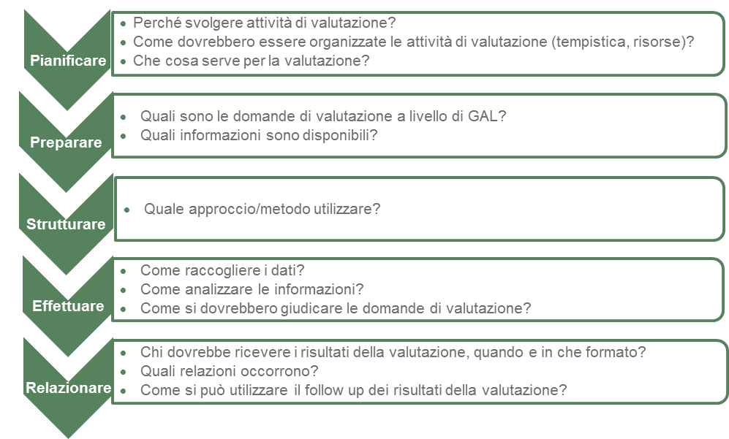

*Fonte: Helpdesk europeo di valutazione per lo sviluppo rurale, 2017*

* 1. Fase 1: pianificare le attività di valutazione a livello di GAL

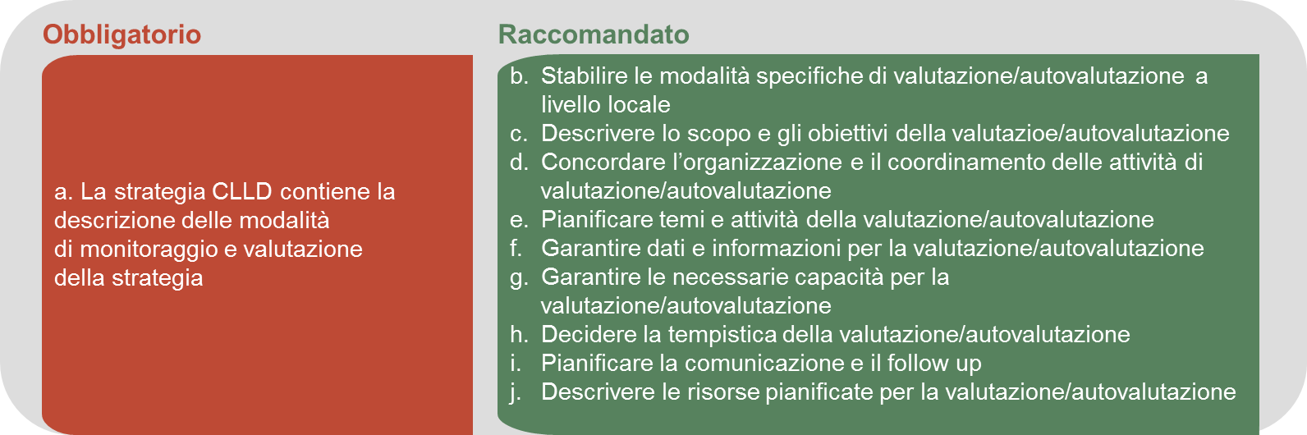

a. Fornire una descrizione delle modalità di monitoraggio e valutazione (obbligatorio)

In base al quadro giuridico, una **descrizione delle modalità di monitoraggio e valutazione** della strategia CLLD è un compito obbligatorio per tutti i GAL. La descrizione dovrebbe preferibilmente specificare che tipo di attività di valutazione intende scegliere il GAL con riferimento alla strategia CLLD. Inoltre, dovrebbe fornire dettagli sullo scopo delle attività di valutazione, sugli specifici meccanismi di coordinamento e sulle responsabilità dei soggetti coinvolti e può descrivere temi e attività specifici della valutazione. Dovrebbe comprendere anche disposizioni intese a garantire che i dati necessari siano disponibili al momento opportuno. Un calendario del processo di valutazione/autovalutazione può servire al coordinamento di tutte le attività. Possono essere utili anche meccanismi per lo sviluppo di capacità e le azioni di follow-up e comunicazione dei risultati della valutazione.

Si raccomanda che la descrizione delle modalità di monitoraggio e valutazione assuma la forma di un **piano di valutazione** nell'ambito della strategia CLLD. Le autorità di gestione potrebbero stabilire una serie di requisiti minimi relativi al contenuto di tale piano di valutazione a livello di GAL. Possibili contenuti del piano di valutazione sono descritti nelle sottosezioni che seguono.

b. Stabilire modalità specifiche per le attività di valutazione a livello locale (raccomandato)

Le **attività di valutazione a livello locale possono assumere la forma di una valutazione o di un'autovalutazione** (v. anche punto 1.2.2). In ogni caso, la scelta delle attività di valutazione e la loro descrizione devono essere in linea con i rispettivi requisiti dell'AG.

c. Descrivere lo scopo e gli obiettivi della valutazione/autovalutazione (raccomandato)

È importante che i GAL chiariscano **il motivo per cui** svolgono le attività di valutazione (scopo). I GAL possono mirare ad aumentare la trasparenza e la responsabilità delle loro attività, dimostrare le realizzazioni e i risultati ottenuti, o stimolare l'apprendimento ai fini di una migliore progettazione e attuazione di attività future.

d. Concordare l'organizzazione e il coordinamento delle attività di valutazione/autovalutazione (raccomandato)

Nella **descrizione delle modalità di monitoraggio e valutazione** i GAL forniscono dettagli sull'organizzazione e sul coordinamento di tali attività. A titolo di esempio, la **struttura di governance** del GAL può comprendere un responsabile del sistema di monitoraggio e valutazione, l'istituzione di un comitato di sorveglianza del GAL o un gruppo di lavoro per l'autovalutazione.

Il **coordinamento tra l'AG e il GAL** dovrebbe garantire che si stabiliscano collegamenti con le funzioni di monitoraggio e valutazione del PSR (ad es. utilizzando un sistema informativo condiviso con il PSR per raccogliere dati e informazioni per le attività di monitoraggio e valutazione a livello locale).

Il GAL dovrebbe comunque garantire, a livello locale, un valido coordinamento delle attività di monitoraggio e valutazione. Inoltre, nel caso in cui il GAL effettui sia una valutazione che un'autovalutazione, le due attività dovrebbero essere coordinate (ad es. utilizzando la stessa serie di domande di valutazione, indicatori e dati di monitoraggio e scambiando i risultati per la preparazione di relazioni a livello locale) (v. punto 1.2.2).

e. Pianificare temi e attività della valutazione/autovalutazione (raccomandato)

I temi della valutazione sono la base per la formulazione di domande di valutazione specifiche per il GAL.

I GAL possono individuare **temi specifici per le attività di valutazione**:

* valutazione delle realizzazioni della strategia CLLD (risultati, impatti e relativa efficacia ed efficienza nel conseguimento degli obiettivi strategici). (La valutazione degli impatti a livello di GAL è più una stima che un'effettiva misurazione!);
* valutazione del valore aggiunto generato tramite il meccanismo di attuazione e le attività di animazione;
* valutazione di altri temi scelti dai GAL (ad es. qualità dei partenariati locali, efficienza della gestione, progetti/iniziative fondamentali, identità locale).

Un gruppo di GAL potrebbe anche definire **temi comuni di valutazione/autovalutazione**. Questo approccio è particolarmente utile se diversi GAL collaborano per attuare progetti di cooperazione o creare collegamenti in rete su temi specifici.

Le **attività di monitoraggio e valutazione** si possono descrivere come una sequenza di fasi - preparazione, strutturazione e svolgimento delle attività di valutazione; comunicazione, diffusione e follow-up dei relativi risultati. I GAL dovrebbero descrivere le modalità con cui queste attività saranno organizzate, attuate e sostenute.

f. Garantire dati e informazioni per la valutazione/autovalutazione (raccomandato)

**Le modalità di monitoraggio dei GAL** devono garantire che siano disponibili tutti i dati e le informazioni necessari per lo svolgimento delle attività di valutazione stabilite. Questo presuppone l'accesso alle banche dati operative del PSR e la raccolta di informazioni aggiuntive, quantitative e qualitative, per gli indicatori specifici del GAL.

Una **banca dati** **integrata/condivisa** tra AG e GAL è considerata una buona pratica per agevolare la valutazione della strategia CLLD, collegando il monitoraggio della strategia CLLD all’attività di monitoraggio e valutazione a livello di PSR. Un unico sistema informativo consente una migliore razionalizzazione delle informazioni ai fini delle valutazioni a livello di PSR. Inoltre, è possibile utilizzare la stessa banca dati per la valutazione/autovalutazione a livello di GAL, inserendo nel sistema anche i dati raccolti per gli indicatori specifici del GAL. Si raccomanda che i GAL abbiano pieno accesso a una banca dati integrata/condivisa e possano utilizzare i dati in essa contenuti.

g. Garantire le capacità necessarie per le attività di valutazione a livello locale (raccomandato)

È opportuno organizzare e attuare **iniziative di formazione per le diverse parti interessate coinvolte nelle attività di valutazione di LEADER/CLLD** a livello locale (ad es. comitato di sorveglianza, gruppo direttivo, personale di gestione, membri del consiglio dei GAL).

h. Decidere la tempistica della valutazione/autovalutazione (raccomandato)

**È essenziale che i GAL pianifichino la tempistica di tutte le fasi delle attività di monitoraggio e valutazione,** idealmente secondo i punti cardine del monitoraggio e della valutazione del PSR. L'AG può anche proporre che i GAL adeguino le rispettive attività di valutazione della strategia CLLD al calendario della valutazione dei risultati del PSR nel 2017, della valutazione di risultati e impatti del PSR nel 2019, e della valutazione ex post. L'AG può anche offrire la possibilità di modificare la strategia CLLD in base alle conclusioni e raccomandazioni delle attività di valutazione.

i. Pianificare la comunicazione e il follow-up delle attività di valutazione (raccomandato)

**Le conclusioni delle attività di valutazione dovrebbero essere condivise** con i destinatari nel territorio del GAL (membri del GAL e popolazione) e al di fuori dello stesso (AG, RRN, altri GAL). A tale scopo si possono preparare relazioni in formati diversi a seconda dei destinatari: la relazione destinata all'AG può essere un documento più completo, mentre la comunicazione dei risultati ai membri del GAL e a un pubblico più ampio può assumere una forma più accessibile (come una presentazione, un opuscolo, pagine web o video).

Il **sostegno per la pianificazione e la comunicazione dei risultati della valutazione è essenziale**. Un piano di comunicazione delle valutazioni di norma definisce i destinatari delle attività di comunicazione e che cosa comunicare, a chi e in quale fase (v. figura 17).

j. Descrivere le risorse pianificate per le attività di valutazione (raccomandato)

I GAL dovrebbero finanziare le attività di monitoraggio e valutazione dai propri costi di esercizio[54]. Considerando che le risorse sono limitate, è necessario effettuare un'attenta pianificazione.

1. Pianificazione delle attività di comunicazione relative alla valutazione

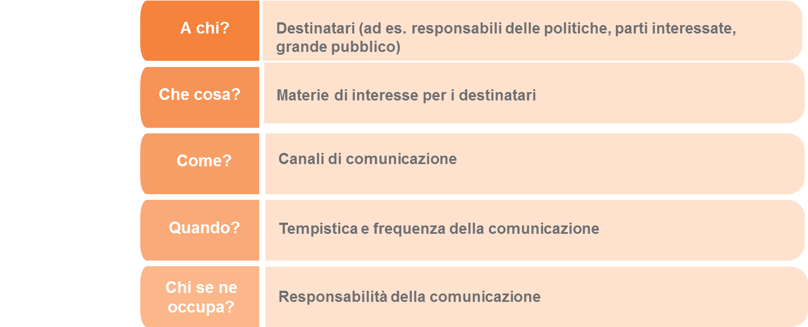

*Fonte: Helpdesk europeo di valutazione per lo sviluppo rurale, 2016*

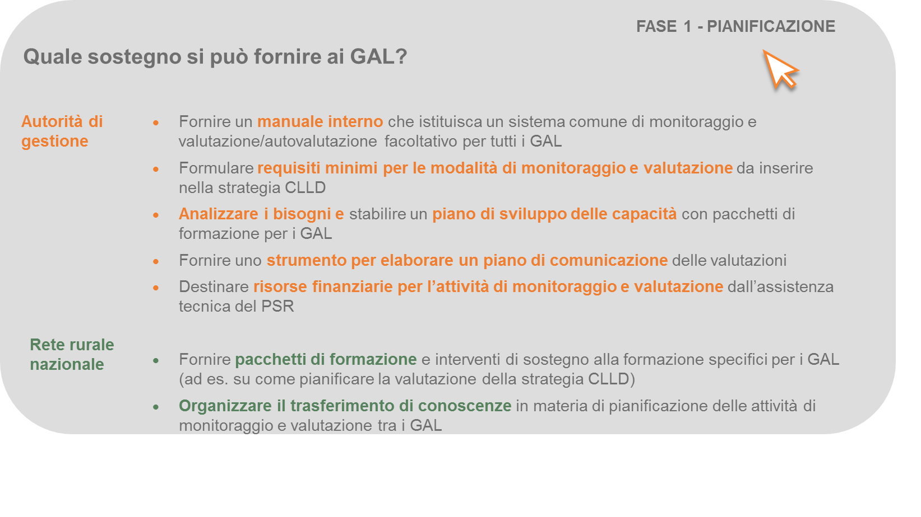

* 1. Fase 2: preparare le attività di valutazione a livello di GAL

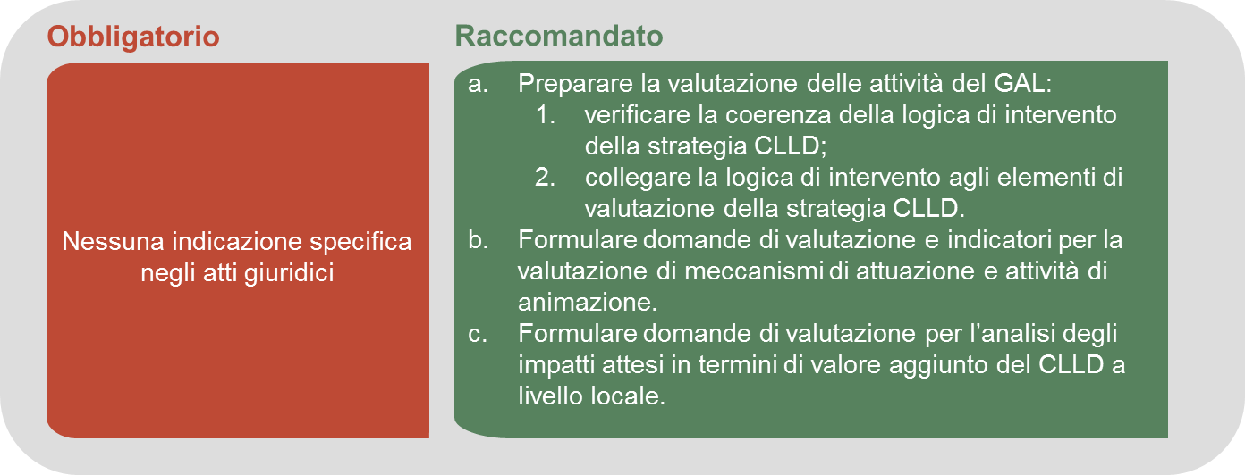

a. Preparare la valutazione delle attività del GAL (raccomandato)

1. Verificare la coerenza della logica di intervento della strategia CLLD (raccomandato)

L'attuazione della strategia CLLD è l'attività più importante del GAL, perché proprio grazie a questa strategia, il GAL intende introdurre un cambiamento nel suo territorio e a favore della sua popolazione. Gli interventi sono studiati specificamente per rispondere ai principali bisogni, promuovono gli obiettivi locali e producono risultati e impatti attesi che contribuiscono al valore aggiunto di LEADER/CLLD a livello locale. Nel valutare la strategia è quindi importante considerare in che misura si sono realizzati gli obiettivi locali (efficacia) e a quale costo si sono prodotti i risultati/impatti (efficienza).

Il punto di partenza è la **verifica della coerenza interna ed esterna della logica di intervento della strategia CLLD**. La logica di intervento di solito è già formulata nella fase di progettazione della strategia CLLD. La sua coerenza e pertinenza dovrebbero essere già state esaminate durante il processo di selezione dei GAL sotto l'egida dell'AG del PSR. Tuttavia, è utile riesaminarla, poiché potrebbero essersi verificati dei cambiamenti nel territorio del GAL o nella definizione delle politiche. La verifica della coerenza riguarda i seguenti aspetti:

* controllare la compatibilità della strategia CLLD con l'analisi SWOT aggiornata del territorio del GAL (al momento della valutazione/autovalutazione) e la valutazione dei bisogni (**pertinenza).** Obiettivi strategici e risultati e impatti attesi [55] devono riflettere i bisogni del territorio del GAL;
* controllare la **coerenza** della strategia CLLD valutando se le attività pianificate e le dotazioni di bilancio sono sufficienti per produrre le realizzazioni, i risultati e gli impatti attesi. È probabile che le attività contribuiscano al conseguimento della gerarchia di obiettivi della strategia (verifica della coerenza interna)? Sono in armonia con gli obiettivi di sviluppo territoriale stabiliti a livello nazionale/regionale (verifica della coerenza esterna)? È probabile che le realizzazioni previste producano i risultati e gli impatti attesi (coerenza verticale)? In che misura gli effetti emergenti corrispondono agli obiettivi strategici (coerenza orizzontale)?

Qualora si riscontrino incoerenze, la logica di intervento dovrebbe essere riesaminata secondo la seguente procedura:

* rivedere la gerarchia di obiettivi, realizzazioni e risultati attesi (ossia considerare possibili modifiche) con riferimento alla loro pertinenza per affrontare le esigenze e le potenzialità individuate;
* adattare, integrare o ridefinire gli obiettivi, le realizzazioni e i risultati attesi se l'architettura evidenzia lacune o ambiguità;
* verificare la coerenza verticale e orizzontale della logica di intervento adattata della strategia CLLD[56] rispetto ai bisogni del territorio del GAL e agli obiettivi più generali a livello regionale/nazionale/UE.

1. Collegare la logica di intervento agli elementi di valutazione della strategia CLLD (raccomandato)

La valutazione/autovalutazione della strategia CLLD si effettua con l'aiuto di domande di valutazione, criteri di giudizio e indicatori.Di solito questi elementi di valutazione sono elaborati dai GAL[57].

Le **domande di valutazione** servono a capire in che misura sono stati raggiunti gli obiettivi della strategia. I **criteri di giudizio** specificano il successo nella realizzazione degli obiettivi. Gli **indicatori** servono a raccogliere i dati per rispondere alle domande di valutazione.

Gli elementi di valutazione dovrebbero essere coerenti con gli obiettivi e gli effetti attesi definiti nella logica di intervento della strategia. Ad esempio, se l'obiettivo è "stimolare l'emergenza di nuove microimprese e migliorare la competitività di quelle esistenti nel settore alimentare, sostenendo la diversificazione e la produzione di valore aggiunto", gli elementi di valutazione potrebbero essere quelli indicati nello strumento che segue.

1. Verifica della coerenza tra la logica di intervento CLLD e gli elementi di valutazione

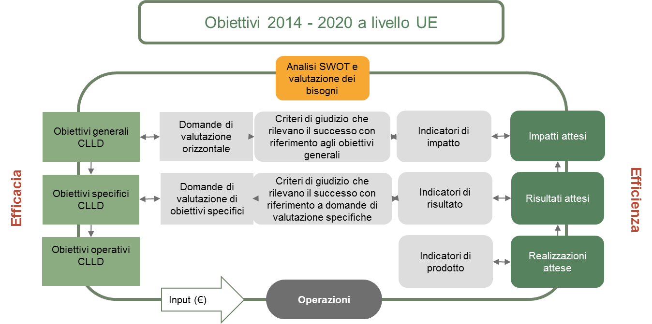

*Fonte: Helpdesk europeo di valutazione per lo sviluppo rurale, 2017*

**Esempi di elementi di valutazione per l’analisi della strategia CLLD (componente obbligatoria)**

|  |  |  |  |
| --- | --- | --- | --- |
| **Domande di valutazione** | **Criteri di giudizio** | **Indicatori** | |
| **Indicatori di prodotto** | **Indicatori di risultato** |
| “In che misura la strategia CLLD è stata in grado di stimolare l’emergenza di nuove microimprese e migliorare la competitività di quelle esistenti?” | * Creazione di piccole imprese * Diversificazione dell’attività economica di piccole imprese * Aumento della varietà di prodotti/offerte di piccole imprese * Sviluppo di piccole imprese * Aumento della varietà dei clienti | * Numero di piccole imprese beneficiarie di un sostegno * Numero di nuovi prodotti/offerte messi a punto da piccole imprese beneficiarie di un sostegno * Investimento totale dei progetti beneficiari di un sostegno | * Posti di lavoro creati attraverso progetti beneficiari di un sostegno * Valore aggiunto lordo per le piccole imprese beneficiarie di un sostegno * Aumento del numero e della varietà di clienti |

Se l'obiettivo fosse quello di "promuovere l'imprenditorialità e generare nuove imprese sulla base della valorizzazione delle risorse locali e della commercializzazione", il successo sarebbe espresso in questi termini dai criteri di giudizio: **"**aumento delle nuove impreseche realizzano prodotti locali e aumento della quota di mercato dei prodotti locali". Gli indicatori di questo risultato sarebbero il numero di imprese, il numero di nuovi prodotti finali locali, la quota di prodotti locali commercializzati.

Prima di procedere con la valutazione, il **GAL dovrebbe verificare la coerenza** tra logica di intervento della strategia CLLD e domande di valutazione/indicatori, che sussiste quando gli obiettivi della strategia CLLD sono l'oggetto di domande di valutazione orizzontali e specifiche. Idealmente, le domande di valutazione sono specificate concriteri di giudizio e collegate agli indicatori di impatto/risultato utilizzati per misurare gli impatti e i risultati della strategia[58].

Questo controllo aiuta i GAL a individuare eventuali lacune nella coerenza tra la logica di intervento della strategia CLLD e gli elementi di valutazione (domande di valutazione, criteri di giudizio e indicatori). In tal caso, i GAL dovrebbero rivedere/completare gli elementi di valutazione.

b. Formulare le domande di valutazione e gli indicatori per la valutazione del meccanismo di attuazione di LEADER/CLLD e delle attività di animazione (raccomandato)

Durante la fase di attuazione, l'adozione del metodo LEADER dovrebbe essere garantita dall'interazione di un meccanismo di attuazione adeguato con intense attività di animazione e sviluppo di capacità.

Il meccanismo di attuazione di LEADER/CLLD è uno strumento essenziale per l'attuazione di LEADER/CLLD a livello locale. Benché sia ampiamente strutturato dall'AG, la maggior parte dei GAL dispone di un certo margine di manovra per ridefinirlo o adattarlo. Il valutatore dovrebbe quindi cercare di distinguere per quanto possibile tra i due ambiti. Il meccanismo di attuazione del PSR/M19 dovrebbe essere valutato come un contesto pertinente (che comprende fattori di stimolo e/o ostacolo).

Il quadro giuridico dell'UE prevede una maggiore attenzione per le attività di animazione e sviluppo di capacità nel periodo di programmazione 2014-2020 (ad es. tramite un'esplicita disposizione sul sostegno preparatorio e sul kit di avviamento LEADER; l'esplicita assegnazione di fondi per l'animazione; e l'aumento del bilancio per i costi di esercizio e animazione fino al 25% della spesa pubblica complessiva sostenuta per la strategia CLLD). Le attività di animazione e sviluppo di capacità sono mirate all'agevolazione degli scambi tra le parti interessate, alla trasmissione di informazioni, alla promozione della strategia e al sostegno a favore dei potenziali beneficiari per mettere a punto le operazioni e preparare le domande.

L'effetto immediato dell'applicazione del metodo LEADER è l'attuazione efficace della strategia di sviluppo locale, mentre gli effetti a più lungo termine sono costituiti in primo luogo dai risultati di apprendimento a livello individuale e organizzativo (sviluppo di capacità, aumento di competenze, costruzione della fiducia, evoluzione nelle attività di reti locali e comunità, miglioramento di quadri normativi e pratiche, ecc.) e dai vantaggi collegati al miglioramento del capitale sociale e della governance locale (e altre possibili esternalità positive).

L'analisi valutativa tradizionale basata sulla misurazione quantitativa di nessi causa-effetto può essere difficile da applicare e non sufficientemente adeguata per diversi motivi:

* in primo luogo, i progetti di sviluppo locale spesso non identificano esplicitamente gli effetti attesi in termini di governance o apprendimento organizzativo. Esistono, ma sono impliciti.

1. Collegare il metodo LEADER con il meccanismo di attuazione a livello locale (esempio)



Fonte: Helpdesk europeo di valutazione per lo sviluppo rurale, 2017

(non dichiarati) e indistinti (non localizzati, nel senso che le particolari comunità da coinvolgere sono individuate nella fase di attuazione, piuttosto che nella fase di progettazione).

* I principali fattori in gioco, come i cambiamenti nelle convinzioni e nel grado di fiducia reciproca, e nella cultura politica, organizzativa e istituzionale, sono difficili da misurare.
* È veramente complicato individuare gli effetti a medio-lungo termine e attribuirli esclusivamente a un progetto specifico (effetto netto) poiché:
* le interazioni tra i vari attori che li generano seguono percorsi circolari, dettati da rapporti tra caratteristiche interdipendenti di sistemi complessi, ed è difficile dedurle da dinamiche lineari di causa-effetto;
* inoltre, poiché attori operanti nello stesso territorio e nello stesso momento ricevono una moltitudine di incentivi in termini di cooperazione e attività di rete (aumento delle dinamiche di start-up, maggiori attività culturali e di apprendimento, coinvolgimento in nuovi partenariati, ecc.) ha senso tentare di capire in che misura ciascuno di essi abbia influenzato comportamenti futuri?

Ovviamente, quanto più l'analisi si allontana dai processi, tanto più il quadro diventa incerto. È pertanto necessario fornire una solida base per l'analisi del processo di animazione e del **meccanismo di attuazione al livello dei risultati,** con un duplice scopo. Da un lato, fornire un quadro interpretabile in termini di "risultati prefissati" misurabili per seguire i progressi e intercettarne gli effetti immediati, e dall'altro raccogliere un'ulteriore serie di informazioni (attori, reti, processi evolutivi, ecc.) per indirizzare meglio la ricerca e l'analisi degli effetti di medio-lungo periodo in termini di valore aggiunto.

Fondamentalmente, si tratta di valutare l'efficacia con cui il GAL interagisce con il proprio sistema territoriale, nell'intento di realizzare obiettivi di sviluppo in linea con la strategia LEADER/CLLD. Questo genere di interazione implica diverse categorie di capacità specifiche:

* coesione dei partenariati locali - la capacità di promuovere una composizione adeguata dei partenariati locali, garantendo che le varie componenti del sistema di riferimento istituzionale, sociale ed economico siano rappresentate e proattive al suo interno. A tale scopo occorre un processo di agevolazione dei rapporti tra partner nel creare un'atmosfera di fiducia e ottenere una partecipazione della giusta qualità, ai fini di un processo efficace di apprendimento organizzativo, dove il partenariato diventa una coalizione in grado di promuovere l'innovazione per rafforzare strategie condivise che generano valore aggiunto;
* attività dal basso verso l'alto – il capitale delle "reti locali", costituito da esperienza, affidabilità, reputazione, trasparenza, comunicazione e relazioni. Si tratta di una rete di canali di comunicazione, che consente l'individuazione e la condivisione di conoscenze (concentrazione di conoscenze), agevolando così il lavoro di ascolto e interpretazione, il rilevamento del potenziale locale, la costruzione di visioni condivise e la mobilitazione di energie sociali verso il raggiungimento degli obiettivi di sviluppo;
* predisposizione a favorire l'innovazione – l'ambiente che consente al meccanismo di attuazione di stimolare e permettere il varo di progetti innovativi e pilota e/o l'aumento del tasso di innovazione all'interno di progetti beneficiari di un sostegno (ad es. grazie all'approccio o alla cooperazione multisettoriale);
* cooperazione e attività di rete – la capacità di interagire efficacemente con attori esterni o diventare un partner credibile, promuovendo iniziative di cooperazione con altri territori per rafforzare l'azione locale e collegarla a "reti ultraterritoriali" che operano in settori correlati agli elementi fondamentali della strategia di sviluppo locale.

La tabella che segue mostra quali elementi di valutazione si possono utilizzare per l'analisi di questo genere di processi.

**Esempi di domande di valutazione, criteri di giudizio, indicatori per valutare i risultati combinati di attuazione e animazione**

|  |  |  |  |
| --- | --- | --- | --- |
| Domande di valutazione | Criteri di giudizio | Indicatori | |
| Indicatori di prodotto | Indicatori di risultato |
| *In che misura il meccanismo di attuazione e le attività di animazione hanno generato valore aggiunto?* | Garanzia del coinvolgimento di attori pertinenti dello sviluppo rurale nel partenariato | * Numero e varietà di membri del GAL * Tasso di partecipazione di parti interessate pertinenti nelle attività di partenariato | * Punteggio dei cambiamenti percepiti nella cooperazione e nell’attività decisionale tra partner |
|  | Aumento della collaborazione della comunità locale (gruppi di interesse sociale ed economico e rappresentanti di istituzioni private e pubbliche) nel sostegno al processo di sviluppo | * Numero e tipologia delle attività di sostegno a progetti locali * Numero e tipologia delle strutture di cooperazione emerse | * Punteggio dei cambiamenti percepiti nel livello di fiducia reciproca tra le parti interessate coinvolte * Effetto leva a sostegno della SSL (mobilitazione di fondi pubblici e privati da varie fonti e/o lavoro volontario) |
|  | Capacità del GAL di stimolare e attuare lo sviluppo rurale a livello locale fornendo risposte innovative a problemi rurali vecchi e nuovi | * Numero di progetti innovativi e pilota beneficiari di un sostegno * Numero e tipologia delle strutture di cooperazione emerse | * Ponderazione dei progetti “innovativi” nella spesa complessiva (%) |
|  | Promozione di relazioni e collegamenti e sviluppo di progetti con istituzioni esterne, nell’intento di rafforzare e migliorare (innovare) le azioni locali | * Numero e tipologia di reti alle quali partecipa il GAL * Numero e tipologia di progetti di cooperazione beneficiari di un sostegno * Numero e tipologia di membri/attori locali coinvolti in progetti di cooperazione e attività di rete | * % di strategie/iniziative locali che traggono vantaggi concreti dalle attività di rete e cooperazione * *Indicatori di risultati specifici collegati agli obiettivi dei progetti di cooperazione e delle attività di rete* |

Si suppone che il valore aggiunto di LEADER/CLLD si evidenzi attraverso l'attuazione della strategia CLLD, grazie al relativo meccanismo di attuazione e al sostegno dell'animazione del GAL. Il valore aggiunto di LEADER/CLLD è generato dalle attività del GAL, sotto forma di cambiamenti nel comportamento degli attori locali in esse coinvolti, che determinano il miglioramento del capitale sociale e della governance locale e cambiamenti strutturali nel territorio del GAL nel lungo periodo (v. punto 3.1).

Sono attesi effetti misurabili nelle seguenti dimensioni:

* miglioramento del capitale umano;
* miglioramento della governance locale;
* potenziamento dei risultati nell'attuazione della strategia.

c. Elaborare domande di valutazione per l'analisi degli impatti attesi in termini di valore aggiunto del CLLD a livello locale

Questi cambiamenti si possono rilevare dapprima a livello di risultati, come illustrato nella precedente sezione sul valore aggiunto prodotto dal meccanismo di attuazione e dall'animazione. A lungo termine, si suppone che questi cambiamenti favoriscano i cambiamenti strutturali, in termini di impatti. Poiché la valutazione a livello di GAL si svolge alla fine del periodo di riferimento, è improbabile che gli impatti su queste dimensioni possano essere confermati da elementi concreti. Tuttavia, è utile, ma anche necessario in termini di apprendimento, prevedere uno spazio per una riflessione comune sui possibili impatti, considerando nello specifico le traiettorie di cambiamento rappresentate dalla logica di intervento e dalla portata della sua realizzazione. Questa indagine dovrebbe comprendere un'analisi congiunta dei segnali di cambiamento che non sono stati previsti nella logica di intervento, ma sembrano indicare possibili impatti inattesi.

Per la valutazione del valore aggiunto occorre definire il valore aggiunto atteso (miglioramento del capitale sociale o della governance locale) e formulare le relative domande di valutazione, i criteri di giudizio e gli indicatori.

Per valutare i cambiamenti nel **capitale sociale locale**, le relative domande di valutazione potrebbero vertere sui punti che seguono:

* densità e qualità delle interazioni tra attori locali e con fornitori di risorse esterni o partner istituzionali a diversi livelli decisionali;
* capacità degli attori locali di organizzarsi in varie forme di partenariato, reti, lobbies, gruppi di interesse e di solidarietà; sviluppo di capacità di *bridging* (collegamento esterno) e *bonding* (collegamento interno);
* aumento della fiducia tra gli attori nel territorio del GAL;
* consapevolezza delle identità locali e dell'immagine o reputazione del territorio, dei suoi abitanti, delle risorse e dei prodotti;
* incoraggiamento delle generazioni più giovani, mettendole in grado di collegare le loro prospettive future con una visione del territorio in cui vivono;
* convinzioni, atteggiamenti e comportamenti degli attori locali e relazioni tra di essi;
* routine di organizzazioni, sistemi di cooperazione e reti;
* regole nuove o modificate che governano le interazioni sociali e la riproduzione sociale.

Per valutare i cambiamenti nella **governance locale**, le relative domande di valutazione potrebbero vertere sui punti che seguono:

* coinvolgimento di diversi attori (ad es. del settore pubblico e privato) in una modalità dinamica e interattiva di apprendimento sociale; diversità e rappresentanza (ad es. in un organismo decisionale);
* meccanismi di direzione e governance (gerarchia, partenariati, solidarietà nell'interazione);
* padronanza della gestione di complesse interazioni e negoziazioni nel sistema di governance regionale multilivello;
* rafforzamento delle relazioni di interdipendenza di attori locali, basate su un'identità locale e/o un interesse collettivo;
* creazione di incentivi per mantenere l'impegno degli attori nei confronti di obiettivi comuni;
* cooperazione e attività di rete (ad es. valutare in che misura i GAL hanno acquisito una posizione centrale come agenti di sviluppo nel territorio);
* ruolo degli attori nelle strutture di potere (inteso come posizione di un attore nella rete sociale e non soltanto in termini di potere formale).

Per valutare il valore aggiunto prodotto dal **potenziamento dei risultati dell'attuazione della strategia**, le relative domande di valutazione potrebbero vertere sui punti che seguono:

* tipologia e qualità dei progetti che il metodo LEADER ha consentito di sostenere rispetto ad altri regimi di sostegno;
* possibilità per i promotori di progetti nuovi o diversi di ottenere sostegno per le loro attività, rispetto ad altri regimi di sostegno;
* fino a che punto le attività del GAL hanno individuato e risvegliato nuove potenzialità del territorio;
* in che misura l'innovazione è stata rinvigorita dalle attività del GAL;
* fino a che punto la generazione, l'identificazione, il finanziamento e il relativo sostegno hanno rafforzato la rispondenza dei progetti ai bisogni locali e la loro sostenibilità;
* ampliamento del gruppo di potenziali beneficiali, aumento della mobilitazione locale e incoraggiamento indiretto dei non beneficiari a partecipare al processo di sviluppo.

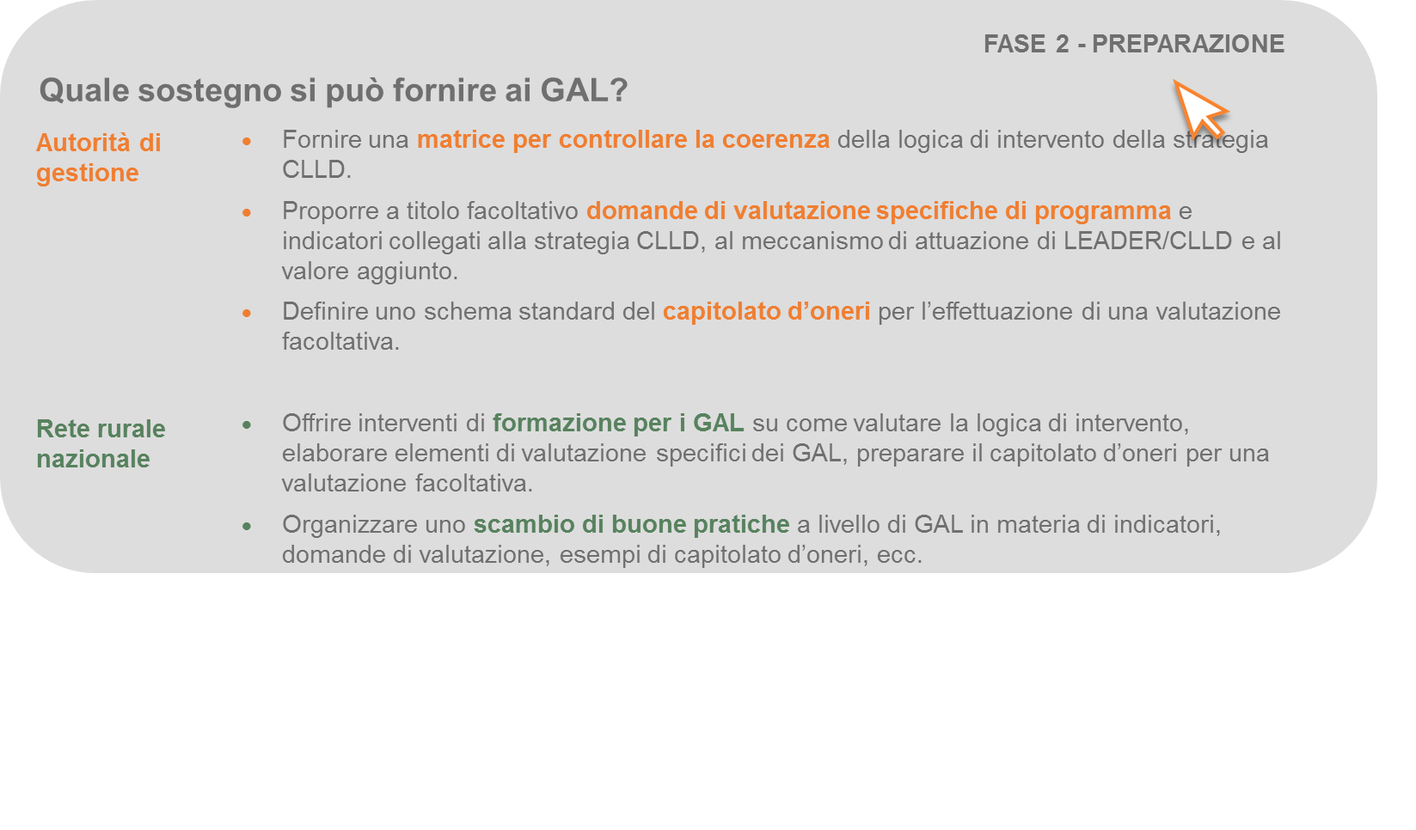

* 2. Fasi 3 e 4: strutturare e condurre la valutazione a livello di GAL

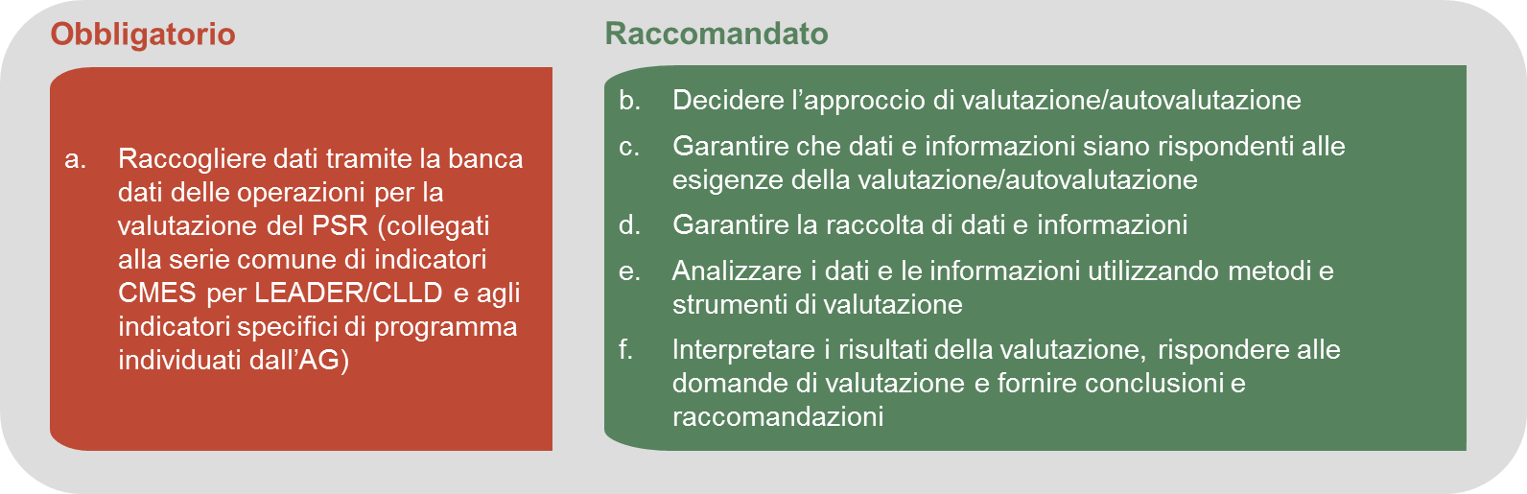

1. Raccolta di dati tramite la banca dati delle operazioni per la valutazione del PSR (obbligatorio)

Il punto di partenza per le attività di valutazione della strategia CLLD sono i **dati di monitoraggio raccolti dai GAL** sulle realizzazioni immediate delle operazioni nel quadro della strategia CLLD.

Secondo un approccio lungimirante alla raccolta dei dati, i GAL considerano quali dati saranno necessari in una fase successiva della valutazione/autovalutazione.

* Nel caso di una autovalutazione dei risultati e degli impatti della strategia CLLD, il GAL avrà bisogno di raccogliere, in aggiunta ai dati di monitoraggio, ulteriori informazioni qualitative avvalendosi di metodi partecipativi.
* Nel caso di una valutazione esterna dei risultati e degli impatti della strategia, i valutatori raccolgono e analizzano elementi di prova quantitativi e qualitativi applicando metodi di valutazione avanzati.

Idealmente, si utilizza una combinazione di metodi quantitativi e qualitativi per eseguire la triangolazione dei risultati della valutazione. I metodi qualitativi possono includere componenti partecipative, quali gruppi di riflessione e interviste, utilizzate preferibilmente quando si sceglie l'autovalutazione. A titolo di esempio, per la valutazione dei risultati e degli impatti delle attività di animazione e sviluppo di capacità a livello di GAL, è pertinente ricorrere per lo più a metodi qualitativi e partecipativi. Ai fini della valutazione, si utilizzano metodi qualitativi ogniqualvolta i dati quantitativi non siano accessibili o siano difficili da raccogliere. Nella selezione di un metodo di valutazione affidabile si dovrebbe prendere in considerazione la capacità di collegare realizzazioni, risultati e impatti strategici e istituire un rapporto causa-effetto coerente. Ogniqualvolta sia fattibile, è possibile prendere in considerazione anche un'analisi controfattuale.

I metodi utilizzati per la valutazione della strategia CLLD dovrebbero consentire l'analisi dei **fattori di successo e fallimento,** a partire dall'esame dei **fattori interni**, come la progettazione e l'orientamento della strategia, la sua attuazione, le strutture di partenariato e i processi di cooperazione, e la gestione e amministrazione del GAL. Inoltre, si prendono in esame anche **fattori esterni**, come cambiamenti delle condizioni socioeconomiche e ambientali, questioni politiche, ecc. Si potrebbero analizzare anche aspetti relativi alla governance, che riguardano fattori interni ed esterni (ad esempio l'interazione tra il GAL e altri livelli di attuazione del programma). **La valutazione dei risultati e degli impatti delle attività di animazione e sviluppo di capacità a livello di GAL** si basa per lo più su metodi qualitativi e partecipativi.

1. Decidere l'approccio alla valutazione/autovalutazione (raccomandato)

Nella fase di strutturazione, si perfezionano ulteriormente l'approccio e i metodi per le attività di valutazione.

* Nel caso di un'**autovalutazione**, il GAL decide quali metodi applicare per la valutazione della strategia CLLD, del meccanismo di attuazione di LEADER/CLLD e del valore aggiunto.
* Nel caso di una **valutazione** esterna, la scelta finale dei metodi dovrebbe prendere in considerazione le raccomandazioni dei valutatori (espresse nella proposta di valutazione). Per affidare in appalto la valutazione, il GAL idealmente dovrebbe possedere una buona capacità di giudicare la qualità dei metodi suggeriti (v. punto 1.2.2.).
* È consigliabile il coinvolgimento di valutatori con molta esperienza.

1. Garantire che i dati e le informazioni siano rispondenti alle esigenze della valutazione/autovalutazione (raccomandato)

La scelta dei metodi di valutazione e della serie preesistente di indicatori determina le tipologie di dati e informazioni che sono ancora necessari e che si dovrebbero raccogliere nella fase di **osservazione**. I GAL (autovalutazione) e i valutatori (valutazione) procedono all'esame dei dati disponibili.

I GAL dovrebbero essere consapevoli:

* dell'importanza di disporre di una serie completa di dati di monitoraggio (indicatori comuni e specifici e altre informazioni pertinenti);
* dell'utilità di mantenere aggiornata la banca dati delle operazioni, onde evitare difficoltà nel seguire la realizzazione degli obiettivi della strategia CLLD;
* della necessità di disporre di dati in un formato idoneo per il valutatore (ad es. il sistema informativo dovrebbe consentire di scaricare facilmente i dati quantitativi pertinenti sulle operazioni approvate/concluse in formato Excel o Access);
* di altre possibili fonti di informazioni a cui ricorrere (come statistiche, informazioni derivanti da indagini, autovalutazioni partecipative).

1. Garantire la raccolta di dati e informazioni (raccomandato)

Nella fase di **osservazione,** i GAL (autovalutazione) e i valutatori (valutazione) mettono a punto e applicano gli strumenti per raccogliere le informazioni aggiuntive richieste. Successivamente, tutti i dati e le informazioni disponibili vengono riuniti, aggregati ed elaborati.

Se si effettuano sia l'autovalutazione che la valutazione, è utile collegare i dati raccolti tramite l'autovalutazione con i dati raccolti dai valutatori. Il GAL, i suoi membri e i beneficiari della strategia CLLD devono essere disposti a collaborare con il valutatore e a partecipare alle attività di valutazione, o offrire al valutatore i risultati dell'autovalutazione. A titolo di esempio, i GAL possiedono informazioni preziose sull'attuazione delle rispettive attività (quali relazioni di autovalutazione, relazioni annuali sull'attuazione, banche dati interne dei GAL). Il valutatore prende in esame queste fonti unitamente ad altre informazioni pertinenti (monitoraggio della strategia CLLD, relazioni annuali sull'attuazione, statistiche formali). In caso di carenze nei dati, è possibile colmarle con informazioni aggiuntive raccolte dal valutatore (tramite statistiche, indagini, interviste, gruppi di riflessione, ecc.).

I GAL (autovalutazione) e i valutatori (valutazione) dovrebbero controllare i dati e le informazioni raccolti per quanto concerne i) la loro adeguatezza per rispondere alle domande di valutazione; ii) la loro validità e coerenza ai fini del processo di triangolazione; iii) la loro affidabilità, con la conferma delle fonti di informazione.

**Strumento di sostegno – banca dati delle operazioni**

L’autorità di gestione può agevolare la valutazione/autovalutazione a livello di GAL consentendo l’accesso ai dati esistenti e mettendo a punto la **banca dati delle operazioni,** che facilita la raccolta dei dati per gli indicatori specifici del GAL. Un esempio di una banca dati integrata delle operazioni si può trovare nel [sito web](https://enrd.ec.europa.eu/evaluation/publications/danish-case-study-lag-operations-database-monitoring-and-evaluation_en) dell’Helpdesk europeo di valutazione.

1. Analizzare i dati e le informazioni utilizzando metodi e strumenti di valutazione (raccomandato)

Tutti i dati e le informazioni disponibili vengono sistematicamente trattati e sintetizzati dai GAL (autovalutazione) e dai valutatori (valutazione) nella fase di **analisi**, facendo uso di vari strumenti e metodi. Una buona prassi prevede che gli stessi metodi siano applicati dai GAL e poi dai valutatori, per consentire di migliorare il confronto e la convalida dei risultati.

1. Interpretare i risultati della valutazione, rispondere alle domande di valutazione e fornire conclusioni e raccomandazioni  
   (raccomandato)

Nella fase di **giudizio,** i GAL (autovalutazione) e i valutatori (valutazione) interpretano i risultati e li utilizzano per rispondere alle domande di valutazione. Sulla base dei risultati, i GAL/valutatori traggono conclusioni e raccomandazioni circa la pertinenza e la coerenza della strategia CLLD, i risultati e gli impatti della strategia, la sua efficacia ed efficienza nel conseguire gli obiettivi, la corretta applicazione del metodo LEADER e il valore aggiunto generato.

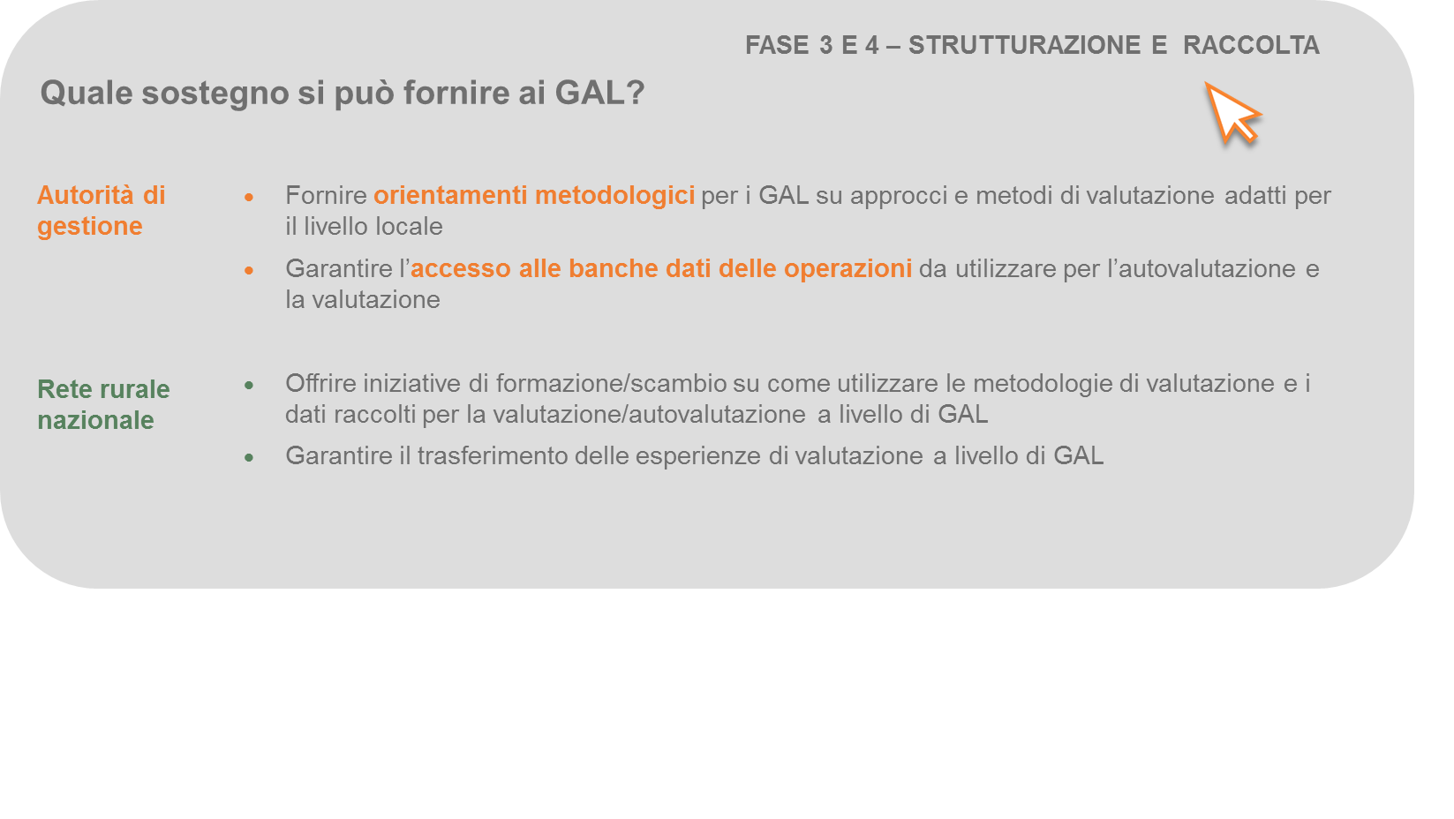

* 2. Fase 5: comunicare, diffondere e dare seguito ai risultati della valutazione a livello di GAL

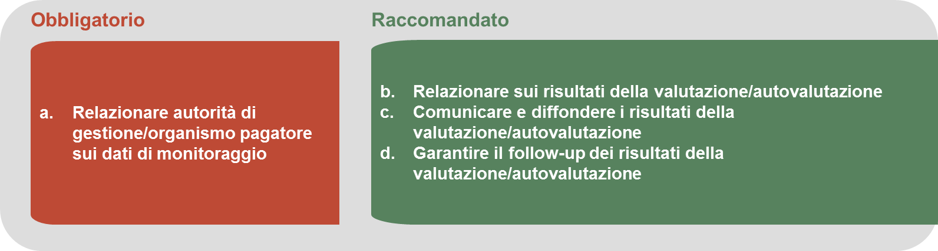

1. Relazionare autorità di gestione/organismo pagatore sui dati di monitoraggio (obbligatorio)

L'unico obbligo di relazione imposto ai GAL dalla CE riguarda i dati di monitoraggio. I GAL sono tenuti a presentare regolarmente i dati sull'attuazione delle operazioni attuate nell'ambito delle strategie CLLD, che sono raccolti dall'AG mediante un sistema informatico. A tale scopo, utilizzano le tabelle di monitoraggio indicate nel documento di lavoro *Rural Development Monitoring - Implementation Report Tables* (Monitoraggio dello sviluppo rurale - tabelle di comunicazione sull'attuazione) e il documento di lavoro *Data items list for Pillar II operations database (outputs and targets)"* (Elenco delle voci di dati per la banca dati delle operazioni del Pilastro II – prodotti e obiettivi).

1. Relazionare sui risultati della valutazione/autovalutazione (raccomandato)

Il GAL dovrebbe rendere conto pubblicamente delle sue attività e realizzazioni in materia di sviluppo locale. Di conseguenza, la comunicazione dei risultati della valutazione a livello locale si può considerare uno strumento pertinente per accrescere la responsabilità e la trasparenza del GAL, poiché promuove l'apprendimento collettivo e informa in merito ai risultati, agli impatti e al valore aggiunto di LEADER/CLLD a livello locale.

**Nel caso di un'autovalutazione**, il GAL può desiderare di condividere i relativi risultati con i propri membri e con la popolazione, scegliendo di utilizzare formati diversi per informare destinatari diversi in modo accessibile (pagina web, opuscolo, pieghevole, media locali, ecc.). È possibile organizzare eventi per divulgare i risultati ai membri del GAL e alla popolazione.

**Nel caso di una valutazione,** i valutatori preparano la relazione, che deve essere sintetica e di facile lettura, per essere diffusa e discussa con i membri del GAL e con la popolazione del territorio del GAL. È importante utilizzare i risultati della valutazione e le successive discussioni con le parti interessate come base per migliorare ulteriormente la strategia CLLD, l'attuazione del metodo LEADER e in generale le attività del GAL. Gli insegnamenti tratti dalla valutazione servono anche per il ciclo successivo di sviluppo della strategia.

**Strumento di sostegno - requisiti minimi per le relazioni**

L’autorità di gestione ha la facoltà di agevolare le relazioni sulla valutazione a livello di GAL stabilendo **requisiti minimi indicativi (non obbligatori) per le relazioni,** che potrebbero includere la tempistica delle relazioni, per garantire che i risultati si possano utilizzare per la valutazione di risultati e impatti del PSR. Inoltre, questo permette il confronto e lo scambio di esperienze tra i GAL.

1. Comunicare e diffondere i risultati della valutazione/autovalutazione (raccomandato)

GAL, AG o RRN dovrebbero **comunicare e divulgare i risultati della valutazione/autovalutazione a diversi destinatari**. In ciascun caso, i GAL dovrebbero garantire che le attività di divulgazione e comunicazione siano ben strutturate e siano avviate immediatamente dopo l'approvazione definitiva della valutazione/autovalutazione. Due delle sfide principali per la comunicazione dei risultati della valutazione consistono nell'individuare il pubblico dei destinatari e nel produrre e diffondere informazioni utili per tale pubblico.

Per la valutazione/autovalutazione a livello locale è importante rivolgersi, oltre al pubblico dei destinatari, come i beneficiari della strategia CLLD e i membri del GAL, anche all'intera popolazione del territorio del GAL.

I **GAL possono utilizzare diversi strumenti di comunicazione per diversi gruppi destinatari** (ad es. una sintesi della relazione di valutazione, o articoli che riassumono i risultati principali). A tale scopo, si può ricorrere a vari canali di diffusione (quali siti web, eventi pubblici, spedizioni di massa, TV, radio).

1. Garantire il follow-up dei risultati della valutazione/autovalutazione (raccomandato)

La **valutazione è uno strumento strategico di gestione e apprendimento**, che offre alle parti interessate l'opportunità di riflettere sui risultati della valutazione e sui possibili miglioramenti. È auspicabile che i GAL garantiscano il follow-up delle conclusioni e alle raccomandazioni, al fine di:

* garantire la responsabilità pubblica e la trasparenza della governance locale;
* agevolare il dibattito sulla definizione della strategia e sulle relative priorità con i soggetti interessati pertinenti;
* migliorare la progettazione e l'attuazione della strategia;
* motivare le parti interessate e i responsabili dei GAL a partecipare attivamente al miglioramento delle prestazioni del GAL e incentivare una cultura di apprendimento organizzativo;
* rafforzare l'applicazione del metodo LEADER;
* generare più valore aggiunto CLLD.

I GAL dovrebbero dare seguito alle raccomandazioni delle valutazioni/autovalutazioni e definire le necessarie risposte gestionali. Gli interventi di follow-up dovrebbero produrre risultati concreti. La figura che segue mostra come si potrebbe organizzare il follow-up dei risultati della valutazione/autovalutazione.

2. Organizzazione del follow-up dei risultati delle valutazioni

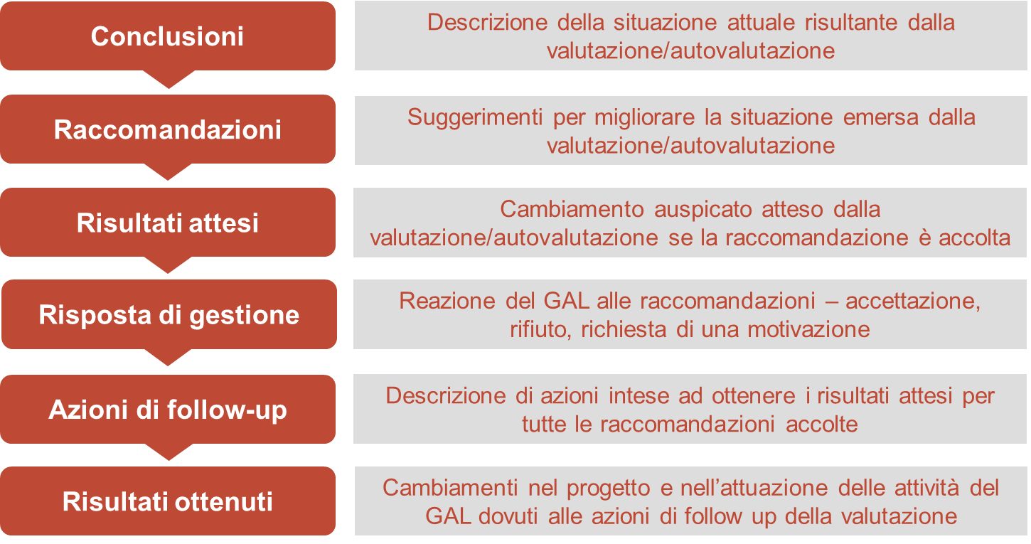

*Fonte: Helpdesk europeo di valutazione per lo sviluppo rurale, 2017*

|  |  |  |  |  |  |  |  |  |  |  |  |  |
| --- | --- | --- | --- | --- | --- | --- | --- | --- | --- | --- | --- | --- |
| **Strumento di sostegno: in che modo un GAL può agevolare il follow-up della valutazione**   |  |  | | --- | --- | | Conclusione | La composizione delle operazioni nel quadro dell’obiettivo specifico 1 “Promuovere le competenze imprenditoriali e le conoscenze della popolazione locale”, e il relativo progetto (ammissibilità delle azioni, beneficiari e bilancio) non sono abbastanza efficaci per raggiungere l’obiettivo. | | Raccomandazione | Si raccomanda di ampliare la portata dei beneficiari ammissibili, delle attività e del bilancio con riferimento alle operazioni esistenti, nell’intento di rispondere meglio alla necessità di rafforzare competenze e conoscenze imprenditoriali.  Si raccomanda di includere interventi a sostegno dell’infrastruttura commerciale (incubatori di imprese, servizi di consulenza, microprestiti, ecc.). | | Risultati attesi | Un maggior numero di interventi più mirati a favore di comunità imprenditoriali potenziali ed esistenti, per promuovere le loro conoscenze e competenze. | | Risposta di gestione | Modifica della strategia CLLD con riferimento all’obiettivo specifico 1. | | Azioni di follow-up | Modifica della composizione e del progetto delle operazioni nel quadro dell’obiettivo specifico 1, nuove operazioni a sostegno dell’infrastruttura commerciale. | | Risultati ottenuti | Un maggior numero di imprenditori più competenti e meglio preparati per avviare e sviluppare le rispettive imprese. | |

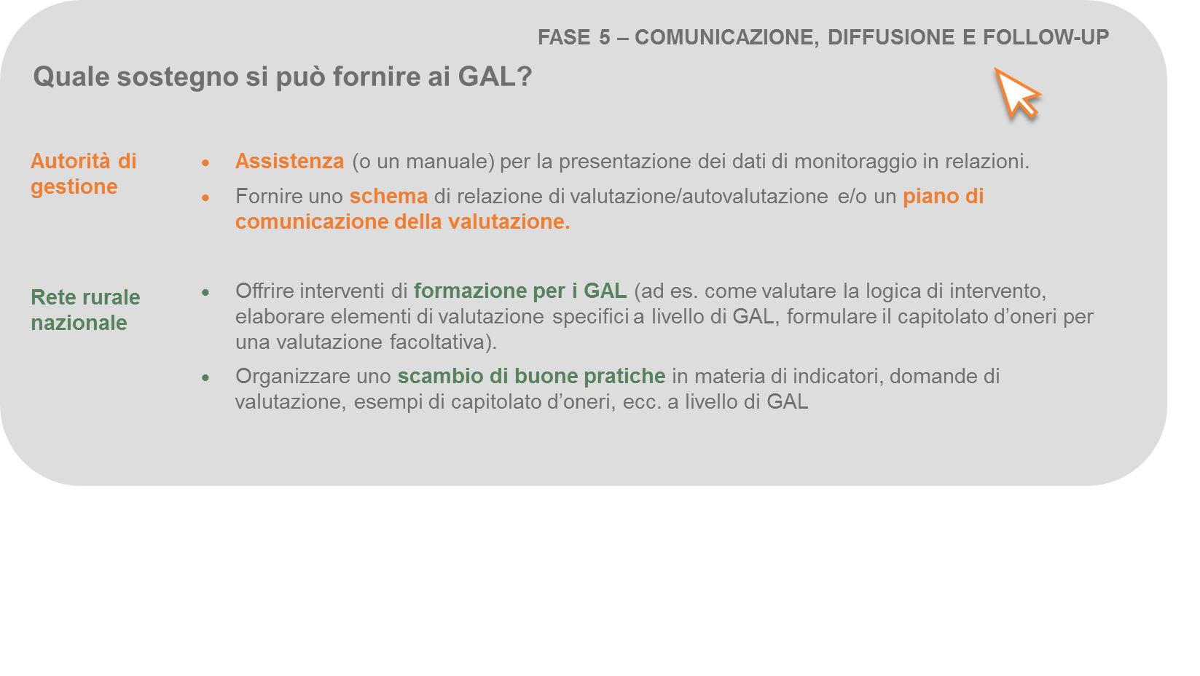

2. Allegato
   1. Glossario

**Accordo di partenariato**

Il documento preparato da uno Stato membro con la partecipazione dei partner secondo l'approccio di governance multilivello, che definisce la strategia e le priorità dello Stato membro nonché le modalità di impiego efficace ed efficiente dei fondi SIE per perseguire la strategia dell'Unione per una crescita intelligente, sostenibile e inclusiva e approvato dalla Commissione in seguito alla valutazione e al dialogo con lo Stato membro.

**Affidabilità**

Qualità della raccolta dei dati di valutazione quando il protocollo utilizzato consente di produrre informazioni simili nel corso di osservazioni ripetute in condizioni identiche. L'affidabilità dipende dalla conformità alle regole di campionamento e dagli strumenti utilizzati per la raccolta e la registrazione delle informazioni quantitative e qualitative.

**Aspetto specifico**

L'Unione europea ha individuato sei priorità in materia di sviluppo rurale, suddivise in 18 "aspetti specifici" nell'intento di precisare meglio gli obiettivi di ciascuna priorità e agevolare la programmazione. I programmi di sviluppo rurale devono quantificare obiettivi specifici ex ante per ogni aspetto specifico. Gli Stati membri sono tenuti a preparare relazioni periodiche sui progressi compiuti nel conseguimento di tali obiettivi nell'arco del periodo di programmazione.

**Autovalutazione**

L'autovalutazione è un processo formativo studiato e condotto da chi attua un intervento o vi partecipa (ad esempio organismi di gestione e decisionali, beneficiari). Consente un'analisi interna delle attività e si concentra sulle prestazioni complessive. Gli attori coinvolti analizzano, eventualmente con l'aiuto di un moderatore esterno, il proprio modo di procedere e si chiedono in che modo contribuiscono alla realizzazione degli obiettivi concordati. Il carattere partecipativo dell'autovalutazione induce effetti di apprendimento tra tutti i partecipanti.

**Beneficiario**

Persona od organizzazione interessata direttamente dall'intervento, intenzionalmente o meno. I beneficiari ricevono sostegno, servizi e informazioni, e utilizzano le strutture create grazie all'intervento (ad esempio, una famiglia che utilizza una rete telefonica che è stata migliorata con il sostegno dell'intervento pubblico, o un'impresa che ha ricevuto assistenza o consulenza). Alcuni soggetti possono essere beneficiari senza appartenere necessariamente al gruppo destinatario dell'intervento. Analogamente, il gruppo ammissibile non è necessariamente costituito interamente da beneficiari.

**Capitale sociale**

Il capitale sociale si può definire come "reti e norme, valori e visioni condivisi che agevolano la cooperazione tra gruppi o al loro interno".

**Coerenza interna**

Corrispondenza tra i vari obiettivi dello stesso intervento. La coerenza interna implica l'esistenza di una gerarchia degli obiettivi, dove quelli ai livelli inferiori contribuiscono logicamente al conseguimento di quelli ai livelli superiori.

**Contributi primari di LEADER/CLLD**

Contributi diretti delle operazioni attuate nel quadro di LEADER/CLLD all'obiettivo collegato all'aspetto specifico principale (di solito 6B - sviluppo locale nelle zone rurali) a titolo del quale LEADER/CLLD è programmato.

**Contributi secondari di LEADER/CLLD**

Contributi delle operazioni attuate nel quadro di LEADER/CLLD ad ulteriori aspetti specifici, diversi da quello principale (di solito 6B) a titolo del quale LEADER/CLLD è programmato e fornisce il contributo primario. I contributi secondari possono essere predominanti o aggiuntivi. Nel caso dei contributi secondari predominanti l'operazione contribuisce in misura significativa all'aspetto specifico. Nel caso dei contributi secondari aggiuntivi, l'operazione contribuisce all'aspetto specifico, ma non in misura significativa.

**Criterio di giudizio**

Noto anche come criterio di valutazione, specifica un aspetto dell'intervento in esame che consente di valutarne i meriti o il successo. I criteri di giudizio sono strettamente connessi ai questionari valutativi e sono applicati per fornire le risposte. Da ciascuna domanda derivano uno o più criteri di giudizio.

**Domanda di valutazione**

Una domanda alla quale devono dare risposta i valutatori e che di solito è posta da chi commissiona la valutazione. Le domande di valutazione di norma figurano nel capitolato d'oneri dei progetti di valutazione.

**Domanda di valutazione specifica di programma**

Le domande di valutazione specifiche di programma sono formulate ai fini della valutazione di un particolare programma, per acquisire una conoscenza più approfondita della sua attuazione generale o per rifletterne gli obiettivi specifici. Le domande di valutazione "comuni" si applicano invece a tutti i programmi.

**Effetto netto**

Effetto imputabile esclusivamente all'intervento pubblico, diversamente da cambiamenti apparenti o effetti lordi. Per valutare l'effetto netto, sulla base dell'effetto lordo, occorre sottrarre i cambiamenti che si sarebbero verificati in assenza dell'intervento pubblico e che pertanto non sono imputabili ad esso, poiché sono prodotti da fattori di confondimento (situazione controfattuale). Ad esempio, il numero di dipendenti delle imprese assistite appare stabile (cambiamento o effetto lordo pari a zero). Tuttavia, si stima che in assenza del sostegno ci sarebbero stati 400 licenziamenti (situazione controfattuale). Sono stati pertanto mantenuti 400 posti di lavoro (effetto netto).

**Efficacia**

La misura in cui vengono realizzati gli obiettivi perseguiti da un intervento. Un indicatore di efficacia è calcolato mettendo in relazione un indicatore di prodotto, di risultato o di impatto con un obiettivo quantificato.

**Efficienza**

Il miglior rapporto tra risorse utilizzate e risultati ottenuti nel perseguire un dato obiettivo attraverso un intervento. Nel valutare l'efficienza ci si chiede se si sarebbero potuti ottenere maggiori effetti con la stessa dotazione finanziaria o se si sarebbero potuti ottenere gli stessi effetti ad un costo inferiore. Un indicatore dell'efficienza si calcola dividendo le risorse di bilancio mobilizzate per la quantità di effetti ottenuti.

**Gerarchia degli obiettivi**

È uno strumento che facilita l'analisi e la comunicazione degli obiettivi, mostrando come gli interventi contribuiscono agli obiettivi globali, intermedi e operativi. Gli obiettivi sono organizzati su diversi livelli (obiettivi e sottobiettivi) secondo una struttura gerarchica ad albero che evidenzia i nessi logici tra gli obiettivi e i rispettivi sottobiettivi. La gerarchia presenta in maniera sintetica le varie logiche di intervento, derivate dal regolamento, che collegano le singole azioni e misure agli scopi generali dell'intervento.

**Governance**

Comprende i meccanismi, i processi e le istituzioni attraverso i quali soggetti pubblici, economici e della società civile esprimono i propri interessi, esercitano i propri diritti legali, rispettano i propri obblighi e mediano le differenze.

**Impatto**

In un processo di valutazione dell'impatto, il termine descrive tutti i cambiamenti attesi a causa dell'attuazione e dell'applicazione di una data opzione politica o di un dato intervento. Gli impatti possono verificarsi con tempi diversi, interessare attori diversi ed essere pertinenti a livelli diversi (locale, regionale e UE). Nel contesto di una valutazione, l'impatto si riferisce a cambiamenti associati a un particolare intervento che si verificano a più lungo termine.

**Indicatore**

Uno strumento per misurare i risultati conseguiti in termini di obiettivi, risorse mobilizzate, realizzazioni completate, effetti ottenuti, o una variabile contestuale (economica, sociale o ambientale). Le informazioni fornite da un indicatore sono dati utilizzati per misurare fatti o opinioni. Un indicatore deve, tra l'altro, produrre informazioni semplici, di agevole comunicazione e comprensione da parte di chi le fornisce e di chi le usa; inoltre, deve aiutare i responsabili degli interventi pubblici a comunicare, negoziare e decidere. A tal fine, è preferibile che sia collegato a un parametro relativo al successo dell'intervento. L'indicatore dovrebbe riflettere nel modo più preciso possibile quello che si intende misurare (validità della costruzione). L'indicatore e la sua unità di misura devono essere sensibili, ossia la quantità misurata deve variare in misura significativa quando si verifica un cambiamento nella variabile oggetto della misurazione.

**Indicatore comune**

Un indicatore è un fattore quantitativo o qualitativo o una variabile che fornisce un mezzo semplice e affidabile per misurare le realizzazioni, rispecchiare i cambiamenti connessi a un intervento o contribuire a valutare le prestazioni di un attore dello sviluppo. Nel contesto della politica di sviluppo rurale, la serie di indicatori comuni, vincolanti per tutti gli Stati membri, serve a misurare realizzazioni e cambiamenti a livello europeo e di PSR.

**Indicatore di obiettivo**

Per ciascun aspetto specifico selezionato tra le sei priorità dello sviluppo rurale, viene definita a livello dell'Unione una serie di indicatori di obiettivo quantificabili. Gli indicatori di obiettivo dovrebbero essere collegati nella misura più diretta possibile agli interventi dei programmi di sviluppo rurale, riducendo al minimo gli effetti di fattori esterni. Dovrebbe essere possibile monitorarli agevolmente e periodicamente, riducendo al minimo gli obblighi in materia di dati a carico di beneficiari e amministrazioni, poiché i valori di tali indicatori saranno monitorati regolarmente per tutta la durata di ciascun programma di sviluppo rurale. Ogniqualvolta possibile, si dovrebbero utilizzare indicatori e metodi consolidati. Nella maggior parte dei casi, gli indicatori di obiettivo saranno al livello di risultato, con l'eccezione della priorità 1, che è orizzontale e i cui risultati sono rilevabili tramite gli esiti di altre priorità. Per gli aspetti specifici relativi a questa priorità, gli indicatori di obiettivo saranno stabiliti al livello di prodotto.

**Indicatore qualitativo**

La descrizione, sotto forma di una dichiarazione concisa, chiara e stabile, di un obiettivo da conseguire o un impatto ottenuto. L'organizzazione dei descrittori secondo una griglia strutturata può rappresentare il primo passo nella costruzione di un indicatore. Utilizzando diversi descrittori stabiliti in anticipo, è possibile costruire una griglia di osservazione, mediante la quale osservare e descrivere un fenomeno o un cambiamento in modo qualitativo e strutturato. La valutazione non si può permettere di escludere dal proprio ambito di analisi un obiettivo o un impatto semplicemente perché è difficile misurarlo in termini quantitativi, benché in realtà sia considerato importante. In tal caso, è preferibile raccogliere dati qualitativi e strutturarli mediante i descrittori.

**Indicatore specifico di programma**

Un indicatore è un fattore quantitativo o qualitativo o una variabile che fornisce un mezzo semplice e affidabile per misurare le realizzazioni, rispecchiare i cambiamenti connessi a un intervento o contribuire a valutare le prestazioni di un attore dello sviluppo. La serie di indicatori comuni, vincolanti per tutti gli Stati membri, serve a misurare realizzazioni e cambiamenti a livello europeo e di programma. Poiché gli indicatori comuni possono non rispecchiare pienamente tutti gli effetti delle attività del programma, le autorità di gestione degli Stati membri sono invitate a integrarli definendo una serie di indicatori supplementari per cogliere l'intera gamma di effetti attesi da un dato programma, in particolare per le priorità nazionali e le misure locali specifiche. Questi indicatori supplementari sono chiamati indicatori specifici di programma.

**Intervento**

Intervento è un termine generale che descrive un'ampia gamma di attività dell'UE, comprese misure di spesa e non, legislazione, piani d'azione, reti.

**LEADER**

Sigla dal francese Liaison Entre Actions de Développement de lʼEconomie Rurale (in italiano: collegamento tra azioni di sviluppo dell'economia rurale). È un metodo di sviluppo condotto dalle comunità locali e destinato a creare partenariati locali tra il settore pubblico e il settore privato (Gruppi di azione locale) per lo sviluppo delle comunità rurali. Lo scopo è aiutare le persone, le associazioni e le imprese che vivono nelle zone rurali a valorizzare il potenziale della loro zona incoraggiandole ad attuare strategie integrate e innovative di sviluppo locale. Le prime due edizioni di Leader in quanto iniziativa comunitaria (Leader I: 1991-93 seguito da Leader II: 1994-99) erano focalizzate sulle zone rurali svantaggiate. Nel periodo 2000-2006 (Leader+) il metodo è stato esteso a tutti i tipi di zone rurali. Nel successivo periodo 2007-2013 l'approccio Leader è entrato a far parte integrante dei programmi di sviluppo rurale dell'Unione europea, che coprono circa 2 200 territori rurali in 27 Stati membri. Nel 2007 è stato esteso anche al settore della pesca. Nel periodo 2014 - 2020 Leader continua nell'ambito dello sviluppo rurale ed è inoltre disponibile nell'ambito della politica di coesione in quanto strumento comune denominato sviluppo locale di tipo partecipativo.

**Logica di intervento**

La logica di intervento è il collegamento logico tra il problema da affrontare (o l'obiettivo da perseguire), i fattori alla base del problema e le opzioni politiche disponibili (o le iniziative UE effettivamente intraprese) per affrontare il problema o conseguire l'obiettivo. La logica di intervento è utilizzata nelle analisi dell'impatto potenziale e nelle valutazioni retrospettive**.**

**Meccanismo di attuazione**

Il meccanismo di attuazione si può definire come "l'insieme di regole, procedure e singole misure adottate per tradurre gli obiettivi politici nelle azioni finali di attuazione da parte dei destinatari dei fondi".

**Metodo LEADER**

Il metodo LEADER consiste nell'applicazione combinata dei principi LEADER:

* approccio dal basso verso l'alto;
* approccio territoriale;
* partenariato locale;
* integrazione multisettoriale;
* attività di rete;
* innovazione;
* cooperazione interterritoriale e internazionale.

**Monitoraggio**

Esame completo e regolare di risorse, prodotti e risultati di interventi pubblici. Il monitoraggio si basa su un sistema di informazioni coerente, che comprende relazioni, analisi, bilanci, indicatori, ecc. Le informazioni del sistema di monitoraggio si ottengono innanzi tutto dai beneficiari e vengono utilizzate essenzialmente per guidare gli interventi pubblici. Quando il monitoraggio comprende un giudizio, quest'ultimo si riferisce alla realizzazione degli obiettivi operativi. Il monitoraggio è anche inteso a produrre un feedback e un apprendimento diretto. In generale è di competenza degli attori incaricati dell'attuazione di un intervento.

**Obiettivo**

Dichiarazione iniziale chiara ed esplicita sugli effetti da conseguire mediante un intervento pubblico. Gli obiettivi quantitativi sono dichiarati sotto forma di indicatori, mentre gli obiettivi qualitativi sotto forma di descrittori. Gli obiettivi specifici riguardano i risultati e gli impatti di un intervento sui diretti beneficiari. L'obiettivo generale corrisponde alla finalità dell'intervento, ossia la produzione di un impatto espresso in termini generali, ad es. ridurre le disparità regionali nei livelli di sviluppo. Gli obiettivi possono anche essere intermedi. Gli obiettivi che specificano le realizzazioni da ottenere sono denominati obiettivi operativi. Se gli obiettivi di un intervento pubblico non sono stati definiti chiaramente in anticipo, la valutazione può tentare di chiarirli in seguito. In tal caso, è preferibile riferirsi a obiettivi impliciti. Gli obiettivi dovrebbero essere SMART (specifici, misurabili, realizzabili, realistici, con una scadenza temporale).

**Occupazione in equivalenti a tempo pieno (ETP)**

Per migliorare la comparabilità delle misure dell'occupazione si utilizzano le unità equivalenti a tempo pieno. Il numero delle persone che lavorano meno delle ore normali di lavoro di un dipendente a tempo pieno su un intero anno deve essere convertito in equivalenti a tempo pieno, con riferimento alla durata del lavoro di un dipendente a tempo pieno dell'unità nel corso di un intero anno. Sono comprese in questa categoria le persone che lavorano meno del numero standard di ore di lavoro giornaliere, del numero standard di giorni di lavoro in una settimana o del numero standard di settimane/mesi di lavoro in un anno. La conversione deve essere effettuata sulla base del numero di ore, giorni, settimane o mesi di lavoro prestato.

**Parti interessate**

La parte interessata è una persona fisica o giuridica che subisce l'impatto, o è la destinataria, di un intervento dell'UE, o è comunque coinvolta.

**Pertinenza**

La misura in cui gli obiettivi di un intervento sono attinenti alle necessità, ai problemi e alle tematiche. L'aspetto della pertinenza è particolarmente importante nella valutazione ex ante, incentrata sulla strategia scelta o sulla sua motivazione.

**Piano di valutazione**

Descrive le attività di valutazione, ivi compresi il quadro istituzionale (governance della valutazione) e le disposizioni gestionali (gestione della valutazione) per l'intero periodo di attuazione del programma.

**Raccomandazioni**

Proposte mirate a promuovere la pertinenza, l'efficacia, l'efficienza, il valore aggiunto e la coerenza del programma/della strategia, a ridefinire obiettivi e misure, e/o a ridistribuire risorse. Le raccomandazioni dovrebbero essere collegate a conclusioni basate su elementi concreti.

**Risultato**

Vantaggio (o svantaggio) ottenuto dai beneficiari diretti al termine della loro partecipazione a un intervento pubblico o al completamento di una struttura pubblica. I risultati si possono osservare quando un operatore porta a termine un'azione e risponde del modo in cui sono stati spesi e gestiti i fondi stanziati. A questo punto l'operatore può dimostrare, ad esempio, che l'accessibilità è migliorata grazie alla costruzione di una strada, o che le imprese che hanno ricevuto consulenza si dichiarano soddisfatte. Gli operatori possono controllare periodicamente i risultati e devono adattare l'attuazione dell'intervento secondo i risultati ottenuti.

**Sinergia**

Il fatto che diversi interventi pubblici (o diverse componenti di un intervento) producano insieme un effetto superiore alla somma degli effetti che produrrebbero singolarmente (ad esempio, un intervento che finanzia l'ampliamento di un aeroporto che, a sua volta, contribuisce a riempire le strutture turistiche, anch'esse finanziate dall'intervento). La sinergia in genere si riferisce a impatti positivi. Tuttavia, si possono definire sinergia negativa o antisinergia i fenomeni che rafforzano gli effetti negativi (ad esempio, un intervento sovvenziona la diversificazione delle imprese, mentre una politica regionale contribuisce a rafforzare l'attività dominante).

**Sistema comune di monitoraggio e valutazione**

L'articolo 14 del regolamento di esecuzione (UE) n. 808/2014 istituisce un sistema comune di monitoraggio e valutazione che comprende: a) una logica di intervento che indichi le interazioni tra priorità, aspetti specifici e misure; b) un insieme di indicatori comuni di contesto, risultato e realizzazione, comprendente gli indicatori da utilizzare per la fissazione di obiettivi quantificati in relazione ad aspetti specifici dello sviluppo rurale e una serie di indicatori predefiniti per la verifica di efficacia dell'attuazione; c) il questionario valutativo comune; d) la raccolta, la conservazione e la trasmissione di dati; e) relazioni periodiche sulle attività di monitoraggio e valutazione; f) il piano di valutazione; g) le valutazioni ex ante ed ex post nonché ogni altra attività di valutazione legata al programma di sviluppo rurale, comprese quelle necessarie a soddisfare i requisiti supplementari delle relazioni annuali sull'attuazione del 2017 e 2019; h) un sostegno per consentire a tutti i soggetti responsabili del monitoraggio e della valutazione di adempiere ai propri obblighi.

**Strategia di sviluppo locale di tipo partecipativo (CLLD)**

La strategia di sviluppo locale di tipo partecipativo è un insieme coerente di operazioni destinate a rispondere a obiettivi e bisogni locali, concepite e attuate da un gruppo di azione locale e che contribuiscono alla realizzazione della strategia dell'Unione per una crescita intelligente, sostenibile e inclusiva.

**Sviluppo locale di tipo partecipativo (CLLD)**

Lo sviluppo locale di tipo partecipativo è uno strumento specifico da utilizzare a livello subregionale, complementare ad altri interventi di sostegno allo sviluppo a livello locale. Lo sviluppo locale di tipo partecipativo può mobilitare e coinvolgere le comunità e le organizzazioni locali per contribuire alla realizzazione degli obiettivi della strategia Europa 2020 per una crescita intelligente, sostenibile e inclusiva, promuovendo la coesione territoriale e il conseguimento di specifici obiettivi politici.

**Valore aggiunto di LEADER/CLLD**

Il valore aggiunto di LEADER/CLLD si riferisce ai vantaggi che si ottengono grazie alla corretta applicazione del metodo LEADER, rispetto ai vantaggi che si sarebbero ottenuti in sua assenza. Il valore aggiunto di LEADER/CLLD può essere espresso in termini di miglioramento del capitale sociale, miglioramento della governance e maggiori risultati e impatti dell'attuazione di programmi/strategie.

**Valutatore**

La persona che effettua la valutazione, di solito in un gruppo nell'ambito di programmi complessi che richiedono un insieme di abilità e competenze. I valutatori riuniscono e interpretano i dati secondari, raccolgono i dati primari, effettuano analisi e preparano la relazione di valutazione. Devono essere indipendenti nei confronti dell'organismo committente o dei responsabili dei programmi.

**Valutazione**

Nel processo di valutazione si giudicano gli interventi in base ai risultati, agli impatti e alle necessità che intendono soddisfare. La valutazione prende in considerazione l'efficacia, l'efficienza, la coerenza e la pertinenza di un intervento.

1. La necessità di fornire più orientamenti metodologici per LEADER/CLLD ha origine anche nel quadro giuridico, in particolare l’allegato VI, punto 1, del regolamento di esecuzione (UE) n. 808/2014 della Commissione.
2. Il *sounding board* del gruppo di lavoro tematico sulle linee guida “valutazione di LEADER/CLLD” era composto, tra l’altro, da rappresentanti di DG AGRI e DG MARE, del gruppo di esperti sul monitoraggio e la valutazione della PAC 2014-2020 e del punto di contatto RESR.
3. Articolo 32, paragrafo 2, del regolamento (UE) n. 1303/2013.
4. Tenendo conto delle possibilità offerte dal quadro giuridico, in particolare secondo quanto disposto dagli articoli 67, 68 e 69 del regolamento (UE) n. 1303/2013.
5. Insieme agli investimenti territoriali integrati per FESR, FSE, FEASR, FEAMP e fondo di coesione. Regolamento (UE) n. 1303/2013, articolo 36.
6. Documento di lavoro dei servizi della Commissione: elementi di un quadro strategico comune 2014-2020 per FESR, FSE, fondo di coesione, FEASR e FEAMP.
7. Articolo 32, paragrafi 1 e 2, del regolamento (UE) n. 1303/2013.
8. Articolo 34, paragrafo 3, lettera g), del regolamento (UE) n. 1303/2013.
9. Articolo 33, paragrafo 1, lettera f), del regolamento (UE) n. 1303/2013.
10. Articolo 35, lettera d), del regolamento (UE) n. 1303/2013.
11. Allegato I, parte I, punti 9.3a) e 9.3b) del regolamento (UE) n. 808/2014.
12. Allegato VII, punto 7, del regolamento (UE) n. 808/2014.
13. Articolo 14 del regolamento (UE) n. 808/2014.
14. Articolo 67 del regolamento (UE) n. 1305/2013.
15. http://ec.europa.eu/transparency/regexpert/index.cfm?do=groupDetail.groupDetailDoc&id=21095&no=3
16. <http://ec.europa.eu/agriculture/cap-post-2013/monitoring-evaluation/index_en.htm> e <http://enrd.ec.europa.eu/evaluation/european-evaluation-helpdesk-rural-development/evaluation-helpdesks-publications/guidance>
17. Documento di lavoro: Guidelines for strategic programming for the period 2014-2020 (Orientamenti sulla programmazione strategica per il periodo 2014-2020).
18. Allegato IV del regolamento (UE) n. 808/2014 e allegato 11 delle linee guida sulla valutazione dei risultati dei PSR.
19. Allegato V del regolamento (UE) n. 808/2014.
20. Articoli 70 e 71 del regolamento (UE) n. 1305/2013.
21. <http://enrd.ec.europa.eu/evaluation/european-evaluation-helpdesk-rural-development/evaluation-helpdesks-publications_en?2nd-language=fr>
22. Il PSR UK England ha programmato LEADER/CLLD con riferimento all’aspetto specifico 6A.
23. Articolo 35, paragrafo 1, del regolamento (UE) n. 1303/2013.
24. La valutazione si riferisce alla relazione da inserire nella RAA (allegato VII, punto 7, del regolamento (UE) n. 808/2014) per le RAA presentate nel 2017 e 2019.
25. Qualora un dato PSR preveda molti progetti di cooperazione transnazionali/transregionali (per i programmi regionali) LEADER/CLLD, si raccomanda di pianificare ed effettuare una valutazione specifica LEADER/CLLD della cooperazione a livello di programma.
26. “Guidelines - Assessment of RDP results: how to prepare for reporting on evaluation in 2017" (Linee guida - Valutazione dei risultati del PSR: come prepararsi per la rendicontazione in merito alla valutazione nel 2017) http://enrd.ec.europa.eu/evaluation/publications/guidelines-assessment-rdp-results-how-prepare-reporting-evaluation-2017
27. Articoli 33 e 34 del regolamento (UE) n. 1303/2013.
28. DG AGRI, Rural Development Monitoring (2014-2020), Working Document for the Rural Development Committee (Monitoraggio dello sviluppo rurale 2014-2020, documento di lavoro per il comitato per lo sviluppo rurale), agosto 2014. <http://ec.europa.eu/agriculture/cap-indicators/output/working-document-rd-monitoring-implementation-report-tables_en.pdf>
29. Mintzberg, H. (2008): Strategy Safari. The complete guide through the wilds of strategic management. Pearson Education, Canada.
30. Ibid.
31. V. Guidelines on the Assessment of RPD results (Linee guida sulla valutazione dei risultati del PSR) <https://enrd.ec.europa.eu/evaluation/publications/guidelines-assessment-rdp-results-how-prepare-reporting-evaluation-2017_en>
32. Articolo 9 del regolamento (UE) n. 1303/2013: OT1: rafforzare la ricerca, lo sviluppo tecnologico e l’innovazione; OT3: promuovere la competitività delle PMI, del settore agricolo (per il FEASR) e del settore della pesca e dell’acquacoltura (per il FEAMP); OT8: promuovere un’occupazione sostenibile e di qualità e sostenere la mobilità dei lavoratori; TO9: promuovere l’inclusione sociale e combattere la povertà e ogni discriminazione.
33. <http://ec.europa.eu/europe2020/index_en.htm>
34. *Per indicazioni dettagliate sulla verifica della coerenza, consultare i precedenti documenti di orientamento, ad es.* “Capturing the success of your RDP: Guidelines for the ex post evaluations 2007-2013” (Rilevamento del successo del proprio PSR: linee guida per la valutazione ex post dei PSR per il periodo 2007-2013) e “[Guidelines: Assessment of RDP results: How to prepare for reporting on evaluation in 2017” ( Linee guida - Valutazione dei risultati del PSR: come prepararsi per la rendicontazione sulla valutazione nel 2017)](http://enrd.ec.europa.eu/evaluation/publications/guidelines-assessment-rdp-results-how-prepare-reporting-evaluation-2017_en)
35. Documento di lavoro: Common Evaluation Questions for Rural Development programmes 2014-2020 (Questionario valutativo comune per i programmi di sviluppo rurale 2014‑2020) <https://enrd.ec.europa.eu/evaluation/european-evaluation-helpdesk-rural-development/evaluation-helpdesks-publications/guidance_en>
36. Documento di lavoro: Common evaluation questions for 2014-2020 RDPs (Questionario valutativo comune per i PSR 2014-2020) <https://enrd.ec.europa.eu/evaluation/european-evaluation-helpdesk-rural-development/evaluation-helpdesks-publications/guidance_en>
37. Per informazioni dettagliate sull’elaborazione di questionari valutativi, criteri di giudizio e indicatori specifici di programma consultare gli orientamenti esistenti: “Guidelines: Assessment of RDP results: How to prepare for reporting on evaluation in 2017” (Linee guida - Valutazione dei risultati dei PSR: come prepararsi per la rendicontazione in merito alla valutazione nel 2017”, <http://enrd.ec.europa.eu/evaluation/publications/guidelines-assessment-rdp-results-how-prepare-reporting-evaluation-2017_en>).
38. Per ulteriori informazioni su come elaborare domande di valutazione, criteri di giudizio e indicatori specifici di programma, consultare “Guidelines - Assessment of RDP results: how to prepare for reporting on evaluation in 2017” (Linee guida - Valutazione dei risultati del PSR: come prepararsi per la rendicontazione in merito alla valutazione del 2017) <http://enrd.ec.europa.eu/evaluation/publications/guidelines-assessment-rdp-results-how-prepare-reporting-evaluation-2017_en>
39. <http://ec.europa.eu/agriculture/evaluation/rural-development-reports/2015/ex_ante_rdp_synthesis_2014_2020/fulltext_en.pdf>
40. Documento di lavoro “Data item list for Pillar II Operations database” (Elenco di dati per la banca dati delle operazioni del pilastro II)
41. Guidelines - Assessment of RDP results: how to prepare for evaluation in 2017 (Linee guida - Valutazione dei risultati del PSR: come prepararsi per la rendicontazione in merito alla valutazione nel 2017), allegato 11 – schede per rispondere alle domande 1 – 21 del QVC, <http://enrd.ec.europa.eu/evaluation/publications/guidelines-assessment-rdp-results-how-prepare-reporting-evaluation-2017_en>
42. V. RESR (2011). [Thematic Working Group 4 - Delivery Mechanisms of Rural Development Policy. Final Report (Gruppo di lavoro tematico 4 - Meccanismi di attuazione della politica di sviluppo rurale. Relazione finale)](http://enrd.ec.europa.eu/enrd-static/fms/pdf/D44FCDEB-C1DC-3F8B-8EDE-B5C89302360C.pdf)
43. Questi metodi sono esemplificati nel documento di lavoro dell’Helpdesk “Capturing Impacts of Leader and of measures to improve quality of life in rural areas” (Rilevare gli impatti di Leader e delle misure per migliorare la qualità della vita nelle zone rurali), luglio 2010, <http://enrd.ec.europa.eu/enrd-static/fms/pdf/98275CF6-C4FD-1908-07DE-1F1EA065BC29.pdf>
44. Idem.
45. [http: //cor.europa.eu/en/activities/governance/Pages/multilevel-governance1.aspx](http://cor.europa.eu/en/activities/governance/Pages/multilevel-governance1.aspx)
46. Guidelines for ex post evaluation of 2007-2013 RDPs (Linee guida per la valutazione ex post dei PSR 2007-2013) <http://enrd.ec.europa.eu/enrd-static/evaluation/library/evaluation-helpdesk-publications/en/evaluation-helpdesk-publications_en.html>, e Guidelines for the evaluation of NRN (Linee guida per la valutazione di RRN) <https://enrd.ec.europa.eu/evaluation/european-evaluation-helpdesk-rural-development/evaluation-helpdesks-publications/guidance_en>
47. Guidelines: Assessment of RDP results: how to prepare for reporting on evaluation in 2017 (Linee guida - Valutazione dei risultati del PSR: come prepararsi per la rendicontazione in merito alla valutazione del 2017), allegato 11, <http://enrd.ec.europa.eu/evaluation/publications/guidelines-assessment-rdp-results-how-prepare-reporting-evaluation-2017_en>
48. Guidelines: Assessment of RDP results: how to prepare for reporting on evaluation in 2017 (Linee guida - Valutazione dei risultati del PSR: come prepararsi per la rendicontazione in merito alla valutazione del 2017), allegato 10, <http://enrd.ec.europa.eu/evaluation/publications/guidelines-assessment-rdp-results-how-prepare-reporting-evaluation-2017_en>
49. Documento di lavoro: Common Evaluation Questions for Rural Development programmes 2014-2020 (Questionario di valutazione comune per i programmi di sviluppo rurale 2014-2020) [https://enrd.ec.europa.eu/evaluation/european-evaluation-helpdesk-rural-development/evaluation-helpdesks-publications/guidance_en](http://enrd.ec.europa.eu/evaluation/publications/working-document-common-evaluation-questions-rural-development-programmes_en)
50. Selezione del canale per trasmettere le informazioni.
51. Portata/ambito di applicazione della diffusione.
52. Oltre alle attività di cui sopra, il GAL può attuare altre iniziative e progetti utilizzando altri fondi, quali progetti di inclusione sociale, progetti infrastrutturali, ecc.
53. Scheda misura Sviluppo locale Leader, punto 5.4, Animazione: costi di animazione della strategia CLLD per agevolare gli scambi tra le parti interessate intesi a fornire informazioni e promuovere la strategia e per aiutare i potenziali beneficiari a sviluppare le operazioni e a preparare le domande.
54. Articolo 35, paragrafo 1, lettera d), del regolamento (UE) n. 1303/2013.
55. Articolo 33, paragrafo 1, lettera c), del regolamento (UE) n. 1303/2013.
56. Questo approccio è simile a quello del riesame della logica di intervento del PSR descritta nelle linee guida *Assessment of RDP results:* *how to prepare for reporting on evaluation in 2017* (Valutazione dei risultati del PSR:come prepararsi per la rendicontazione in merito alla valutazione nel 2017) Helpdesk di valutazione, 2016, *http://enrd.ec.europa.eu/evaluation/publications/guidelines-assessment-rdp-results-how-prepare-reporting-evaluation-2017_en*
57. L’autorità di gestione può anche elaborare domande di valutazione specifiche di programma relative a LEADER/CLLD, alle quali i GAL dovrebbero rispondere per fornire indicatori specifici di programma in aggiunta agli indicatori comuni del sistema comune di monitoraggio e valutazione.
58. Per ulteriori informazioni sulla verifica della coerenza tra la logica di intervento e gli elementi di valutazione consultare *Guidelines - Assessment of RDP results: How to prepare for reporting on evaluation in 2017* (Linee guida - Valutazione dei risultati del PSR: come prepararsi per la rendicontazione in merito alla valutazione nel 2017), parte II, punto 5.2, <http://enrd.ec.europa.eu/evaluation/publications/guidelines-assessment-rdp-results-how-prepare-reporting-evaluation-2017_en>